Wójt Gminy Boguty-Pianki
PLAN OGÓLNY GMINY BOGUTY-PIANKI
UZASADNIENIE
Boguty-Pianki, 2025 r.

Zamawiający:
Wójt Gminy Boguty-Pianki
ul. Aleja Papieża Jana Pawła II 45,
07-325 Boguty-Pianki

Wykonawca:
GARD - Pracownia Urbanistyczno-Architektoniczna - mgr inż. arch. Anna Woźnicka, ul. Traktorowa 43/2, 91-117 Łódź,
adres korespondencyjny: ul. Telefoniczna 46F, 92-016 Łódź, NIP 9471067333, REGON 100834104

Podstawa opracowania:
Umowa Nr ZPGN.25.2025, zawarta w dniu 30.06.2025 r.

Autorzy opracowania:
mgr inż. arch. Anna Woźnicka - główny projektant
mgr Małgorzata Sałkowska – projektant

SPIS TREŚCI

1. WSTĘP 5
2. UWARUNKOWANIA ROZWOJU PRZESTRZENNEGO GMINY 6
2.1 Położenie i ogólna charakterystyka gminy 6
2.2 Polityka przestrzenna gminy określona w strategii rozwoju gminy lub strategii rozwoju ponadlokalnego 10
2.3 Ustalenia Planu Zagospodarowania Przestrzennego Województwa 11
2.4 Formy ochrony przyrody oraz ich otuliny 11
2.5 Obszary szczególnego zagrożenia powodzią, wały przeciwpowodziowe oraz pasy o szerokości 50 m od stopy wału 14
2.6 Obszary gruntów zmeliorowanych 14
2.7 Tereny zagrożone ruchami masowymi ziemi oraz tereny, na których występują te ruchy 16
2.8 Strefy ochronne ujęć wody 17
2.9 Obszary ochronne zbiorników wód śródlądowych 19
2.10 Tereny górnicze i obszary górnicze wraz z filarami ochronnymi 20
2.11 Udokumentowane złoża kopalin, kompleksy podziemnego składowania dwutlenku węgla i podziemne bezzbiornikowe magazyny substancji 21
2.12 Obszary uzdrowisk oraz obszary ochrony uzdrowiskowej 22
2.13 Zabytki objęte formami ochrony, o których mowa w ustawie z dnia 23 lipca 2003 r. o ochronie zabytków i opiece nad zabytkami lub ujęte w wojewódzkiej lub gminnej ewidencji zabytków oraz dobra kultury współczesnej 23
2.14 Obszary pomników zagłady i ich strefy ochronne 27
2.15 Tereny zamknięte i ich strefy ochronne 27
2.16 Obszary ograniczonego użytkowania 28
2.17 Obszary wymagające przekształceń, rehabilitacji, rekultywacji lub remediacji 28
2.18 Obszary zdegradowane i obszary rewitalizacji 29
2.19 Obszary ciche w aglomeracji oraz obszary ciche poza aglomeracją 30
2.20 Grunty rolne stanowiące użytki rolne klas I-III oraz grunty leśne 30
2.20 Zakłady o zwiększonym i dużym ryzyku wystąpienia poważnej awarii przemysłowej 35
2.21 Obszary pasa nadbrzeżnego, w tym w szczególności pasa technicznego 36
2.22 Rozmieszczenie istniejących i planowanych obiektów infrastruktury społecznej, transportowej i technicznej wraz z obowiązującymi dla nich ograniczeniami w zagospodarowaniu 37
2.22.1 Infrastruktura społeczna 37
2.22.2 Infrastruktura transportowa 38
2.22.3 Infrastruktura techniczna 41
2.22.4 Uzasadnienie wyznaczenia stref planistycznych dla infrastruktury społecznej, transportowej oraz technicznej 46
2.23 Rekomendacje i wnioski zawarte w audycie krajobrazowym oraz krajobrazy priorytetowe 47
2.24 Opracowanie ekofizjograficzne 50
2.25 Zapotrzebowanie na nową zabudowę mieszkaniową w gminie 51
3. USTALENIA PLANU OGÓLNEGO GMINY BOGUTY-PIANKI 54
3.1 Wyjaśnienie przyczyn wyznaczenia stref planistycznych w granicach określonych w planie ogólnym, w tym przedstawienie obliczeń potwierdzających spełnienie warunku, o którym mowa w art. 13d ust. 1 albo 3 54
3.1.1 Obowiązujące miejscowe plany zagospodarowania przestrzennego 54
3.1.2 Metodyka obliczeń chłonności terenów niezabudowanych 55
3.1.3. Chłonność terenów niezabudowanych w obszarze uzupełnienia zabudowy 58
3.1.4. Porównanie zapotrzebowania na nową zabudowę mieszkaniową z chłonnością terenów mieszkaniowych niezabudowanych 60
3.2 Wyjaśnienie przyczyn ustalenia gminnych standardów urbanistycznych w zakresie określonym w planie ogólnym 60
3.3 Wyjaśnienie przyczyn wyznaczenia obszaru uzupełnienia zabudowy 61
3.3.1 Przyczyny wyznaczenia obszarów uzupełnienia zabudowy 61
3.3.2 Rodzaje budynków według Klasyfikacji Środków Trwałych 62
3.3.3 Granice obszaru uzupełnienia zabudowy 62
3.3.4 Rozszerzenie obszaru uzupełnienia zabudowy 63
4. PODSUMOWANIE 65

WSTĘP
  - Cel sporządzenia planu ogólnego
Podstawę formalno-prawną niniejszego opracowania stanowi Uchwała Nr 11/II/24 Rady Gminy Boguty-Pianki z dnia 23 maja 2024 r. w sprawie przystąpienia do sporządzenia planu ogólnego Gminy Boguty-Pianki.
Na mocy ustawy z dnia 7 lipca 2023 r. o zmianie ustawy o planowaniu
i zagospodarowaniu przestrzennym oraz niektórych ustaw (Dz. U. z 2023 r. poz. 1688) wprowadzono w Ustawie z dnia 27 marca 2003 r. o planowaniu i zagospodarowaniu przestrzennym w art. 13a obowiązek opracowania planu ogólnego gminy.
Plan ogólny gminy opracowywany jest zgodnie z Rozporządzeniem Ministra Rozwoju
i Technologii z dnia 8 grudnia 2023 r. w sprawie projektu planu ogólnego gminy, dokumentowania prac planistycznych w zakresie tego planu oraz wydawania z niego wypisów i wyrysów. Plan ogólny gminy sporządza się dla obszaru całej gminy, a po jego uchwaleniu stanowić będzie akt prawa miejscowego, który będzie uwzględniany przy sporządzaniu miejscowych planów zagospodarowania przestrzennego oraz będzie stanowił podstawę prawną decyzji o warunkach zabudowy i zagospodarowania terenu.
Dokument sporządzono uwzględniając uwarunkowania rozwoju gminy, co pozwoli gminie zaplanować zrównoważony i harmonijny rozwój. Uwzględniono przepisy art. 13b ustawy z dnia 27 marca 2003 r. o planowaniu i zagospodarowaniu przestrzennym, w tym m.in. wynikające z ustaleń planu zagospodarowania przestrzennego województwa, obszarów chronionych, rozmieszczenia istniejących i planowanych obiektów infrastruktury społecznej, transportowej i technicznej.
Pojęcie „rozwój zrównoważony” określany jest przez art. 30 pkt 50 ustawy z dnia 27 kwietnia 2001 r. Prawo ochrony środowiska, opisując „zrównoważony rozwój” jako „taki rozwój społeczno-gospodarczy, w którym następuje proces integrowania działań politycznych, gospodarczych i społecznych, z zachowaniem równowagi przyrodniczej oraz trwałości podstawowych procesów przyrodniczych, w celu zagwarantowania możliwości zaspokajania podstawowych potrzeb poszczególnych społeczności lub obywateli zarówno współczesnego pokolenia, jak i przyszłych pokoleń”.
W planie ogólnym cały obszar gminy został podzielony na rozłączne strefy planistyczne, o których mowa w art. 13c ust. 2 ustawy z dnia 27 marca 2003 r. o planowaniu i zagospodarowaniu przestrzennym. Dla każdej ze stref planistycznych określono profil funkcjonalny podstawowy, a dla części także profil funkcjonalny dodatkowy. Dla większości stref, zgodnie z art. 13e ust. 2 pkt 2 i 3, określono wskaźniki urbanistyczne obejmujące: wartość maksymalnej nadziemnej intensywności zabudowy, maksymalnej wysokości zabudowy, maksymalnego udziału powierzchni zabudowy oraz minimalnego udziału powierzchni biologicznie czynnej.
Wyznaczając strefy planistyczne uwzględniono przede wszystkim obowiązujące miejscowe plany zagospodarowania przestrzennego, jak również obszar uzupełnienia zabudowy oraz obliczone zapotrzebowanie na nową zabudowę mieszkaniową.
Plan ogólny sporządzony został w formie danych przestrzennych obejmujących m.in.:
- lokalizację przestrzenną obszaru objętego planem w postaci wektorowej,
- atrybuty zawierające informacje o akcie,
- lokalizację przestrzenną stref planistycznych, obszaru uzupełnienia zabudowy wraz z atrybutami zawierającymi o nich informacje.
W planie ogólnym gminy Boguty-Pianki nie określono standardów dostępności infrastruktury społecznej, o których mowa w art. 13f ustawy o planowaniu i zagospodarowaniu przestrzennym. Nie został również wyznaczony obszar zabudowy śródmiejskiej, który powyższa ustawa wskazuje jako nieobowiązkowy (art. 13a ust. 2).
Wobec powyższego zasadne jest opracowanie planu ogólnego gminy Boguty-Pianki dla zachowania ciągłości procesów planistycznych oraz spełnienia obowiązków ustawowych.
  - 1.2 Materiały sporządzone na potrzeby Planu Ogólnego Gminy Boguty-Pianki
- Opracowanie ekofizjograficzne na potrzeby Planu Ogólnego Gminy Boguty-Pianki,
- Prognoza oddziaływania na środowisko Planu Ogólnego Gminy Boguty-Pianki.

2. UWARUNKOWANIA ROZWOJU PRZESTRZENNEGO GMINY

2.1 Położenie i ogólna charakterystyka gminy
Gmina Boguty-Pianki leży we wschodniej części województwa mazowieckiego,
na terenie Niziny Północno-Podlaskiej, w zlewni rzeki Bug. Obszar ten charakteryzuje się płaskim ukształtowaniem terenu i występowaniem utworów polodowcowych, takich jak piaski, żwiry i gliny. Przez gminę przepływa rzeka Pukawka. Całkowita powierzchnia gminy wynosi 89,13 km².
Gmina wchodzi w skład powiatu ostrowskiego, którego siedziba znajduje się w Ostrowi Mazowieckiej. Powiat ten obejmuje zarówno gminy wiejskie, jak i miejsko-wiejskie oraz miejskie. Gmina Ostrów Mazowiecka ma status gminy miejskiej. Do gmin wiejskich należą m.in.: Andrzejewo, Boguty-Pianki, Małkinia Górna, Nur, Stary Lubotyń, Szulborze Wielkie, Wąsewo i Zaręby Kościelne. Gmina Brok posiada status gminy miejsko-wiejskiej.
Gmina Boguty-Pianki graniczy od zachodu i południa z gminą Nur, od północy z gminą Czyżew, a od wschodu z gminami Klukowo i Ciechanowiec. Spośród tych jednostek jedynie gmina Nur należy do powiatu ostrowskiego, natomiast gminy Czyżew, Klukowo
i Ciechanowiec wchodzą w skład powiatu wysokomazowieckiego, znajdującego się
w województwie podlaskim.

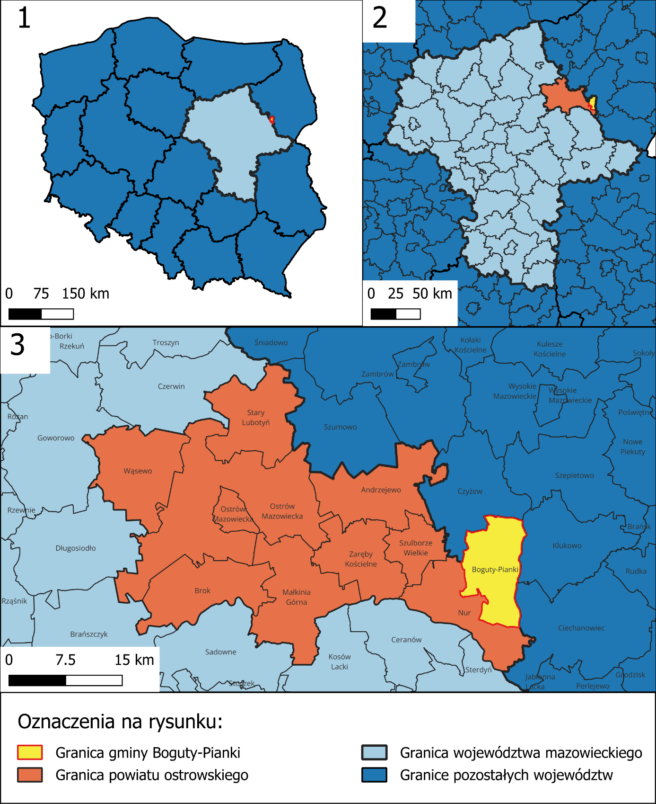

Rysunek 1. Położenie gminy Boguty-Pianki w Polsce (1), województwie mazowieckim (2) i powiecie ostrowskim (3).
Źródło: Opracowanie własne na podstawie danych z Państwowego Rejestru Granic.

Gmina podzielona jest na 28 sołectw, 30 obrębów (Rysunek 2.) i 53 wsie. Według danych GUS BDL w 2024 roku liczyła 2 343 mieszkańców (stan na 31 grudnia 2024r.) . Struktura ludności w podziale na poszczególne miejscowości została przedstawiona
w Tabeli 1. Największymi wsiami są Boguty-Pianki (412 osób) oraz Kutyłowo-Perysie (130 osób). Jednocześnie aż 38 wsi liczy mniej niż 50 mieszkańców.
Nr | Sołectwo | Liczba mieszkańców w wsiach
1 | Białe-Kwaczoły | Białe-Chorosze (21), Białe-Figle (9), Białe-Kwaczoły (44)
2 | Białe-Misztale | Białe-Giezki (16), Białe-Misztale (37), Białe-Papieże (14), Białe-Zieje (16), Michałowo-Wróble (15)
3 | Białe-Szczepanowice | Białe-Szczepanowice (76)
4 | Boguty-Rubiesze | Boguty-Augustyny (41), Boguty-Rubiesze (21), Kutyłowo-Bródki (19)
5 | Boguty-Pianki | Boguty-Pianki (412), Boguty Leśne (0)
6 | Boguty-Milczki | Boguty-Milczki (23), Drewnowo-Dmoszki (16)
7 | Boguty-Żurawie | brak danych osobno dla wsi w tym sołectwie
8 | Drewnowo-Gołyń | Drewnowo-Gołyń (91)
9 | Drewnowo-Lipskie | Drewnowo-Lipskie (56), Konarze (48)
10 | Drewnowo-Ziemaki | Drewnowo-Ziemaki (62)
11 | Godlewo-Baćki | Godlewo-Baćki (62)
12 | Godlewo-Łuby | Godlewo-Łuby (91)
13 | Kamieńczyk-Ryciorki | Kamieńczyk-Ryciorki (43), Kamieńczyk Borowy (35), Kamieńczyk-Pierce (39)
14 | Kamieńczyk Wielki | Kamieńczyk Wielki (80)
15 | Kraszewo Czarne | Kraszewo Czarne (39), Murawskie-Miazgi (17)
16 | Kunin-Zamek | Kunin-Zamek (50)
17 | Kutyłowo-Perysie | Kutyłowo-Perysie (130)
18 | Kutyłowo-Skupie | Kutyłowo-Skupie (25)
19 | Szpice-Chojnowo | Cietrzewki-Warzyno (30), Szpice-Chojnowo (29)
20 | Trynisze-Kuniewo | Trynisze-Kuniewo (33)
21 | Trynisze-Moszewo | Trynisze-Moszewo (39)
22 | Tymianki-Adamy | Tymianki-Adamy (98)
23 | Tymianki-Bucie | Tymianki-Bucie (52), Tymianki-Skóry (58), Tymianki-Stasie (brak danych)
24 | Tymianki-Okunie | Tymianki-Dębosze (33), Tymianki-Okunie (11), Tymianki-Pachoły (21), Tymianki-Szklarze (12), Tymianki-Moderki (98)
25 | Zabiele-Pikuły | Zabiele-Pikuły (37), Murawskie-Czachy (28)
26 | Zawisty-Dworaki | Zawisty-Króle (29), Zawisty-Kruki (2), Zawisty-Dworaki (25), Zawisty-Piotrowice (17), Zawisty-Wity (49), Zawisty-Koziany (brak danych)
27 | Złotki-Przeczki | Złotki-Przeczki (47)
28 | Złotki-Stara Wieś | Złotki-Stara Wieś (23), Złotki-Pułapki (26)
Tabela. 1. Wykaz sołectw w gminie Boguty-Pianki z podziałem na miejscowości.

Źródło: Opracowanie własne na podstawie Raportu o stanie gminy Boguty-Pianki za 2024 r. (Załącznik do zarządzenia Nr 11/2025 Wójta Gminy Boguty-Pianki z dnia 29 maja 2025 r.)

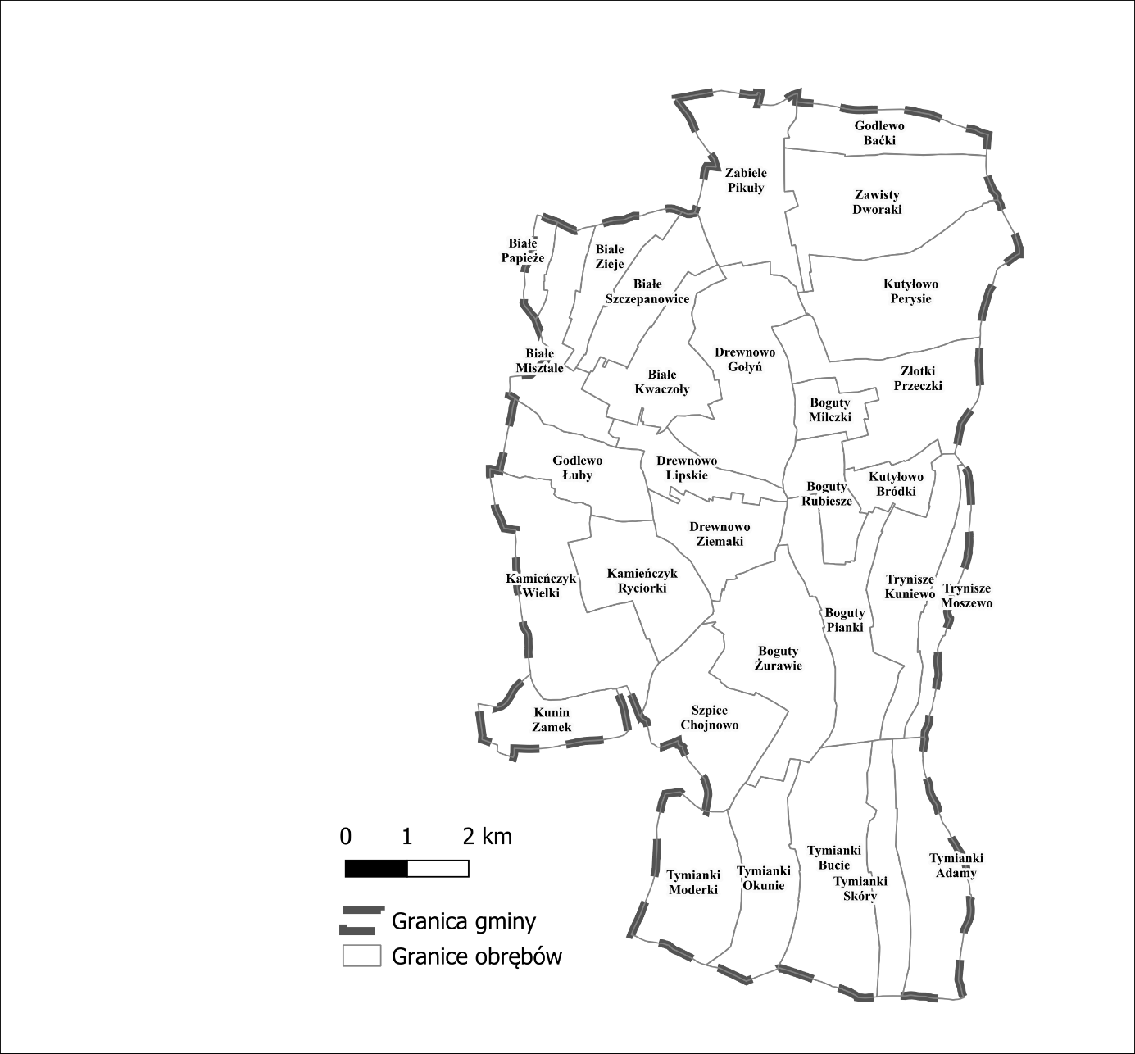
Rysunek 2. Granice obrębów ewidencyjnych w gminie Boguty-Pianki.
Źródło: Opracowanie własne na podstawie danych z Państwowego Rejestru Granic.
Gmina Boguty-Pianki ma typowo rolniczy charakter. Podstawową gałęzią produkcji rolniczej w gminie jest uprawa zbóż oraz kukurydzy, natomiast w zakresie hodowli zwierząt przeważa chów bydła. Na obszarze gminy działalność sadowniczą prowadzi dwóch rolników.
Przeważającą część powierzchni gminy zajmują użytki rolne, które stanowią 78,7% ogólnego obszaru gminy. Wśród nich dominują grunty orne (64,8%), a także sady, łąki
i pastwiska. Lasy pokrywają 15,7% powierzchni, a pozostałe grunty stanowią niewielki udział.
Na terenie gminy przebiegają drogi zaliczane do trzech kategorii: wojewódzkich, powiatowych i gminnych. Długość dwóch dróg wojewódzkich – nr 690 i 694 – wynosi łącznie 15 km. Drogi powiatowe mają łączną długość 31 km, natomiast sieć dróg gminnych obejmuje 76,1 km.

2.2 Polityka przestrzenna gminy określona w strategii rozwoju gminy
lub strategii rozwoju ponadlokalnego
Strategia rozwoju gminy jest dokumentem planowania strategicznego. To podstawowy dokument samorządu lokalnego, który diagnozuje potrzeby i możliwości rozwojowe
oraz wyznacza kierunki polityki gminy, w tym polityki przestrzennej.
W wyniku nowelizacji ustawy o planowaniu i zagospodarowaniu przestrzennym, która weszła w życie 24 września 2023 r., wprowadzono obowiązek opracowania przez wszystkie gminy planu ogólnego – nowego aktu prawa miejscowego, który zastąpi dotychczasowe studium uwarunkowań i kierunków zagospodarowania przestrzennego. Plan ogólny ma uwzględniać politykę przestrzenną gminy określoną w strategii rozwoju gminy lub strategii rozwoju ponadlokalnego, o ile gmina taką strategię posiada. Ponadto reforma planowania przestrzennego wprowadza wymóg opracowania przez wszystkie gminy nowej strategii rozwoju, która zawierać będzie między innymi elementy do tej pory zamieszczane w studium uwarunkowań i kierunków zagospodarowania przestrzennego.
Art. 4. ustawy z dnia 4 kwietnia 2025 r. o zmianie ustawy o planowaniu
i zagospodarowaniu przestrzennym oraz niektórych innych ustaw zmieniającym ((Dz. U. poz. 527 z 2025 r.) wprowadza zmianę w ustawie z dnia 7 lipca 2023 r. o zmianie ustawy o planowaniu i zagospodarowaniu przestrzennym oraz niektórych innych ustaw (Dz. U. poz. 1688 oraz z 2024 r. poz. 1824). Na jej podstawie art. 51 i art. 52 określają, że do dnia 30 czerwca 2026 r. ustalenia planu ogólnego gminy określa się, uwzględniając politykę przestrzenną gminy określoną w strategii rozwoju gminy lub strategii rozwoju ponadlokalnego, o ile gmina dysponuje strategią rozwoju gminy lub strategią rozwoju ponadlokalnego, których opracowanie zostało wszczęte od dnia wejścia w życie niniejszej ustawy to jest od 24 września 2023 r.
„Strategia Rozwoju Gminy Boguty-Pianki na lata 2016-2025”, została przyjęta uchwałą
Nr 67/X/2015 Rady Gminy Boguty-Pianki z dnia 29 grudnia 2015 r.
Od 2023 roku obowiązuje strategia rozwoju ponadlokalnego „Strategia Rozwoju Powiatu Ostrowskiego na lata 2023–2030” została przyjęta uchwałą nr LIX/348/2023 przez Rade Powiatu w Ostrowi Mazowieckiej w dniu 30 marca 2023 roku. Stanowi ona dokument o znaczeniu ponadlokalnym, integrujący działania rozwojowe samorządów terytorialnych powiatu ostrowskiego.
Strategia Rozwoju Województwa Mazowieckiego 2030+ Innowacyjne Mazowsze przyjęta przez Sejmik Województwa Mazowieckiego w dniu 24 maja 2022 uchwałą nr 72/22. Jest kluczowym dokumentem planistycznym, który wyznacza kierunki rozwoju całego regionu.
Z punktu widzenia opracowywania niniejszego planu ogólnego wszystkie wymienione wyżej strategie są dokumentami nie wiążącymi, gdyż powstały przed 24 września 2023 r.

2.3 Ustalenia Planu Zagospodarowania Przestrzennego Województwa
Plan Zagospodarowania Przestrzennego Województwa Mazowieckiego (PZPWM) został przyjęty Uchwałą nr 22/18 Sejmiku Województwa Mazowieckiego z dnia 19 grudnia 2018 r. i stanowi dokument strategiczny o kluczowym znaczeniu dla polityki przestrzennej regionu. Wyznacza on kierunki rozwoju przestrzennego województwa w oparciu o zasady zrównoważonego rozwoju, integrując aspekty społeczne, gospodarcze i środowiskowe
w spójny, holistyczny system.
Plan województwa nie jest aktem prawa miejscowego, a więc nie kształtuje bezpośrednio decyzji administracyjnych, pełni jednak funkcję nadrzędną wobec dokumentów gminnych – wyznacza ramy i kierunki, które powinny być uwzględniane w planach ogólnych i miejscowych planach zagospodarowania przestrzennego.
W dokumencie tym przyjęto trzy cele strategiczne:
- Trwały wzrost gospodarczy oparty na wiedzy, danych i doskonałości organizacyjnej,
- Rozwój społecznie wrażliwy i terytorialnie zrównoważony,
- Skuteczne państwo i sprawne instytucje, wspierające wzrost oraz włączenie społeczne i gospodarcze.
Dla powiatu ostrowskiego, w którym położona jest gmina Boguty-Pianki, Plan wskazuje m.in. modernizację i przebudowę dróg wojewódzkich, rozwój sieci elektroenergetycznych oraz ochronę korytarzy ekologicznych o znaczeniu krajowym. Plan wymienia inwestycje celu publicznego w zakresie dróg wojewódzkich, a wśród nich przebudowę drogi wojewódzkiej nr 690 (odcinek od km 13+039,86 m Boguty-Żurawie
do 14+600 m Boguty-Pianki) w celu poprawy bezpieczeństwa ruchu drogowego.
Plan województwa podkreśla także rolę powiatów w równoważeniu rozwoju - wspieraniu obszarów wiejskich, takich jakie występują w gminie Boguty-Pianki, poprzez poprawę dostępności transportowej, podnoszenie jakości infrastruktury technicznej oraz zachowanie walorów przyrodniczych i krajobrazowych.

2.4 Formy ochrony przyrody oraz ich otuliny
Według Ustawy z dnia 16 kwietnia 2004 r. o ochronie przyrody formami ochrony przyrody są:
1) parki narodowe;
2) rezerwaty przyrody;
3) parki krajobrazowe;
4) obszary chronionego krajobrazu;
5) obszary Natura 2000;
6) pomniki przyrody;
7) stanowiska dokumentacyjne;
8) użytki ekologiczne;
9) zespoły przyrodniczo-krajobrazowe;
10) ochrona gatunkowa roślin, zwierząt i grzybów

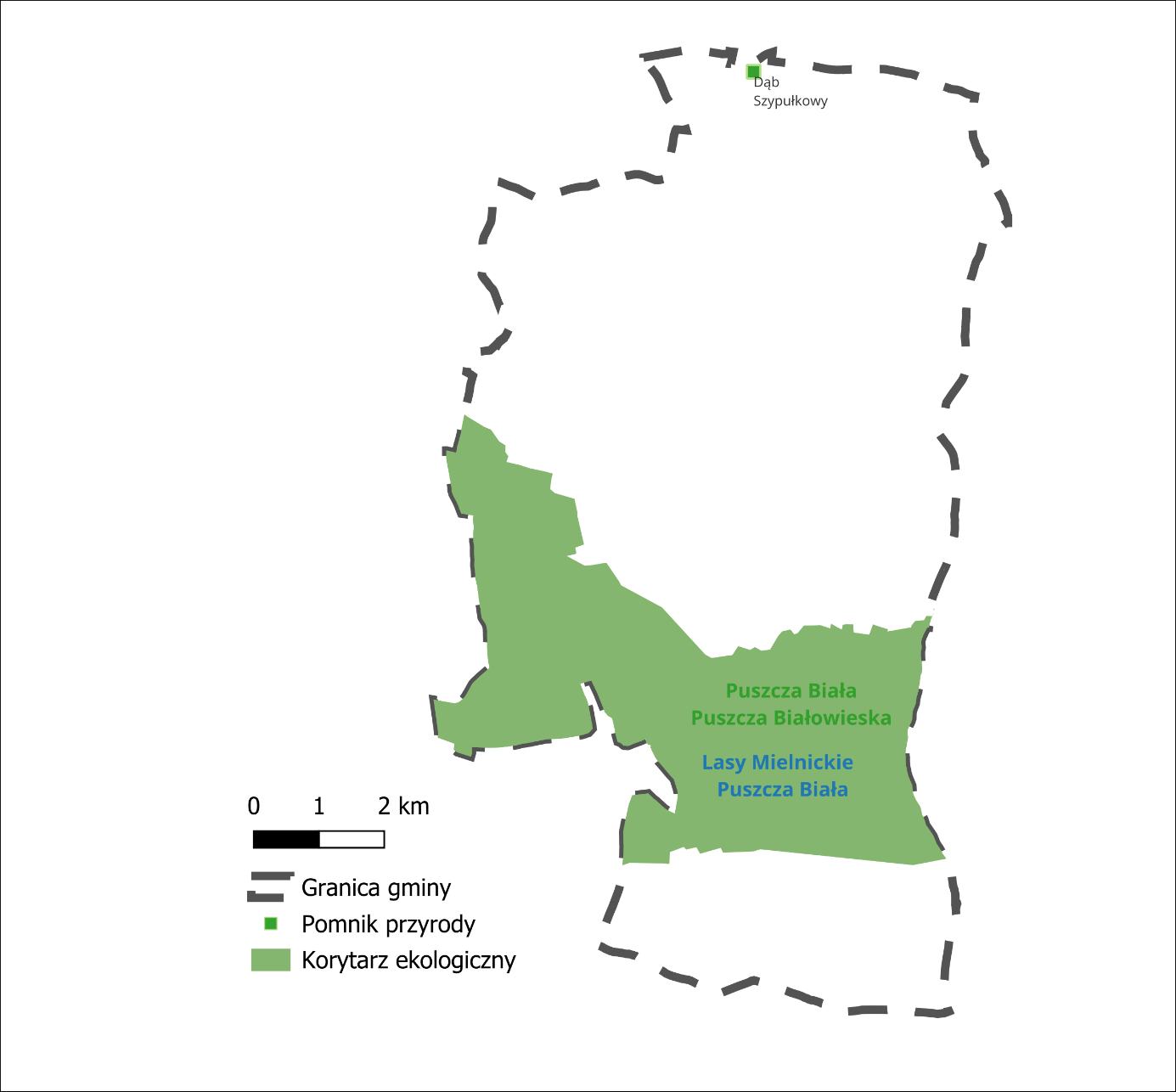
Na terenie gminy Boguty-Pianki spośród tych form ochrony przyrody występuje jedynie pomnik przyrody (Rysunek 3.). Nie ma obszarów Natura 2000, w związku z czym Regionalny Dyrektor Ochrony Środowiska w Warszawie nie dysponuje danymi dotyczącymi występowania chronionych siedlisk oraz gatunków grzybów, roślin i zwierząt będących przedmiotami ochrony w ramach tej sieci (stan na sierpień 2025 roku).

Rysunek 3. Ochrona przyrody w obszarze gminy Boguty-Pianki.
Źródło: Opracowanie własne na podstawie danych https://sdi.gdos.gov.pl/wfs
Pomnikami przyrody są pojedyncze twory przyrody żywej i nieożywionej lub ich skupiska o szczególnej wartości przyrodniczej, naukowej, kulturowej, historycznej lub krajobrazowej oraz odznaczające się indywidualnymi cechami, wyróżniającymi je wśród innych tworów, okazałych rozmiarów drzewa, krzewy gatunków rodzimych lub obcych, źródła, wodospady, wywierzyska, skałki, jary, głazy narzutowe oraz jaskinie.
Na terenie gminy Boguty-Pianki występuje 1 pomnik przyrody zlokalizowany
w północnej części gminy. Ustanowiony został Rozporządzeniem Nr 12 Wojewody Mazowieckiego z dnia 26.02.2008 r. w sprawie pomników przyrody położonych na terenie powiatu ostrowskiego. (Dziennik Urzędowy Województwa Mazowieckiego z dnia 06.03.2008 r. Nr 29, poz.1068, opublikowany 06.03.2008 r.). Ochronie podlega Dąb szypułkowy - Quercus robur.
Korytarz ekologiczny - obszar umożliwiający migrację roślin, zwierząt lub grzybów. (Ustawa z dnia 16 kwietnia 2004 r. o ochronie przyrody, Dz. Ust. Dz. U. z 2023 r. poz. 1336
z póź.zm.). Stanowią łączniki pomiędzy cennymi przyrodniczo obszarami zapewniając ciągłość ekologiczną. Korytarze ekologiczne są elementem krajowej i regionalnej sieci ekologicznej.
Przez teren gminy Boguty-Pianki przebiega korytarz Puszcza Biała-Puszcza Białowieska nazywany również Korytarzem Północno-Centralnym (KPnC). Rozpoczyna się w Puszczy Białowieskiej, przechodzi przez Lasy Mielnickie, dolinę Bugu, Puszczę Białą, gdzie rozdziela się na dwa główne odgałęzienia - jedno prowadzi do Lasów Włocławskich poprzez Puszczę Kurpiowską i Górznieńsko-Lidzbarski Park Krajobrazowy, a drugie dochodzi do Lasów Włocławskich poprzez Puszczę Kampinoską i dolinę Wisły, skąd przez Puszczę Bydgoską, Lasy Sarbskie, Puszczę Notecką i Lasy Lubuskie dochodzi do Parku Narodowego Ujście Warty (https://punktdlaprzyrody.lasy.gov.pl/wp-content/uploads/2025/02/podsumowanie.pdf). Dodatkowo zlokalizowany jest korytarz Lasy Mielnickie - Puszcza Biała (GKPnC-1A). Aktualny stan korytarzy w Polsce według informacji Regionalnego Dyrektora Ochrony Środowiska przedstawia strona https://mapa.korytarze.pl/
(5 sierpnia 2025 r.). Rysunek 3. przedstawia przebieg obu wspomnianych korytarzy.
Ze względu na ich duże podobieństwo przestrzenne, w celu jak najdokładniejszego zobrazowania zasięgu przyjęto ich wspólne położenie.
Ochrona istniejącego pomnika przyrody, zlokalizowanego w bezpośrednim sąsiedztwie zabudowy zagrodowej, (w linii ogrodzenia działki – granicy działki), nie ogranicza w istotny sposób możliwości zagospodarowania terenu, jednak wymaga unikania działań mogących naruszyć system korzeniowy lub koronę drzewa. W odniesieniu do korytarzy ekologicznych, mimo że nie stanowią one formy ochrony przyrody w rozumieniu przepisów ustawy, plan ogólny i sposób w jaki zostały wyznaczone strefy planistyczne uwzględnia ich przebieg jako element istotnego dla zachowania ciągłości i spójności systemu przyrodniczego gminy. Ustalenia planu zmierzają do ograniczenia rozpraszania zabudowy oraz utrzymania terenów biologicznie czynnych i zieleni w ich zasięgu, co sprzyja zachowaniu wartości przyrodniczych i krajobrazowych obszaru.

2.5 Obszary szczególnego zagrożenia powodzią, wały przeciwpowodziowe oraz pasy o szerokości 50 m od stopy wału
Ustawa z dnia 20 lipca 2017 r. Prawo wodne (Dz. U. 2017 poz. 1566 z póź.zm.) definiuje powódź jako czasowe pokrycie przez wodę terenu, który w normalnych warunkach nie jest pokryty wodą, w szczególności wywołane przez wezbranie wody w ciekach naturalnych, zbiornikach wodnych, kanałach oraz od strony morza, z wyłączeniem pokrycia przez wodę terenu wywołanego przez wezbranie wody w systemach kanalizacyjnych.
Obszary szczególnego zagrożenia powodzią to obszary, gdzie prawdopodobieństwo wystąpienia powodzi wynosi 1% (średnie - powódź na tych obszarach występuje
raz na 100 lat) lub wynosi 10% (wysokie - powódź na tych obszarach występuje raz na 10 lat). Obszarem takim możemy też określić teren między linią brzegu a wałem przeciwpowodziowym lub naturalnym wysokim brzegiem, w który wbudowano wał przeciwpowodziowy, a także wyspy i przymuliska, o których mowa w art. 224 (Wyspy, przymuliska oraz odsypy żwirowe, powstałe w sposób naturalny na gruntach pokrytych wodami powierzchniowymi, stanowią własność właściciela tych gruntów), stanowiące działki ewidencyjne.
Wał przeciwpowodziowy to sztucznie wytworzone usypisko, najczęściej o przekroju w kształcie trapezu, budowane wzdłuż rzeki, w pewnej odległości od samego koryta. Teren między rzeką w wałem to tzw. międzywale - jest naturalnym rozlewiskiem rzeki, tworzącym większe koryto dla ewentualnych wód powodziowych. Najczęściej spotykaną formą jest wał trapezoidalny, którego rdzeń wykonuje się z nieprzepuszczalnego materiału (np. gliny). Głównym zadaniem wału jest wstrzymanie naporu wody - najczęściej na okres kilku dni.
Na jego powierzchni utrzymywana jest darń trawiasta, zapobiegająca wymywaniu przez wodę oraz umacniająca skarpę. (https://www.gdmel.pl/waly). Prawo wodne definiuje go jako obiekt hydrotechniczny, dzięki któremu bezpiecznie przeprowadzana jest woda powodziowa, chroniąc tym samym tereny przyległe. W odległości 3 metrów od wału oraz na jego powierzchni nie wolno uprawiać gruntów, sadzić drzew i krzewów. Zakazane są działania ingerujące
w szczelność i stabilność wału. W strefie 50 metrów od wału nie wolno wykonywać obiektów budowlanych, studni oraz cmentarzy.
Obszary szczególnego zagrożenia powodzią, wały przeciwpowodziowe a tym samym strefy 50 metrów od stopy wału nie występują na terenie gminy Boguty-Pianki.

2.6 Obszary gruntów zmeliorowanych
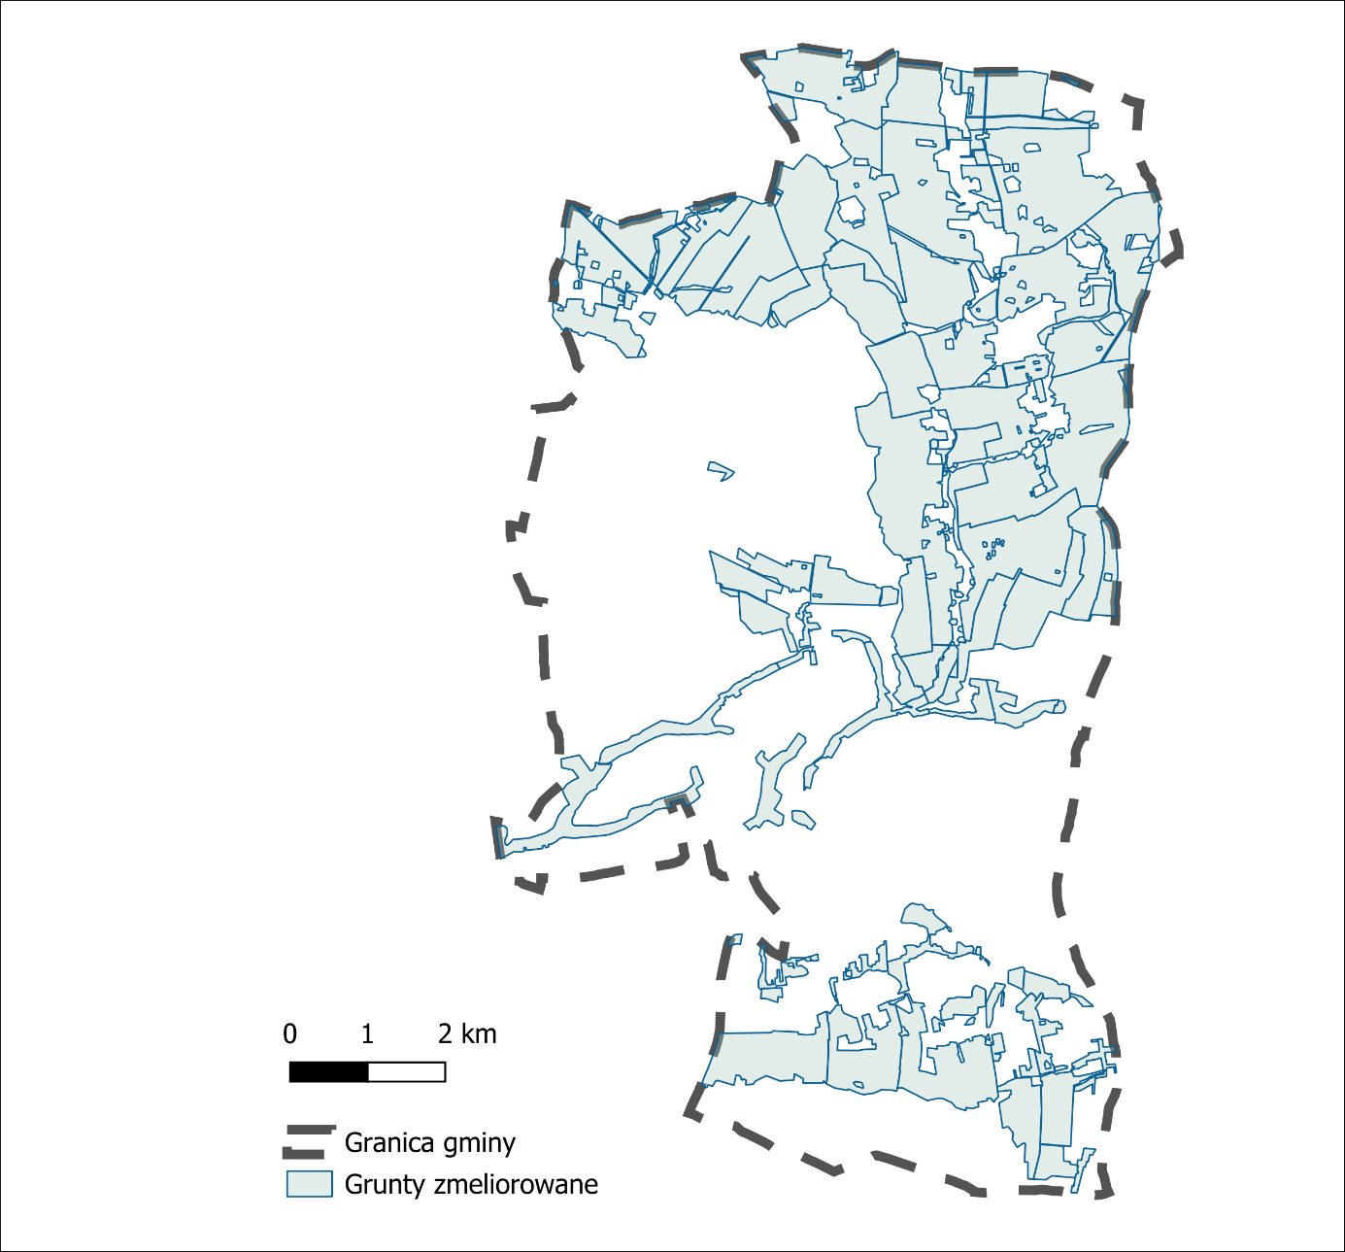
Grunty zmeliorowane to tereny, na których zostały wykonane i nadal funkcjonują urządzenia melioracyjne. Celem melioracji jest poprawa stosunków wodnych w glebie,
co przekłada się na zwiększenie jej zdolności produkcyjnej oraz ułatwienie upraw rolnych. Zgodnie z art. 195 ustawy Prawo wodne, przez melioracje wodne rozumie się regulację stosunków wodnych na gruntach rolnych lub leśnych, służącą poprawie ich właściwości użytkowych, przede wszystkim poprzez odwadnianie nadmiaru wód lub ich dostarczanie
w przypadku niedoboru. Na obszarze gminy urządzenia melioracyjne zostały ujęte w ewidencji prowadzonej przez Zarząd Zlewni w Sokołowie Podlaskim. Stanowią one element infrastruktury wodnej podlegający szczególnej ochronie i ich prawidłowe funkcjonowanie musi być uwzględniane w procesie planowania przestrzennego. Obszar gruntów zmeliorowanych prezentuje Rysunek 4. Grunty zmeliorowane na terenie gminy Boguty-Pianki obejmują obszar o powierzchni blisko 36 km2, co stanowi 40% powierzchni gminy.
Rysunek 4. Grunty zmeliorowane na terenie gminy Boguty-Pianki.
Źródło: Opracowanie własne na podstawie danych Państwowego Gospodarstwa Wodnego Wody Polskie, Zarząd Zlewni w Sokołowie Podlaskim (05.08.2025).
Zabudowa i zagospodarowanie gruntów wyposażonych w urządzenia melioracyjne może być prowadzone jedynie z zachowaniem ich funkcji oraz w sposób umożliwiający prawidłowe działanie systemu odwodnienia. Wszelkie przebudowy, rozbudowy, rozbiórki
czy likwidacje urządzeń wymagają uzyskania pozwolenia wodnoprawnego lub dokonania zgłoszenia do właściwego organu Wód Polskich. W przypadku drobnych działań, takich jak zatrzymywanie wody w rowach czy hamowanie odpływu z obiektów drenarskich, ingerencja jest dopuszczalna wyłącznie za pisemną zgodą właścicieli gruntów znajdujących się w zasięgu oddziaływania. Natomiast wszelkie większe prace, w tym przebudowa rowów lub obiektów drenarskich, wymagają formalnej procedury administracyjnej przed Zarządem Zlewni.
Zgodnie z art. 234 ustawy Prawo wodne, właściciel gruntu nie może zmieniać kierunku ani natężenia odpływu wód opadowych, roztopowych czy źródlanych w sposób, który mógłby wyrządzić szkodę na gruntach sąsiednich. Zabronione jest również odprowadzanie wód
i wprowadzanie ścieków na cudze nieruchomości. Oznacza to, że planowane zagospodarowanie terenu nie może prowadzić do trwałej zmiany stosunków wodnych
na obszarze gruntów zmeliorowanych i sąsiadujących z nimi nieruchomościami.
Urządzenia melioracji wodnych są chronione z mocy prawa. Zabrania się ich niszczenia, zasypywania, ograniczania drożności czy wykonywania prac mogących zmniejszyć
ich przepustowość i stabilność. Właściciele gruntów mają obowiązek umożliwienia dostępu
do urządzeń w celu prowadzenia ich bieżącej konserwacji i utrzymania.
Obszary zmeliorowane powinny być w planie ogólnym utrzymywane jako grunty rolne, aby zapewnić dalsze wykorzystanie ich potencjału produkcyjnego. W przypadku zmiany przeznaczenia na cele nierolnicze konieczne jest przewidzenie przebudowy urządzeń melioracyjnych, w szczególności zastąpienia rurociągów drenarskich systemami szczelnymi, zgodnie z wymogami Prawa wodnego.
W planie ogólnym gminy grunty zmeliorowane zostały w przeważającej części ujęte
w strefie otwartej (SO) oraz strefach produkcji rolniczej (SR) co pozwala na zachowanie ich rolniczego charakteru przy jednoczesnym dopuszczeniu tam gdzie jest to konieczne lokalizacji zabudowy związanej z prowadzeniem gospodarstw.
Na niektórych obszarach zmeliorowanych wyznaczono strefy zabudowy mieszkaniowej głównie zagrodowej, wynikające z istniejącego lub kontynuowanego sposobu użytkowania terenu. W takich przypadkach należy jednak uwzględnić konieczność dostosowania lub przebudowy urządzeń melioracyjnych – w szczególności w kierunku systemów szczelnych – zgodnie z przepisami ustawy Prawo wodne, aby nie zaburzyć funkcjonowania gospodarki wodnej w sąsiednich użytkach rolnych.
Ujęte w planie rozwiązania przestrzenne zapewniają zatem równowagę między ochroną potencjału rolniczego a możliwością rozwoju zabudowy, przy jednoczesnym poszanowaniu istniejących urządzeń wodnych i utrzymaniu prawidłowych stosunków wodnych na obszarze gminy.

2.7 Tereny zagrożone ruchami masowymi ziemi oraz tereny, na których występują te ruchy
Zgodnie z ustawą z dnia 27 kwietnia 2001 r. Prawo ochrony środowiska (Dz.U. 2008 nr 25 poz. 150 z późn. zm.), przez ruchy masowe rozumie się powstające naturalnie lub w wyniku działalności człowieka osuwanie, spełzywanie lub obrywanie powierzchniowych warstw skał, zwietrzeliny i gleby. Jedną z form ruchów masowych są osuwiska, będące efektem grawitacyjnego przemieszczania się mas skalnych ze zboczy w dół. W ich wyniku materiał ze stref wyżej położonych przemieszcza się do niższych partii, przy czym prędkość tego procesu może być bardzo zróżnicowana – od kilku minut, poprzez kilkanaście dni, aż po okres dłuższy.
Według danych Państwowego Instytutu Geologicznego – Państwowego Instytutu Badawczego, dostępnych w serwisie Geoportal PIG oraz zawartych w dokumentacji SOPO (https://geoportal.pgi.gov.pl/css/powiaty/prezentacje/sopo/sopo_kartografia.pdf), na terenie gminy Boguty-Pianki nie stwierdzono występowania tego rodzaju zjawisk. W związku z powyższym nie były konieczności uwzględniania tych uwarunkowań w planie ogólnym.

2.8 Strefy ochronne ujęć wody
Podstawowym źródłem ustaleń dotyczących stref ochronnych ujęć wody jest Ustawa Prawo wodne z dnia 20 lipca 2017 roku. Terminologie związaną z tym zagadnieniem przestawia też Rozporządzenie Rady Ministrów z dnia 24 marca 1965 r. w sprawie ustanawiania stref ochronnych ujęć i źródeł wody.
Strefy ochronne dla ujęć wody ustanawia się w celu zapewnienia niezbędnej ilości wody o odpowiedniej jakości dla ujęć służących do zbiorowego zaopatrywania ludności w wodę
do picia oraz produkcji żywności. Możliwe jest też ustanowienie strefy ochronnej dla ujęć zaopatrujących w wodę zakłady pod warunkiem, że brak takiej strefy powodowałby spadek jakości wody, pogorszenie stanu wydajności ujęcia a tym samym wpływać na straty
w gospodarce narodowej. Strefy ochronne ujęć i źródeł wody ustanawia z urzędu lub na wniosek zainteresowanej jednostki wojewódzki organ administracji wodnej w porozumieniu
z właściwymi organami państwowej inspekcji sanitarnej i miejscowego planowania przestrzennego. Wyznaczenie granic strefy ochronnej w terenie i ich ogrodzenie albo oznaczenie należy do obowiązków użytkownika ujęcia wody.
Teren ochrony bezpośredniej obejmuje część zbiornika wody w miejscu poboru wody oraz obiekty budowlane gospodarki wodnej i urządzenia związane z poborem wody oraz część terenu przylegającego bezpośrednio do nich. Teren ochrony bezpośredniej powinien być ogrodzony dla zabezpieczenia przed wejściem na ten teren osób nie upoważnionych.
Na terenie gminy Boguty-Pianki wyróżnić można cztery obszary gdzie wyznaczono strefy ochrony bezpośredniej ujęć wody:
1. Strefa ochrony bezpośredniej ujęcia składającego się z dwóch studni (Nr 2 – podstawowa - dz. nr. 809/32 , Nr-1 awaryjna – dz. nr. 1434/5) zlokalizowanego w miejscowości Boguty-Żurawie stanowiąca pas gruntu o szerokości od 8 do 10 m, licząc od zarysu obudowy studni. Strefa została ustanowiona decyzją RLO. 6220-2/03 z dnia 11.07.2003 r, przez Starostwo Powiatowe w Ostrowi Mazowieckiej. Pozwolenie wodnoprawne na pobór wody z tych ujęć zostało wydane dla Gminy Boguty-Pianki przez Państwowe Gospodarstwo Wodne Wody Polskie Zarząd Zlewni w Sokołowie Podlaskim: znak pisma LU.ZUZ.2.4210.130.2023.CJ
w dniu 23 sierpnia 2023 r. (Decyzja nr 248/D/ZUZ/2023). Woda wykorzystywana jest dla potrzeb wodociągu zbiorowego zaopatrującego w wodę miejscowość Boguty-Żurawie (pozwolenie wydano na okres 30 lat od dnia w którym ta decyzja stała się ostateczna) oraz w celu wprowadzania oczyszczonych ścieków przemysłowych (wód popłucznych) ze Stacji Uzdatniania Wody w miejscowości Boguty-Żurawie poprzez istniejący wylot na działce
nr 237/1 do wód rzeki Pukawka ((pozwolenie wydano na okres 10 lat od dnia w którym
ta decyzja stała się ostateczna).
2. Strefa ochrony bezpośredniej ujęcia składającego się z dwóch studni (SW-1, SW-2), zlokalizowanego w miejscowości Zawisty-Dworaki na działce o nr. 9/1 o wymiarach 50 m
na 100 m, ustanowiona decyzją LU.ZUZ.2.4100.15.2018.AK z dnia 17.01.2019 r., przez Państwowe Gospodarstwo Wodne Wody Polskie – Dyrektora Zarządu Zlewni w Sokołowie Podlaskim. Pozwolenie wodnoprawne na pobór wody z tego ujęcia zostało wydane dla Gminy Boguty-Pianki przez Państwowe Gospodarstwo Wodne Wody Polskie Zarząd Zlewni
w Sokołowie Podlaskim: znak pisma LU.ZUZ.2.421.299.2019.CJ w dniu 18 listopada 2019 r. (Decyzja nr 445/D/ZUZ/2019 ).Woda wykorzystywana jest do spożycia przez mieszkańców gminy Boguty-Pianki oraz gmin Klukowo oraz Czyżew. Pozwolenie jest ważne do 30.10.2049 roku. Decyzja pozwala też realizować usługę wodną tj. wprowadzenie ścieków, pochodzących ze Stacji Uzdatnia Wody w Zawistach-Dworakach, do wód rzeki Pukawka poprzez wlot zlokalizowany na działce nr 371 w miejscowości Zawisty-Dworaki. To pozwolenie jest ważne do 30.10.2029 roku.
3. Strefa ochrony bezpośredniej ujęcia składającego się z dwóch studni (SW-1, SW-2), zlokalizowanego w miejscowości Tymianki-Skóry na działce o nr. 142/4 o wymiarach 26 m na 36 m, ustanowiona decyzją LU.ZUZ.2.4100.14.2018.AK z dnia 17.01.2019 r., przez Państwowe Gospodarstwo Wodne Wody Polskie – Dyrektora Zarządu Zlewni w Sokołowie Podlaskim. Pozwolenie wodnoprawne na pobór wody z tego ujęcia zostało wydane dla Gminy Boguty-Pianki przez Państwowe Gospodarstwo Wodne Wody Polskie Zarząd Zlewni
w Sokołowie Podlaskim: znak pisma LU.ZUZ.2.421.71.2018.MN w dniu 6 kwietnia 2018 r. (Decyzja nr 31/D/ZUZ/2018). Pobór wód podziemnych dla potrzeb stacji uzdatnia wody
nr działek 142/4, 145/1, 144 obręb Tymianki Skóry w celu zaopatrzenia tej miejscowości
oraz okolicznych wsi w wodę. Pozwolenie jest ważne do 31.03.2038 r. Ponadto pozwolenie obejmuje wprowadzanie ścieków (wód popłucznych) do ziemi - rowu melioracyjnego (działka nr ew. 152 obręb Tymianki Skóry). Pozwolenie jest ważne do 31.03.2028 roku.
4. Strefa ochrony bezpośredniej ujęcia składającego się z trzech studni (SW-1, SW-2, SW-3), zlokalizowanego w miejscowości Drewnowo-Gołyń na działce o nr. 123/2 o wymiarach 30m na 50 m, ustanowiona decyzją LU.ZUZ.2.4100.17.2018.AK z dnia 17.01.2019 r. przez Państwowe Gospodarstwo Wodne Wody Polskie – Dyrektora Zarządu Zlewni w Sokołowie Podlaskim. Pozwolenie wodnoprawne na pobór wody z tego ujęcia zostało wydane dla Gminy Boguty-Pianki przez Starostę Ostrowskiego znak pisma RLO.6233/5-1/01 z dnia 11.06.2001 r. Pozwolenie wygasło z dniem 31.05.2009 r. Woda z ujęcia będzie pobierana była na potrzeby wsi: Białe Misztale, Białe Papieże, Białe Zieje, Białe Gieszki, Białe Szczepanowice, Białe Kwaczoły, Białe Figle, Białe Choroszcze, Michałowo Wróble, Drewnowo Lipskie, Godlewo Łuby, Konarze, Drewnowo Gołyń, Brulino Piwki Koski, Michałowo Wielkie, Stokowo Szerszenie i Stokowo Bućki. Ponadto pozwolenie obejmowało wprowadzanie ścieków (wód popłucznych) do ziemi - rowu melioracyjnego. Obecnie ujęcie jest nieeksploatowane.
Właściciel ujęć zobowiązany jest do:
- Ogrodzenia terenu ochrony bezpośredniej i oznaczenie jego granic przebiegających przez wody powierzchniowe za pomocą rozmieszczonych w widocznych miejscach stałych znaków stojących lub pływających.
- Umieszczenia na ogrodzeniu tablic zawierających informację o ustanowieniu strefy ochronnej i zakazie wstępu osób nieupoważnionych.
W granicach strefy ochrony bezpośredniej ujęć należy:
- Użytkować grunty tylko dla celów związanych z eksploatacją urządzeń służących do ujęcia i poboru wody.
- Odprowadzać wody opadowe lub roztopowe w sposób uniemożliwiający przedostanie się ich do urządzeń służących do poboru wody.
- Zagospodarować teren zielenią.
- Odprowadzać poza granicę terenu ochrony bezpośredniej ścieki z urządzeń sanitarnych przeznaczonych do użytku osób zatrudnionych przy obsłudze urządzeń służących do poboru wody.
Przy likwidacji ujęcia wody lub zaniechania jego eksploatacji wojewódzki organ administracji wodnej powinien z urzędu lub na wniosek zainteresowanych jednostek wydać decyzję o zniesieniu strefy ochronnej. Decyzje wojewódzkiego organu administracji wodnej
o ustanowieniu i zniesieniu strefy ochronnej ogłaszane są w dzienniku urzędowym wojewódzkiej rady narodowej.
Zgodnie z art. 21 ustawy z dnia 5 stycznia 2011 o zmianie ustawy Prawo wodne
(Dz. U. z 2011 r. Nr 32 poz. 159) wszystkie strefy ochronne które były ustanowione przed dniem 1 stycznia 2002 r. wygasły z dniem 31 grudnia 2012 roku.
W planie ogólnym uwzględniono występowanie stref ochrony bezpośredniej ujęć wody. W przeważającej części tereny te zostały ujęte w strefach infrastrukturalnych, dla których minimalny udział powierzchni biologicznie czynnej wynosi 20%, co umożliwia zachowanie właściwego bilansu wodnego i ograniczenie powierzchni uszczelnionych. W jednym przypadku strefa ochrony bezpośredniej została objęta terenem zieleni, gdzie funkcje infrastrukturalne występuje w profilu podstawowym strefy, co pozwala na utrzymanie zarówno funkcji ochronnych, jak i niezbędnej obsługi technicznej ujęcia wody. Również w jednym przypadku strefa ochrony bezpośredniej znajduje się w istniejącym obszarze zabudowy wielorodzinnej, gdzie infrastruktura wodociągowa została ujęta w profilu podstawowym strefy. Rozwiązanie to pozwala na utrzymanie istniejącego stanu zagospodarowania przy jednoczesnym zachowaniu wymogów ochronnych określonych przepisami Prawa wodnego.
Przyjęte ustalenia zapewniają zachowanie funkcji ochronnych ujęć wody przy jednoczesnym dostosowaniu zagospodarowania terenów do ich obecnego i planowanego użytkowania.

2.9 Obszary ochronne zbiorników wód śródlądowych
Główne zbiorniki wód podziemnych (GZWP) to geologiczne struktury o dużych zasobach wody, które obecnie lub w przyszłości mogą pełnić kluczową rolę w zaopatrzeniu ludności i gospodarki w wodę wysokiej jakości. Ze względu na ich czystość, zasobność
i wydajność, uznaje się je za najcenniejsze części systemów wodonośnych. Wymagają one szczególnej ochrony pod względem jakości i ilości wód oraz odpowiedniego zarządzania,
z priorytetem dla celów zaopatrzenia w wodę pitną i podstawowych potrzeb gospodarczych.
W celu ochrony zasobów wodnych na terenach GZWP należy ograniczać lokalizację inwestycji i działalności mogących negatywnie wpływać na jakość i ilość wód podziemnych, w szczególności przemysłu uciążliwego, składowisk odpadów oraz instalacji niebezpiecznych. Aktualnie w Polsce wydzielone są 163 zbiorniki wód podziemnych, obejmujące łącznie powierzchnię 174284 km² (Źródło: https://www.pgi.gov.pl/psh/psh-2/ochrona-wod-podziemnych.html, dostęp 24.07.2025).
Na terenie gminy Boguty-Pianki nie występują obszary ochronne zbiorników wód śródlądowych, dlatego nie było konieczności uwzględniania tych uwarunkowań w planie ogólnym.

2.10 Tereny górnicze i obszary górnicze wraz z filarami ochronnymi
Jeśli dla terenów górniczych lub ich fragmentów ich koncesja przewiduje istotne skutki dla środowiska można sporządzić dla nich miejscowy plan zagospodarowania przestrzennego. Skutki te uwzględniane są w opracowaniu ekofizjograficznym dla planu ogólnego gminy
oraz w planach miejscowych na podstawie projektu zagospodarowania złoża albo planu zagospodarowania podziemnego składowiska dwutlenku węgla. W planach miejscowych zawarte są wtedy informację mające na celu zapewnienie integracji wszelkich działań podejmowanych w granicach terenu górniczego (wykonania działalności określonej
w koncesji, zapewnienia bezpieczeństwa powszechnego, ochrony środowiska, w tym obiektów budowlanych). Mogą w szczególności określać:
1) obiekty lub obszary, dla których wyznacza się filar ochronny, w granicach którego ruch zakładu górniczego może być zabroniony bądź może być dozwolony tylko w sposób zapewniający należytą ochronę tych obiektów lub obszarów;
2) obszary wyłączone z zabudowy bądź takie, w granicach których zabudowa jest dozwolona tylko po spełnieniu odpowiednich wymagań; koszt spełnienia tych wymagań ponosi przedsiębiorca.
Filarem ochronnym jest ta część obszaru górniczego, w której dla zabezpieczenia chronionych obiektów przed szkodami wskutek robót górniczych prowadzenie tych robót może być dozwolone pod szczególnymi warunkami, zapewniającymi w dostateczny sposób ochronę przed tymi szkodami. Ustawa wśród tych obiektów wymienia:
- istniejące lub projektowane trwałe obiekty budowlane i urządzenia na powierzchni i pod ziemią, wymagające ich zachowania ze względów gospodarczych, naukowych i kulturalnych oraz ze względu na użyteczność publiczną lub obronność Państwa
- tereny podlegające ochronie na mocy przepisów szczególnych, zwane dalej "chronionymi obiektami”.
Filar ochronny ustanawia się przede wszystkim w przypadkach, gdy przewidywane wielkości odkształceń spowodowanych robotami górniczymi przekraczają wielkości odkształceń dopuszczalne dla chronionych obiektów i uzasadniają konieczność zachowania szczególnych warunków lub stosowania szczególnej techniki górniczej. Wielkości wpływów robót górniczych i ich skutki na powierzchni określa się w oparciu o aktualne rozeznanie warunków geologiczno-górniczych. Ustanowienie filara ochronnego powinno nastąpić przed rozpoczęciem robót górniczych, których wpływy mogą oddziaływać na chronione obiekty. (Rozporządzenie Prezesa Rady Ministrów z dnia 18 kwietnia 1963 r. w sprawie górniczych filarów ochronnych)
Obszary i tereny górnicze na terenie gminy Boguty-Pianki nie występują. W związku z tym nie było konieczności uwzględniania tych uwarunkowań w planie.

2.11 Udokumentowane złoża kopalin, kompleksy podziemnego składowania dwutlenku węgla i podziemne bezzbiornikowe magazyny substancji
Na terenie gminy Boguty-Pianki występuje złoże piasku i żwiru - złoże Szpice Chojnowo (Rysunek 5.) zlokalizowane na działce nr 578. Nadzór nad tym terenem ma Okręgowy Urząd Górniczy-Warszawa.
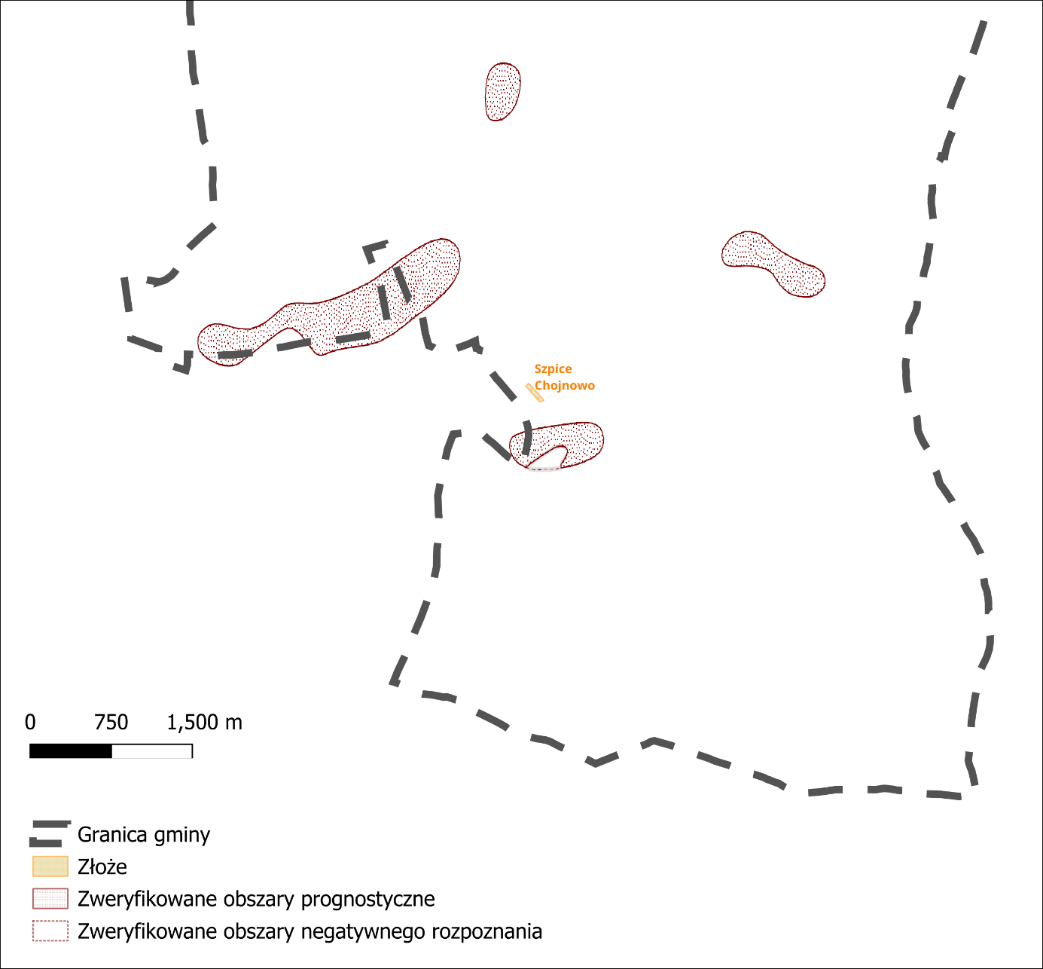
Rysunek 5. Zasoby kopalin w obszarze gminy Boguty-Pianki.
Źródło: Opracowanie własne na podstawie danych z Systemu Gospodarki i Ochrony Bogactw Mineralnych (dane na lipiec 2025 r.)
Według danych Państwowego Instytutu Geologicznego - Państwowy Instytut Badawczy w Warszawie (PIG-PIB) - Karta informacyjna złoża - powierzchnia złoża to 6 678 m2. Wielkość zasobów piasków to 31,59 tys. ton. Eksploatacja została zakończona w 1995 roku. Po zakończeniu eksploatacji złoża przeprowadzono jego rekultywacje w kierunku rolniczo-wodnym. Obecnie eksploatacja złoża jest zaniechana.
Złoże kruszywa naturalnego w planie ogólnym zlokalizowano w strefie otwartej. Ujęcie tego obszaru w tej strefie jest zasadne ze względu na zaniechanie działalności górniczej oraz brak perspektyw wznowienia eksploatacji. Przeprowadzona rekultywacja odpowiada funkcjom przypisanym strefie otwartej – umożliwia to utrzymanie użytkowania przyrodniczego
i rolniczego oraz ograniczenie ingerencji w przekształcone już środowisko. Takie rozwiązanie sprzyja przywróceniu wartości przyrodniczych terenu i zapewnia jego harmonijne wkomponowanie w otaczający krajobraz rolniczy.
System Gospodarki i Ochrony Bogactw Mineralnych Polski (MIDAS) prowadzony przez PIG-PIB wskazuje że w obszarze gminy Boguty-Pianki zlokalizowane są cztery zweryfikowane obszary prognostyczne (Rysunek 5.). Są to tereny, na których istnieje geologiczne przypuszczenie obecności surowców mineralnych (takich jak piaski czy żwiry), jednak ich występowanie nie zostało dotąd potwierdzone poprzez wiercenia, badania geologiczne czy przyznanie koncesji. Termin „zweryfikowane” oznacza, że na podstawie wstępnych analiz - na przykład z map geologicznych czy modeli przestrzennych - potwierdzono potencjalne występowanie tych zasobów.
Na terenie gminy Boguty-Pianki według informacji uzyskanej od Państwowego Instytutu Geologicznego nie zostały wydane żadne decyzje koncesyjne na podziemne składowanie dwutlenku węgla oraz na podziemne bezzbiornikowe magazynowanie substancji (stan rejestru na 9.09.2024). Rejestr obszarów górniczych i zamkniętych podziemnych składowisk dwutlenku węgla (ROG) jest ewidencją wszystkich tego typu obiektów w Polsce
i jest prowadzony na podstawie przepisów ustawy z dnia 9 czerwca 2011 r. Prawo geologiczne
i górnicze (Dz. U. 2024 poz. 1290 t.j.). Według ustawy organ koncesyjny przekazuje dokumenty, które stanowią podstawę do dokonania wpisu.
Na terenie gminy nie występują kompleksy podziemnego składowania dwutlenku węgla ani podziemne bezzbiornikowe magazyny substancji, dlatego nie było konieczności uwzględniania tych uwarunkowań w planie.

2.12 Obszary uzdrowisk oraz obszary ochrony uzdrowiskowej
Ustawa z dnia 28 lipca 2005 r. o lecznictwie uzdrowiskowym, uzdrowiskach i obszarach ochrony uzdrowiskowej oraz o gminach uzdrowiskowych podaje definicje dla uzdrowisk oraz obszarów ochrony uzdrowiskowej, wskazuje też warunki które obszar musi spełnić by taki status mógł dany obszar spełnić. W Polsce zlokalizowanych jest 47 uzdrowisk (stan na 30.04.2025) oraz 8 obszarów ochrony uzdrowiskowej (stan na 14.11.2024 r.) – dane https://www.gov.pl/web/zdrowie/rejestr-uzdrowisk-i-obszarow-ochrony-uzdrowiskowej-wraz-z-kierunkami-leczniczymi.
Uzdrowisko - obszar, na terenie którego prowadzone jest lecznictwo uzdrowiskowe, wydzielony w celu wykorzystania i ochrony znajdujących się na jego obszarze naturalnych surowców leczniczych, spełniający warunki, o których mowa w art. 34 ust. 1, któremu został nadany status uzdrowiska.
Obszar ochrony uzdrowiskowej - obszar spełniający warunki, o których mowa w art. 34 ust. 1 pkt 1, 2, 4 i 5, któremu został nadany status obszaru ochrony uzdrowiskowej.
Warunki, o których mowa poniżej muszą być spełnione w całości dla uzdrowiska, a z wyłączeniem punktu 3 dla obszaru ochrony uzdrowiskowej:
1) posiada złoża naturalnych surowców leczniczych o potwierdzonych właściwościach leczniczych na zasadach określonych w ustawie;
2) posiada klimat o właściwościach leczniczych potwierdzonych na zasadach określonych w ustawie;
3) na jego obszarze znajdują się zakłady lecznictwa uzdrowiskowego i urządzenia lecznictwa uzdrowiskowego, przygotowane do prowadzenia lecznictwa uzdrowiskowego;
4) spełnia określone w przepisach o ochronie środowiska wymagania w stosunku
do środowiska;
5) posiada infrastrukturę techniczną w zakresie gospodarki wodno-ściekowej, energetycznej, w zakresie transportu zbiorowego, a także prowadzi gospodarkę odpadami.
Na obszarze gminy Boguty-Pianki nie wyznaczono obszarów uzdrowisk ani obszarów ochrony uzdrowiskowej, wobec czego aspekt ten został pominięty przy tworzeniu planu ogólnego.

2.13 Zabytki objęte formami ochrony, o których mowa w ustawie z dnia 23 lipca 2003 r. o ochronie zabytków i opiece nad zabytkami lub ujęte w wojewódzkiej
lub gminnej ewidencji zabytków oraz dobra kultury współczesnej
Ustawa z dnia 23 lipca 2003 r. o ochronie zabytków i opiece nad zabytkami
(Dz. U. z 2022 r. poz. 840, z późn. zm) wskazuje na cztery formy ochrony zabytków:
- wpis do rejestru zabytków;
1a) wpis na Listę Skarbów Dziedzictwa;
2) uznanie za pomnik historii;
3) utworzenie parku kulturowego;
4) ustalenia ochrony w miejscowym planie zagospodarowania przestrzennego
albo w decyzji o ustaleniu lokalizacji inwestycji celu publicznego, decyzji o warunkach zabudowy, decyzji o zezwoleniu na realizację inwestycji drogowej, decyzji o ustaleniu lokalizacji linii kolejowej lub decyzji o zezwoleniu na realizację inwestycji w zakresie lotniska użytku publicznego

Rejestr zabytków, zwany dalej „rejestrem”, dla zabytków znajdujących się na terenie województwa prowadzi wojewódzki konserwator zabytków. Rejestr prowadzi się w formie odrębnych ksiąg dla zabytków: nieruchomych, ruchomych i archeologicznych. Na terenie gminy Boguty-Pianki do rejestru wpisanych jest 5 zabytków nieruchomych
oraz 2 zabytki ruchome (Tabela 2.)
Tabela 2. Zabytki wpisane do rejestru zabytków Mazowieckiego Wojewódzkiego Konserwatora Zabytków.
LP. | LOKALIZACJA | OBIEKT | NR I DATA REJESTRU ZABYTKÓW
ZABYTKI NIERUCHOME
1. | Boguty Pianki | cmentarz rzymskokatolicki (nieczynny) | A-643, decyzja z 7.09.1987 r.
2. | Drewnowo-Ziemaki | chata nr 11 z 1862 r., znajdująca się na południowym krańcu wsi | A-646, decyzja z 13.11.1983 r.
3. | Kamieńczyk-Ryciorki | chata z 1843 r., nr 18 | A-645, decyzja z 23.04.1981 r.
4. | Konarze (d. Drewnowo-Konarze) | założenie parkowe | A-647, decyzja z 16.02.1982 r.
5. | Zawisty-Kruki (część wsi Zawisty) | chata z 1883 r. znajdująca się w północnej części wsi | A-644, decyzja z 23.04.1981 r.
ZABYTKI RUCHOME
1. | Boguty-Pianki | 4 obrazy z kościoła parafialnego p.w. Wszystkich Świętych | B-51, decyzja z dnia 15.12.2004 r
2. | Boguty-Pianki | 3 nagrobki znajdujące się na dawnym cmentarzu parafialnym | decyzja z dnia 03.04.2023 r
(Źródło: Uchwała NR LXVII/397/2023 Rady Powiatu w Ostrowi Mazowieckiej z dnia 30 listopada 2023 r. w sprawie przyjęcia „Powiatowego Programu Opieki nad Zabytkami Powiatu Ostrowskiego na lata 2024-2027”)
Wojewódzki konserwator zabytków prowadzi wojewódzką ewidencję zabytków w formie kart ewidencyjnych zabytków znajdujących się na terenie województwa, zaś na terenie gminy taką ewidencję prowadzi wójt (burmistrz). W gminnej ewidencji zabytków powinny być ujęte: zabytki nieruchome wpisane do rejestru, inne zabytki nieruchome znajdujące się w wojewódzkiej ewidencji zabytków oraz inne zabytki nieruchome wyznaczone przez wójta (burmistrza, prezydenta miasta) w porozumieniu z wojewódzkim konserwatorem zabytków. Ewidencja prowadzona jest w formie zbioru kart adresowych zabytków nieruchomych z terenu gminy. Do wojewódzkiej ewidencji zabytków wpisanych zostało 13 zabytków nieruchomych (Tabela 3.) z obszaru gminy Boguty-Pianki oraz 94 stanowiska archeologiczne. Stanowiska te ujęte są też w gminnej ewidencji zabytków (Tabela A., Załącznik 1). Ich lokalizacja została zweryfikowana według kart stanowisk archeologicznych z zasobów urzędu gminy oraz dostępnych na stronie https://zabytek.pl/pl.

Tabela 3. Zabytki nieruchome ujęte w wojewódzkiej ewidencji zabytków.
LP. | LOKALIZACJA | OBIEKT | NR WEZ | NR REJESTRU
1. | Boguty-Pianki | dawny cmentarz parafialny rzymskokatolicki | 238 | A-643
2. | Boguty-Pianki | cmentarz parafialny rzymskokatolicki | 239 | Nd.
3. | Boguty-Pianki | plebania | 1119 | Nd.
4. | Boguty-Pianki | dom parafialny | 1120 | Nd.
5. | Boguty-Pianki | ogrodzenie z bramą kościoła parafialnego | 1121 | Nd.
6. | Drewnowo-Ziemaki | chata nr 11 | 1166 | A-646
7. | Drewnowo-Ziemaki | dom drewniany (chałupa) nr 15, ob. nr 17 | 1163 | Nd.
8. | Drewnowo-Ziemaki | dom mieszkalny (chałupa) | 1164 | Nd.
9. | Drewnowo-Ziemaki | wiatrak | 1165 | Nd.
10. | Kamieńczyk-Ryciorki | chałupa | 1169 | A-645
11. | Konarze (d. Drewnowo-Konarze) | założenie parkowe | ewidencja parku nr 15b | A-647
12. | Szpice-Chojnowo | dom mieszkalny (chałupa) nr 23 | 1181 | Nd.
13. | Zawisty-Kruki (część wsi Zawisty) | dom mieszkalny (chałupa) nr 1, ob. nr 44 | 1196 | A-644
Źródło: Pismo Wojewódzki Urząd Ochrony Zabytków w Warszawie, Delegatura w Ostrołęce z dnia 8.08.2025 r.
Gminna Ewidencja Zabytków dla gminy Boguty-Pianki opracowana została w 2013 r (Tabela 4.). Gmina dysponuje też Planem ochrony zabytków na wypadek konfliktu zbrojnego i sytuacji kryzysowych opracowanym w 2025 roku. Dokument zawiera m.in. inwentaryzację obiektów zabytkowych znajdujących się na terenie gminy, ocenę potencjalnych zagrożeń, określenie priorytetów ochrony, wskazanie procedur zabezpieczenia i ewakuacji dóbr kultury oraz podział zadań i odpowiedzialności pomiędzy właściwe instytucje i służby. Celem planu jest zapewnienie skutecznej ochrony dziedzictwa kulturowego gminy w sytuacjach nadzwyczajnych.
Tabela 4. Gmina ewidencja zabytków.
LP. | LOKALIZACJA | OBIEKT
1. | Boguty-Pianki | Cmentarz parafialny
2. | Boguty-Pianki | Kapliczka
3. | Boguty-Pianki | Zespół sakralny wraz z terenem w promieniu 50 m
4. | Zawisty-Kruki 44 | Chałupa
5. | Szpice Chojnowo 23 | Chałupa
6. | Konarze (d. Drewnowo-Konarze) | Założenie parkowe
7. | Boguty-Pianki | Plebania
Źródło: Karty zabytków nieruchomych obiektów wpisanych do Gminnej Ewidencji Zabytków (zasoby gminy Boguty-Piank, dane z 9 lipca 2025r.).
Pomnik historii to zabytek nieruchomy o szczególnym znaczeniu dla kultury, jest on ustanawiany przez Prezydenta Rzeczypospolitej Polskiej na wniosek Ministra Kultury
i Dziedzictwa Narodowego. Pomnikiem historii może zostać także park kulturowy o szczególnej wartości dla kultury. Wśród zabytków nieruchomych możemy wymienić krajobrazy kulturowe, układy urbanistyczne lub ruralistyczne, dzieła architektury
i budownictwa oraz ich zespoły, dzieła budownictwa obronnego, zabytki techniki, parki i ogrody, cmentarze, miejsca upamiętniające wydarzenia historyczne bądź związane z działalnością wybitnych osobistości lub instytucji oraz zabytki archeologiczne. Z listy pomników historii wybierane są obiekty zgłaszane przez Ministra Kultury i Dziedzictwa Narodowego na Listę światowego dziedzictwa UNESCO. (https://nid.pl/pomniki-historii/).
Na terenie gminy Boguty-Pianki nie ma ustanowionych pomników historii.
Rada gminy, po zasięgnięciu opinii wojewódzkiego konserwatora zabytków,
na podstawie uchwały, może utworzyć park kulturowy w celu ochrony krajobrazu kulturowego oraz zachowania wyróżniających się krajobrazowo terenów z zabytkami nieruchomymi charakterystycznymi dla miejscowej tradycji budowlanej i osadniczej. Na jego terenie lub części mogą obowiązywać zakazy i ograniczenia dotyczące
1) prowadzenia robót budowlanych oraz działalności przemysłowej, rolniczej, hodowlanej, handlowej lub usługowej;
2) zmiany sposobu korzystania z zabytków nieruchomych;
3) umieszczania tablic, napisów, ogłoszeń reklamowych i innych znaków niezwiązanych
z ochroną parku kulturowego;
3a) zasad i warunków sytuowania obiektów małej architektury;
4) składowania lub magazynowania odpadów.
Na terenie gminy Boguty-Pianki nie ma ustanowionych parków kulturowych.
Ustawa o planowaniu i zagospodarowaniu przestrzennym (Dz. U. z 2023 r. poz. 977,
z późn. zm.) definiuje dobra kultury współczesnej jako niebędące zabytkami dobra kultury, takie jak pomniki, miejsca pamięci, budynki, ich wnętrza i detale, zespoły budynków, założenia urbanistyczne i krajobrazowe, będące uznanym dorobkiem współcześnie żyjących pokoleń, jeżeli cechuje je wysoka wartość artystyczna lub historyczna. Na terenie gminy Boguty-Pianki nie ma wskazanych obiektów jako dobra kultury współczesnej.
W ramach opracowywania planu ogólnego, ochrona zabytków została uwzględniona poprzez wyznaczenie stref, które w najbliższym stopniu odpowiadają historycznemu rysowi objętych nimi terenów. Zabytkowe obiekty mieszkalne i zagrodowe (tzw. chaty) włączono do stref odpowiadających istniejącemu przeznaczeniu terenów, głównie zabudowy zagrodowej, co pozwala na kontynuację dotychczasowego sposobu użytkowania przy jednoczesnym zachowaniu ich wartości kulturowych i tradycyjnego układu przestrzennego wsi.
W obszarze parku w miejscowości Konarze wyznaczono strefę zieleni i rekreacji. Strefa ta umożliwia również podejmowanie działań pielęgnacyjnych, rewaloryzacyjnych
i konserwatorskich, zgodnie z zasadami ochrony dziedzictwa kulturowego, a jednocześnie zapewnia utrzymanie powiązań krajobrazowych z otoczeniem, w tym z terenami sąsiednich użytków rolnych.
Strefę zieleni i rekreacji wyznaczono również w obszarze zagrody młynarza we wsi Drewnowo-Ziemaki. Zagroda młynarza to oddział Muzeum Rolnictwa w Ciechanowcu, obejmuje XIX-wieczny wiatrak koźlak i drewniany dom młynarza, przeniesiony z Uszy Małej. Wiatrak odzyskał sprawność i jest udostępniony zwiedzającym, prezentując mechanizmy mielenia zboża. W domu młynarza udostępniono dla zwiedzających dawne wnętrza, wyposażenie i ekspozycje związane z lokalną historią oraz tradycyjną pracą w zagrodzie.
Dwa tereny cmentarzy ujęto w strefach cmentarzy, co zapewnia zachowanie ich funkcji oraz właściwą ochronę miejsca pamięci i wartości kulturowych. Cmentarz parafialny zlokalizowany jest przy ul. Pawła Olszewskiego w Bogutach‑Piankach i jest miejscem pochówku zmarłych z Parafii Wszystkich Świętych. Drugi historyczny cmentarz rzymskokatolicki zlokalizowany jest przy ul. Kościelnej w Bogutach‑Piankach.
Stanowiska archeologiczne zlokalizowane zostały przede wszystkim w obrębie stref otwartych oraz produkcji rolniczej, co umożliwia ich ochronę bez wprowadzania dodatkowych ograniczeń w gospodarczym użytkowaniu terenów. W przypadkach, gdy stanowiska te występują w granicach istniejącej zabudowy, przypisano je do stref odpowiadających faktycznemu zagospodarowaniu, z zachowaniem wymogu uzgodnień z właściwym wojewódzkim konserwatorem zabytków przy realizacji inwestycji.
Przyjęte rozwiązania planistyczne pozwalają na zachowanie i ochronę dziedzictwa kulturowego gminy przy jednoczesnym zapewnieniu racjonalnego rozwoju przestrzennego.

2.14 Obszary pomników zagłady i ich strefy ochronne

Ustawa z dnia 7 maja 1999 r. o ochronie terenów byłych hitlerowskich obozów zagłady wyznacza w Polsce 8 terenów Pomników Zagłady dla których ustanawia się strefę ochronną
o szerokości nie większej niż 100 metrów od jego granic.
Na terenie gminy Boguty-Pianki nie występują takie obszary ani ich strefy ochronne.
W związku z powyższym nie były konieczności uwzględniania tych uwarunkowań w planie ogólnym.

2.15 Tereny zamknięte i ich strefy ochronne
Ustawa z dnia 17 maja 1989 r. Prawo geodezyjne i kartograficzne definiuje tereny zamknięte jako tereny o charakterze zastrzeżonym ze względu na obronność i bezpieczeństwo państwa, określone przez właściwych ministrów i kierowników urzędów centralnych.
Dla terenów zamkniętych ustalonych przez ministra właściwego do spraw transportu sporządza się plany miejscowe, dla pozostałych plany miejscowe i plan ogólny nie obowiązują (Ustawa
z dnia 27 marca 2003 r. o planowaniu i zagospodarowaniu przestrzennym).
Rozporządzenie Ministra Obrony Narodowej z dnia 18 lipca 2003 r. w sprawie terenów zamkniętych niezbędnych dla obronności państwa wskazuje, że takimi terenami mogą być tereny zajęte pod:
- stanowiska kierowania państwem i stanowiska dowodzenia Siłami Zbrojnymi Rzeczypospolitej Polskiej w stanie zagrożenia bezpieczeństwa państwa i wojny,
- obiekty rozpoznania i walki radioelektronicznej oraz obrony powietrznej i przeciwlotniczej kraju,
- obiekty telekomunikacyjne służące do przekazywania informacji niejawnych stanowiących tajemnicę państwową,
- porty wojenne i urządzenia Marynarki Wojennej,
- lotniska wojskowe,
- składy i magazyny amunicji, uzbrojenia oraz materiałów pędnych i smarów,
- obiekty przeznaczone do produkcji materiałów i środków służących do celów obrony kraju
- tereny przeznaczone w miejscowych planach zagospodarowania przestrzennego
na realizację inwestycji obejmujących wszystkie powyższe cele.
Strefy ochronne terenów zamkniętych wyznacza się w celu ochrony terenu zamkniętego przed uciążliwościami z zewnątrz lub gdy teren niesie potencjalne zagrożenia dla otoczenia.
W strefach ochronnych ustala się ograniczenia w zagospodarowaniu i korzystaniu z terenów,
w tym zakaz zabudowy. Strefy te wyznaczane są w planach miejscowych.
Na terenie gminy Boguty-Pianki tereny zamknięte i ich strefy nie występują. W związku z czym nie zachodzi konieczność ich uwzględnienia w planie ogólnym.

2.16 Obszary ograniczonego użytkowania
Ustawa z dnia 27 kwietnia 2001 r. Prawo ochrony środowiska określa obszar ograniczonego użytkowania dla oczyszczalni ścieków, składowiska odpadów komunalnych, kompostowni, trasy komunikacyjnej, lotniska, linii i stacji elektroenergetycznej, obiektów sieci gazowej oraz instalacji radiokomunikacyjnej, radionawigacyjnej i radiolokacyjnej jeśli zakłady te nie mogą dotrzymać standardów jakości środowiska poza terenem zakładu lub innego obiektu, mimo zastosowania dostępnych rozwiązań technicznych, technologicznych
i organizacyjnych. Standardy te są określane na podstawie przeglądu ekologicznego, oceny oddziaływania przedsięwzięcia na środowisko wymaganej przepisami Ustawy z dnia
3 października 2008 r. o udostępnianiu informacji o środowisku i jego ochronie, udziale społeczeństwa w ochronie środowiska oraz o ocenach oddziaływania na środowisko,
albo z analizy po realizacyjnej. Obszar ograniczonego użytkowania tworzy się także
dla instalacji wymagających pozwolenia zintegrowanego, innych niż wyżej wymienionych,
dla których pozwolenie na budowę zostało wydane przed dniem 1 października 2001 r.,
a których użytkowanie rozpoczęło się nie później niż do dnia 30 czerwca 2003 r., jeżeli, pomimo zastosowania najlepszych dostępnych technik, nie mogą być dotrzymane dopuszczalne poziomy hałasu poza terenem zakładu.
Na terenie gminy Boguty-Pianki nie występują obszary ograniczonego użytkowania.
W związku z powyższym nie było konieczności uwzględniania tych uwarunkowań w planie.

2.17 Obszary wymagające przekształceń, rehabilitacji, rekultywacji
lub remediacji

Obszary wymagające przekształceń to obszary niewykorzystane, niezagospodarowane i niewłaściwie użytkowane, które obniżają jakość przestrzenną otoczenia.
Obszary wymagające rehabilitacji to tereny, dla których zachodzi potrzeba przywrócenia obiektom utraconej wartości technicznej i użytkowej.
Obszary wymagające rekultywacji to tereny zniszczone (zdegradowane) przez działalność człowieka które wymagają przywrócenia pierwotnej postaci lub wartości użytkowej i przyrodniczej możliwie zbliżonej do stanu naturalnego lub identycznej. (https://www.ekologia.pl/slownik/rekultywacja/).
Obszary wymagające remediacji - to tereny wymagające poddania gleby, ziemi i wód gruntowych działaniom mającym na celu usunięcie lub zmniejszenie ilości substancji powodujących ryzyko, ich kontrolowanie oraz ograniczenie rozprzestrzeniania się, tak aby teren zanieczyszczony przestał stwarzać zagrożenie dla zdrowia ludzi lub stanu środowiska,
z uwzględnieniem obecnego i, o ile jest to możliwe, planowanego w przyszłości sposobu użytkowania terenu; remediacja może polegać na samooczyszczaniu, jeżeli przynosi największe korzyści dla środowiska. Podstawowym źródłem informacji o zanieczyszczonych obszarach są dwa rejestry: rejestr historycznych zanieczyszczeń powierzchni ziemi i rejestr szkód w środowisku. Oba prowadzone są przez Generalnego Dyrektora Ochrony Środowiska (GDOŚ), a udostępniane także przez Regionalnych Dyrektorów Ochrony Środowiska (RDOŚ). Dodatkowo można sprawdzić wykaz potencjalnych historycznych zanieczyszczeń powierzchni ziemi prowadzony przez starostów. (https://instytutremediacji.pl/kodeks-dobrych-praktyk/rejestr-terenow-zanieczyszczonych/). Dane udostępnione są też na geoserwis.gdos.gov.pl.
Obszary wymagające przekształceń, rehabilitacji, rekultywacji lub remediacji
nie występują na terenie gminy Boguty-Pianki. Nie było więc konieczności uwzględnia tego typu uwarunkowań w planie ogólnym.

2.18 Obszary zdegradowane i obszary rewitalizacji
Ustawa z dnia 9 października 2015 r. o rewitalizacji definiuje obszar zdegradowany jako obszar, gdzie koncentrują się negatywne zjawiska społeczne (wymienione w Ustawie
z dnia 19 lipca 2019 roku: bezrobocie, ubóstwo, przestępczość, wysoka liczba mieszkańców
o szczególnych potrzebach, o niskim poziomie edukacji lub kapitału społecznego, niewystarczającego poziomu uczestnictwa w życiu publicznym i kulturalnym) powodujące,
że jest to teren w stanie kryzysu. Ponad to, żeby obszar można było określić obszarem zdegradowanym musi być spełnione co najmniej jedno z niżej wymienionych negatywnych zjawisk:
1) gospodarczych - w szczególności niskiego stopnia przedsiębiorczości, słabej kondycji lokalnych przedsiębiorstw
2) środowiskowych - w szczególności przekroczenia standardów jakości środowiska, obecności odpadów stwarzających zagrożenie dla życia, zdrowia ludzi lub stanu środowiska
3) przestrzenno-funkcjonalnych - w szczególności niewystarczającego wyposażenia
w infrastrukturę techniczną i społeczną lub jej złego stanu technicznego, braku dostępu
do podstawowych usług lub ich niskiej jakości, niedostosowania rozwiązań urbanistycznych
do zmieniających się funkcji obszaru, niedostosowania infrastruktury do potrzeb osób
ze szczególnymi potrzebami (…) niskiego poziomu obsługi komunikacyjnej, niedoboru
lub niskiej jakości terenów publicznych
4) technicznych - w szczególności degradacji stanu technicznego obiektów budowlanych,
w tym o przeznaczeniu mieszkaniowym, oraz niefunkcjonowaniu rozwiązań technicznych umożliwiających efektywne korzystanie z obiektów budowlanych, w szczególności w zakresie energooszczędności, ochrony środowiska i zapewniania dostępności osobom ze szczególnymi potrzebami.
Obszar rewitalizacji definiuje Ustawa z dnia 9 października 2015 r. o rewitalizacji
(tj. Dz. U. z 2021 r. poz. 485, z 2023 r. poz. 28, 1688), obejmuje on cały lub część obszaru zdegradowanego, na którym koncentrują się negatywne zjawiska (wymienione wyżej przy obszarze zdegradowanym), które są istotne z punktu widzenia rozwoju lokalnego gminy, gdzie gmina zamierza prowadzić rewitalizację. Nie może obejmować więcej niż 20% powierzchni gminy i może go zamieszkiwać nie więcej niż 30% liczby mieszkańców gminy. Ustawa wskazuje możliwe narzędzie do działań związanych z procesem rewitalizacji jak Gminny Program Rewitalizacji (GPR) oraz wyznaczanie Specjalnych Stref Rewitalizacji (SSR).
Gmina Boguty-Pianki nie posiada Gminnego Programu Rewitalizacji i na jej terenie
nie ma obecnie obszarów wskazanych do rewitalizacji.

2.19 Obszary ciche w aglomeracji oraz obszary ciche poza aglomeracją
Ustawa z dnia 27 kwietnia 2001 r. Prawo ochrony środowiska podaje definicję obszarów cichych w aglomeracji i poza nią.
Obszar cichy aglomeracji to obszar, na którym nie występują przekroczenia dopuszczalnych poziomów hałasu wyrażonych wskaźnikiem hałasu LDWN.
Obszar cichy poza aglomeracją to obszar, który nie jest narażony na oddziaływanie hałasu komunikacyjnego, przemysłowego lub pochodzącego z działalności rekreacyjno-wypoczynkowej.
Obszary ciche wyznacza rada powiatu podejmując uchwałę, która ma uwzględniać szczególne potrzeby ochrony przed hałasem tych obszarów i podawać wymagania zapewniające utrzymanie poziomu hałasu co najmniej na istniejącym poziomie.
Obszary ciche w aglomeracji i poza nią dla omawianego obszaru nie zostały wyznaczone. W związku z powyższym nie było konieczności uwzględniania
tych uwarunkowań w planie.

2.20 Grunty rolne stanowiące użytki rolne klas I-III oraz grunty leśne
Według rozporządzenia Ministra Rozwoju, Pracy i Technologii w sprawie ewidencji gruntów i budynków z dnia 27 lipca 2021 r. w sprawie ewidencji gruntów i budynków (Dz.U. 2024 poz. 219) grunty rolne dzieli się na użytki rolne i nieużytki. Użytki rolne obejmują grunty orne (R), łąki trwałe (Ł), pastwiska trwałe (Ps), sady (S), grunty rolne zabudowane (Br), grunty zadrzewione i zakrzewione na użytkach rolnych (Lzr), grunty pod stawami (Wsr), grunty pod rowami (W).
W gminie Boguty-Pianki mamy 7236,87 ha gruntów rolnych co stanowi 81% powierzchni gminy. Użytki rolne klas I-III stanowią 1802,4 ha co stanowi 20,23% powierzchni gminy i 24,90% całkowitej powierzchni użytków rolnych. Zestawienie powierzchni gruntów rolnych przedstawia Tabela 5. Rozmieszczenie użytków rolnych klas I-III Rysunek 6.
Zmiany przeznaczenia gruntów rolnych (podobnie jak leśnych) na cele nierolnicze dokonuje się w miejscowym planie zagospodarowania przestrzennego. Grunty rolne stanowiące użytki rolne klas I-III - wymagają uzyskania zgody ministra właściwego do spraw rozwoju wsi. Przeznaczenie na cele nierolnicze użytków rolnych klas I-III położonych w obszarze uzupełniania zabudowy nie wymaga zgody ministra. Na cele nierolnicze i nieleśne można przeznaczać przede wszystkim grunty oznaczone w ewidencji gruntów jako nieużytki, a w razie ich braku - inne grunty o najniższej przydatności produkcyjnej. (Ustawa z dnia 3 lutego 1995 r. o ochronie gruntów rolnych i leśnych, Dz.U. 2024 poz. 82). Oznacza to, że użytki rolne klas I-III powinny być chronione a wszelkie inwestycje nierolnicze (np. takie jak budownictwo mieszkaniowe i produkcyjno-usługowe) nie powinno być realizowane.
Według rozporządzenia Ministra Rozwoju, Pracy i Technologii w sprawie ewidencji gruntów i budynków z dnia 27 lipca 2021 r. w sprawie ewidencji gruntów i budynków (Dz.U. 2024 poz. 219) grunty leśne oraz zadrzewione i zakrzewione obejmują lasy (Ls) oraz grunty zadrzewione i zakrzewione (Lz). Grunty leśne obejmują w gminie Boguty-Pianki obszar 1402,06 co stanowi 15,74% powierzchni gminy (Rysunek 7.). Z czego lasy wodochronne to obszar 1,16 ha. Gmina Boguty-Pianki leży w całości na ternie Nadleśnictwa Rudka. 9,94 ha lasów z terenu gminy stanowi własność Nadleśnictwa Rudka, pozostałe lasy to własność prywatna. W zasięgu terytorialnym nadleśnictwa znajduje się dąb szypułkowy będący pomnikiem przyrody, zlokalizowany w miejscowości Murawskie – Miazgi.
Nadleśnictwo Rudka posiada aktualne dokumenty związane są z swoim obszarem działalności sporządzony przez Biuro Urządzania Lasu i Geodezji Leśnej Oddział
w Białymstoku:
1. Plan Urządzenia Lasu Nadleśnictwa Rudka na okres 01.01.2018-31.12.2027. Opis ogólny Nadleśnictwa (Elaborat).
2. Program Ochrony Przyrody. Plan urządzenia lasu Nadleśnictwa Rudka na okres 01.01.2018-31.12.2027.
3. Prognoza oddziaływania na środowisko planu urządzenia lasu Nadleśnictwa Rudka na okres 01.01.2018-31.12.2027.

Tabela 5. Grunty rolne według powierzchni w obszarze gminy Boguty-Pianki.
Rodzaj | Powierzchnia [ha] | Udział w powierzchni gminy [%]
Grunty rolne – ogółem | 7 236,87 | 81,23
– w tym: Użytki rolne | 7 183,80 | 80,63
– w tym: Nieużytki | 53,07 | 0,60
Użytki rolne klas I–III | 1 802,4 | 20,23
Źródło: Opracowanie własne na podstawie danych z mapy zasadniczej udostępnionej przez Starostę Ostrowskiego (numer licencji OG.6642.1.948.2025_1416_P, z dnia 4.08.2025 r.)
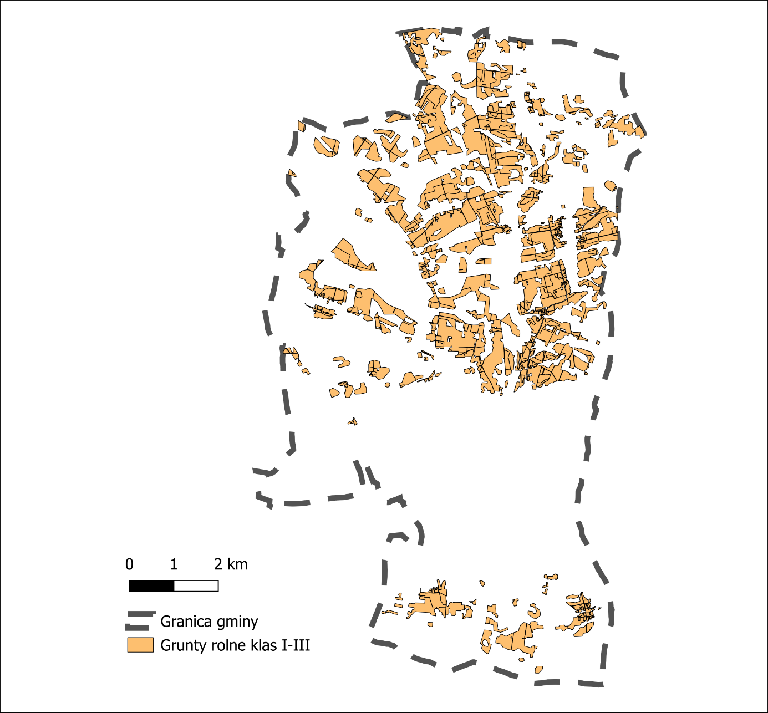
Rysunek 6. Grunty rolne klas I-III w obszarze gminy Boguty-Pianki.
Źródło: Opracowanie własne na podstawie danych z mapy zasadniczej udostępnionej
przez Starostę Ostrowskiego (numer licencji OG.6642.1.948.2025_1416_P, z dnia 4.08.2025 r.)
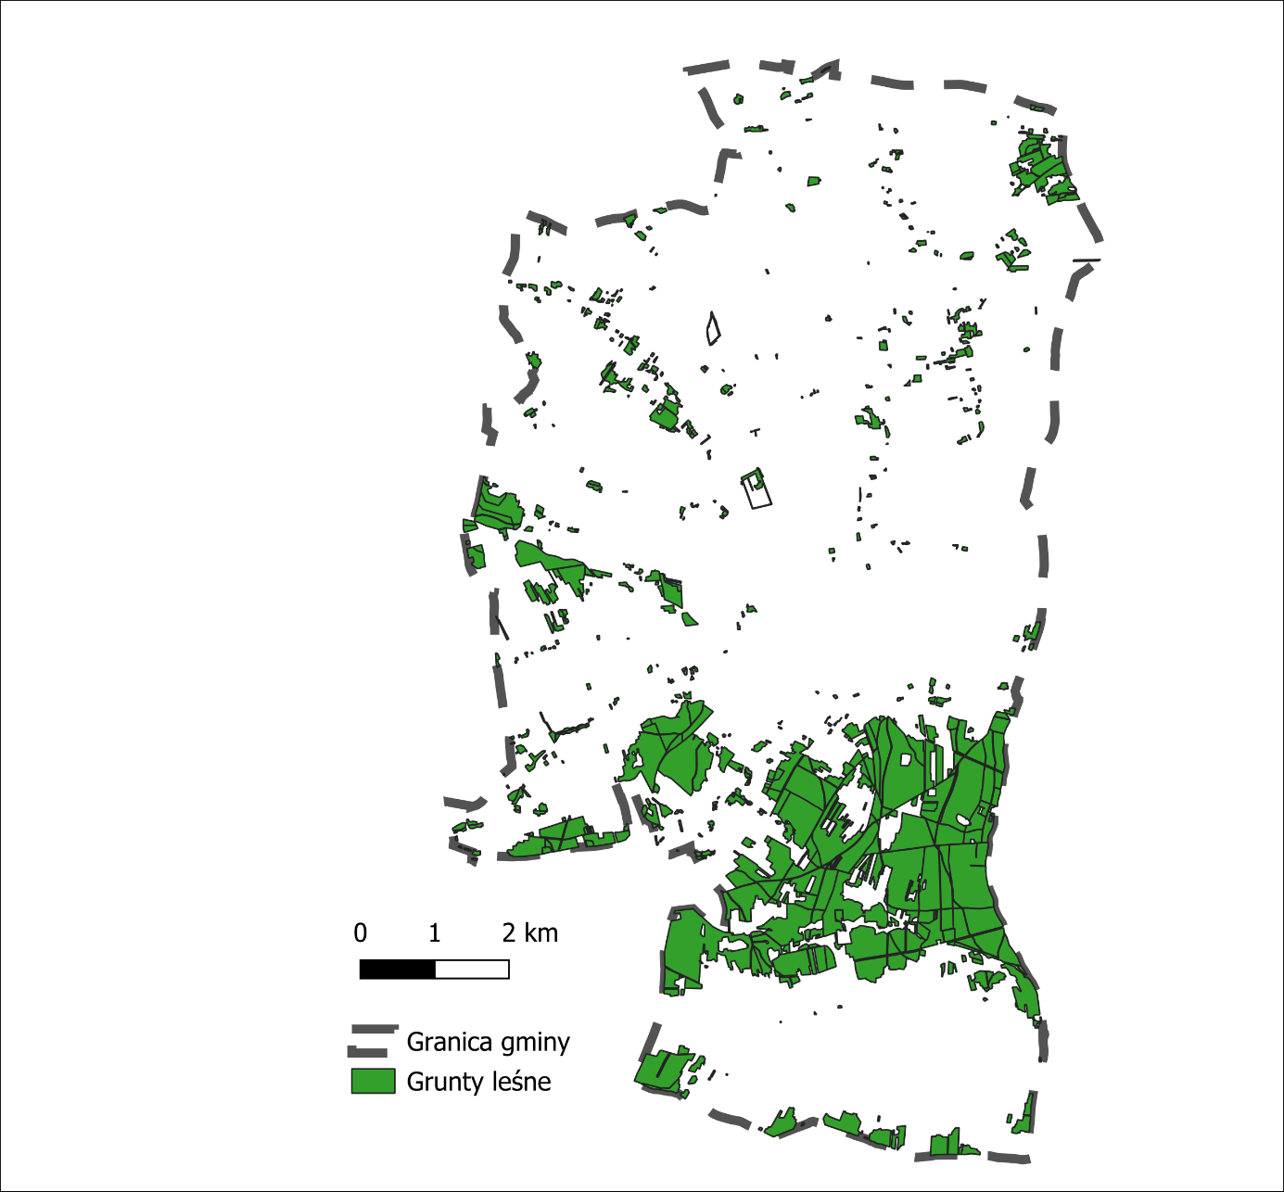
Rysunek 7. Grunty leśne w obszarze gminy Boguty-Pianki.
Źródło: Opracowanie własne na podstawie danych z mapy zasadniczej udostępnionej przez Starostę Ostrowskiego (numer licencji OG.6642.1.948.2025_1416_P, z dnia 4.08.2025 r.)

Las ochronny to las gospodarczy, którego usługi ekosystemowe lub specjalne funkcje są szczególnie chronione z mocy ustawy o lasach i ustawy o ochronie gruntów rolnych i leśnych. W lesie ochronnym prowadzi się gospodarkę leśną w sposób zapewniający ciągłe spełnianie przez niego celów, dla których został wydzielony. Dla określonych powierzchni takiego lasu mogą być ustalone szczególne sposoby prowadzenia gospodarki leśnej. Obowiązuje w nim system określonych wymagań publicznoprawnych zapewniający podwyższoną ochronę ekosystemu leśnego przed przeznaczeniem go na cele nieleśne. (https://www.bdl.lasy.gov.pl/portal/l/lasy-ochronne).
Dla lasów będących własnością Skarbu Państwa decyzję o tym czy las uznaje się za ochronny lub czy pozbawia tego charakteru decyduje w drodze decyzji Minister właściwy
do spraw środowiska na wniosek Dyrektora Generalnego, zaopiniowany przez radę gminy. Dla pozostałych lasów decyzję wydaje wojewoda na wniosek starosty, zaopiniowaną przez radę gminy oraz uzgodniony z właścicielem lasu. Minister właściwy do spraw środowiska określa w drodze rozporządzenia, szczegółowe zasady i tryb uznawania lasów za ochronne
oraz szczegółowe zasady prowadzenia w nich gospodarki leśnej.
Ustawa z dnia 28 września 1991 r. o lasach (tekst jednolity: Dz. U. z 2000 r. Nr 56, poz. 679, z poźn. zm.) definiuje lasy ochronne jako lasy szczególnie chronione. Dokonuje
ich podziału ze względu na funkcje:
1) chronią glebę przed zmywaniem lub wyjałowieniem, powstrzymują usuwanie się ziemi, obrywanie się skał lub lawin; (lasy glebochronne)
2) chronią zasoby wód powierzchniowych i podziemnych, regulują stosunki hydrologiczne
w zlewni oraz na obszarach wododziałów; (lasy wodochronne)
3) ograniczają powstawanie lub rozprzestrzenianie się lotnych piasków;
4) są trwale uszkodzone na skutek działalności przemysłu;
5) stanowią drzewostany nasienne lub ostoje zwierząt i stanowiska roślin podlegających ochronie gatunkowej; (ochronne nasienne; stanowiące ostoje zwierząt i roślin)
6) mają szczególne znaczenie przyrodniczo-naukowe lub dla obronności i bezpieczeństwa Państwa; (cenne przyrodniczo, ochronne badawcze, obronne)
7) są położone:
a) w granicach administracyjnych miast i w odległości do 10 km od granic administracyjnych miast liczących ponad 50 tys. mieszkańców, (ochronne w miastach i wokół miast)
b) w strefach ochronnych uzdrowisk i obszarów ochrony uzdrowiskowej w rozumieniu ustawy
z dnia 28 lipca 2005 r. o lecznictwie uzdrowiskowym, uzdrowiskach i obszarach ochrony uzdrowiskowej oraz o gminach uzdrowiskowych (Dz. U. z 2023 r. poz. 151, 1688 i 1692), (ochronne w strefach uzdrowisk i obszarów ochrony uzdrowiskowej)
c) w strefie górnej granicy lasów.

Na terenie gminy Boguty-Pianki występują lasy wodochronne o łącznej powierzchni niewiele ponad 1 hektar.

Dla celu ochrony gruntów rolnych i leśnych przeznaczanie ich na cele nierolnicze i nieleśne obowiązuje Ustawa z dnia 03 lutego 1995 r. o ochronie gruntów rolnych i leśnych (Dz. U. Nr 16, poz. 78 z póź.zm.), proces ten każdorazowo wymaga zgody:
- Ministra Rolnictwa i Gospodarki Żywnościowej (obecnie Ministra Rolnictwa i Rozwoju Wsi) dla gruntów rolnych stanowiących użytki rolne klas I-III, jeżeli ich zwarty obszar projektowany do takiego przeznaczenia przekracza 0,5 ha
- Ministra Ochrony Środowiska Zasobów Naturalnych i Leśnictwa (obecnie Ministra Środowiska) lub upoważnionej przez niego osoby dla gruntów leśnych stanowiących własność Skarbu Państwa
- Marszałka województwa wyrażonej po uzyskaniu opinii izby rolniczej dla pozostałych gruntów leśnych

Prowadzona polityka przestrzenna gminy Boguty-Pianki, zgodnie z Planem Zagospodarowania Przestrzennego Województwa Mazowieckiego koncentruje się na ochronie gruntów rolnych i leśnych przed intensywną urbanizacją. Jest to działanie, mające na celu zachowanie naturalnego charakteru krajobrazu oraz zapewnienie zrównoważonego rozwoju gminy. Utrzymanie tych terenów w stanie zbliżonym do naturalnego jest kluczowe dla ochrony zasobów przyrodniczych i realizacji celów planistycznych.
Stan środowiska naturalnego ma fundamentalne znaczenie dla jakości życia mieszkańców. W związku z tym, w strukturze przestrzennej gminy zachowano cenne tereny leśne, grunty rolne oraz obszary zieleni naturalnej poprzez wyznaczenie stref otwartych (SO) oraz stref zieleni i rekreacji (SN). Obszary te pełnią istotne funkcje ekologiczne, przyczyniając się do poprawy jakości powietrza, zwiększenia bioróżnorodności oraz stworzenia przestrzeni do wypoczynku i aktywności dla społeczności lokalnej. Ponadto, strefy wielofunkcyjne z zabudową zagrodową (SZ) w znacznym stopniu zostały wyznaczone w oparciu o kontur użytku gruntowego (Br) udostępniony przez Starostę Ostrowskiego.
W kontekście działań planistycznych i wyznaczania Obszarów Uzupełnienia Zabudowy (OUZ), szczególne znaczenie przypisuje się ochronie gruntów rolnych o najwyższej wartości produkcyjnej. Klasy gruntów I–III są traktowane jako tereny, których przeznaczenie na cele nierolnicze i nieleśne powinno być maksymalnie ograniczone. Zgodnie z przyjętą polityką przestrzenną, tereny o najwyższych klasach bonitacyjnych gruntów (I-III) są z reguły wyłączane z możliwości włączenia do Obszarów Uzupełnienia Zabudowy (OUZ), chyba że jest to absolutnie niezbędne i uzasadnione interesem publicznym lub koniecznością scalenia OUZ. Wyznaczanie OUZ na terenach gruntów rolnych klas I-III odbywało się zgodnie z § 1, pkt 6 Rozporządzenia Ministra Rozwoju i Technologii z dnia 2 maja 2024 r. w sprawie sposobu wyznaczania obszaru uzupełnienia zabudowy w planie ogólnym gminy, które szczegółowo reguluje ograniczenia dla tych gruntów. Zasadniczo, Obszary Uzupełnienia Zabudowy są w pierwszej kolejności wyznaczane na terenach o niższych klasach bonitacyjnych gruntów rolnych (klasy IV, V, VI) lub na obszarach już częściowo zainwestowanych, z zachowaniem nadrzędnej zasady ochrony cennych zasobów rolnych. Takie podejście stanowi implementację przepisów ustawy o ochronie gruntów rolnych i leśnych oraz zapewnia spójność z kierunkami Planu Zagospodarowania Województwa Mazowieckiego, wspierając jednocześnie ideę zrównoważonego rozwoju gminy poprzez harmonizowanie potrzeb mieszkaniowych z koniecznością zachowania potencjału rolniczego i walorów przyrodniczych regionu.

2.20 Zakłady o zwiększonym i dużym ryzyku wystąpienia poważnej awarii przemysłowej
Ustawa z dnia 27 kwietnia 2001 r. Prawo ochrony środowiska definiuje zakład
o zwiększonym (ZZR) i dużym ryzyku (ZDR) wystąpienia poważnej awarii przemysłowej jako zakład, w którym może wystąpić substancja niebezpieczna lub powstać w trakcie procesu przemysłowego i spowodować awarie przemysłową. Podział na zwiększone i duże ryzyko zależy od rodzaju, kategorii i ilości substancji niebezpiecznej. Minister właściwy do spraw gospodarki określa w drodze rozporządzenia czy dany zakład zakwalifikować do zakładu
o zwiększonym lub dużym ryzyku analizując rodzaj i ilość znajdujących się w zakładzie substancji niebezpiecznych. Rozróżnia substancje niebezpiecznych dla zdrowia, środowiska, stwarzające zagrożenie fizyczne oraz pozostałe. Właściwa klasyfikacja pozwala ocenić skale zagrożenia wprowadzaną przez dany zakład. Obecnie obowiązuje Rozporządzenie Ministra Rozwoju z dnia 29 stycznia 2016 r. w sprawie rodzajów i ilości znajdujących się w zakładzie substancji niebezpiecznych, decydujących o zaliczeniu zakładu do zakładu o zwiększonym lub dużym ryzyku wystąpienia poważnej awarii przemysłowej.
Przez poważną awarię rozumie się zdarzenie, w szczególności emisję, pożar
lub eksplozję, powstałe w trakcie procesu przemysłowego, magazynowania lub transportu,
w którym występuje jedna lub więcej niebezpiecznych substancji, prowadzące
do natychmiastowego zagrożenia życia lub zdrowia ludzi lub środowiska lub powstania takiego zagrożenia z opóźnieniem. (https://www.gov.pl/web/wios-gdansk/powazne-awarie-w-2022-r).
Rejestr poważnych awarii prowadzony jest przez Głównego Inspektora Ochrony Środowiska (https://www.gov.pl/web/gios/powazne-awarie).
Na terenie gminy Boguty-Pianki nie występują zakłady o zwiększonym i dużym ryzyku wystąpienia poważnej awarii przemysłowej zobligowanej do wykonania zgłoszenia na mocy przepisów Prawa o ochronie środowiska z 27 kwietnia 2001 r. W związku z powyższym
nie było konieczności uwzględniania tych uwarunkowań w planie.

2.21 Obszary pasa nadbrzeżnego, w tym w szczególności pasa technicznego
Ustawa z dnia 21 marca 1991 r. o obszarach morskich Rzeczypospolitej Polskiej
i administracji morskiej (Dz. U. 1991 Nr 32 poz. 131) definiuje pas nadbrzeżny.
Pasem nadbrzeżnym jest obszar lądowy przyległy do linii brzegu morskiego (przebiega wzdłuż wybrzeża morskiego). W jego skład wchodzi pas techniczny i pas ochronny.
Pas techniczny - stanowiący strefę wzajemnego bezpośredniego oddziaływania morza i lądu; jest on obszarem przeznaczonym do utrzymania brzegu w stanie zgodnym z wymogami bezpieczeństwa i ochrony środowiska;
Pas ochronny - obejmujący obszar, w którym działalność człowieka wywiera bezpośredni wpływ na stan pasa technicznego.
Pozwolenia wodnoprawne, wnoszenie lub niewnoszenie sprzeciwu od przyjęcia zgłoszenia wodnoprawnego, oceny wodnoprawne, decyzje o warunkach zabudowy
i zagospodarowania terenu, decyzje o pozwoleniu na budowę oraz decyzje w sprawie zmian w zalesianiu, zadrzewianiu, tworzeniu obwodów łowieckich, a także projekty planów ogólnych gminy, miejscowych planów zagospodarowania przestrzennego i planów zagospodarowania przestrzennego województwa, dotyczące pasa technicznego, pasa ochronnego oraz morskich portów i przystani, wymagają uzgodnienia z dyrektorem właściwego urzędu morskiego.
Gmina Boguty-Pianki nie leży w zasięgu pasa nadbrzeżnego. W związku z powyższym nie było nie konieczności uwzględniania tych uwarunkowań w planie.

2.22 Rozmieszczenie istniejących i planowanych obiektów infrastruktury społecznej, transportowej i technicznej wraz z obowiązującymi dla nich ograniczeniami w zagospodarowaniu

2.22.1 Infrastruktura społeczna
Infrastruktura społeczna jest niezwykle istotnym elementem, wpływającym na jakość życia mieszkańców. Zapewnienie odpowiedniego dostępu do niej to jedno z najważniejszych zadań jednostek samorządu terytorialnego. Do infrastruktury społecznej zaliczyć można obiekty oraz instytucje związane z oświatą, opieką zdrowotną, życiem kulturalnym, społecznym, opieką socjalną oraz sportem i rekreacją.
Na terenie gminy Boguty-Pianki funkcjonuje rozbudowana infrastruktura społeczna, skupiona głównie w miejscowości Boguty-Pianki oraz rozsiana po wybranych sołectwach. Główny ośrodek administracyjny gminy mieści się przy ulicy Alei Papieża Jana Pawła II 45, gdzie zlokalizowany jest Urząd Gminy oraz Ośrodek Pomocy Społecznej, który odpowiada za realizację świadczeń socjalnych i programów wspierających mieszkańców. W tym samym budynku działa również lokalny urząd pocztowy.
Przy ulicy Olszewskiego 2 znajduje się Gminny Ośrodek Kultury i Sportu, będący centrum życia kulturalnego i społecznego. W tym obiekcie organizowane są wydarzenia artystyczne, zajęcia dla dzieci, młodzieży i seniorów, a także spotkania integracyjne.
Tu również działa Klub Seniora, oferujący zajęcia aktywizujące osoby starsze, a także jednostka Ochotniczej Straży Pożarnej. Bezpośrednio przy budynku znajduje się plac zabaw,
z którego korzystają mieszkańcy i uczestnicy wydarzeń kulturalnych.
Infrastruktura zdrowotna i biblioteczna zlokalizowana jest przy ulicy Targowej 17, gdzie funkcjonuje Biblioteka Publiczna Gminy Boguty-Pianki, poradnia lekarza rodzinnego
w ramach NZOZ „Twoje Zdrowie”, gabinet stomatologiczny oraz apteka. Obiekt ten stanowi lokalne centrum podstawowej opieki zdrowotnej oraz dostępu do zasobów czytelniczych.
Przy Alei Papieża Jana Pawła II 62 znajduje się Szkoła Podstawowa w Bogutach-Piankach z oddziałem przedszkolnym, a także plac zabaw i boisko szkolne. Drugą placówką edukacyjną w gminie jest Szkoła Podstawowa w Tymiankach-Buciach z przedszkolem, mieszcząca się pod adresem Tymianki-Bucie 18.
Gmina dysponuje również świetlicami wiejskim, wśród nich należy wymienić świetlicę wiejską w Kutyłowie-Perysiach, świetlicę w Tymiankach-Buciach oraz Dom Katechetyczny
w Białych Szczepanowicach.
Jednostki Ochotniczej Straży Pożarnej działają w kilku miejscowościach: w Bogutach-Piankach, Białych Szczepanowicach, Drewnowo-Gołyniu, Tymiankach-Buciach, Zawistach-Dworakach i Złotkach-Przeczkach.
W życiu religijnym mieszkańców ważną rolę odgrywa Parafia pw. Wszystkich Świętych w Bogutach-Piankach, której kościół znajduje się przy ulicy Kościelnej 8. W pobliżu ulokowane są także dwa cmentarze: czynny cmentarz parafialny przy ulicy Olszewskiego oraz zabytkowy cmentarz przy ulicy Kościelnej.
Na szczególną uwagę zasługuje zlokalizowany przy drodze wojewódzkiej nr 690 skansen „Zagroda Młynarza” w Drewnowie-Ziemakach. To niewielkie muzeum etnograficzne prezentuje tradycyjne budownictwo wiejskie, w tym drewnianą chatę i oryginalny wiatrak typu koźlak z XIX wieku. Obiekt stanowi oddział Muzeum Rolnictwa w Ciechanowcu i pełni funkcję edukacyjną oraz promującą dziedzictwo kulturowe regionu.
Obecnie planowana jest inwestycja obejmująca działki: 456/1 456/2, 457/1 457/2 457/3, 507/1, 507/2 obręb 0007 w postaci strzelnicy. W maju 2025 roku podpisana została umowa na realizację przedsięwzięcia. Obiekt stworzy warunki do prowadzenia zorganizowanych szkoleń strzeleckich dla młodzieży szkół ponadpodstawowych z terenu powiatu ostrowskiego,
dla organizacji pozarządowych o profilu proobronnym, a także dla funkcjonariuszy uzbrojonych formacji niewchodzących w skład sił zbrojnych.

2.22.2 Infrastruktura transportowa
Przez teren gminy Boguty-Pianki przebiegają dwie drogi wojewódzkie o łącznej długości 15,4 km:
- nr 690 Czyżew – Siemiatycze (przebiega m.in. przez Białe-Szczepanowice, Konarze, Drewnowo-Ziemaki, Boguty-Żurawie, Boguty-Pianki) – 10,7 km na terenie gminy Boguty-Pianki
- nr 694 Ciechanowiec – Nur – Zuzela – Zawisty Dzikie – Małkinia Górna przejazd kolejowy – Małkinia Górna – Brok – Poręba Kocęby (przebiega przez Tymianki‑Moderki i Tymianki‑Szklarze) – blisko 6,7 km na terenie gminy Boguty-Pianki

Infrastrukturę transportową tworzy także 6 dróg powiatowych o łącznej długości
30,5 km (stan na kwiecień 2025 r.). Wszystkie są drogami zbiorczymi. Najdłuższa droga ma blisko 9 km - droga nr 2620W biegnąca od wsi Boguty-Pianki do północnej części gminy. Droga ta na niewielkim odcinku (0,581 km) ma nawierzchnie żwirową. Poza tym małym odcinkiem wszystkie drogi powiatowe na terenie gminy mają nawierzchnie bitumiczną. Wykaz dróg przedstawia Tabela 6.
Tabela 6. Wykaz dróg powiatowych
Lp. | Nowy numer | Numer i nazwa drogi | Długość | Długość wg rodzaju nawierzchni
 |  |  |  | bitumiczna | żwirowa
1 | 2620W | 23748 granica woj.-Godlewo-Baćki-Boguty-Pianki | 8.926 | 8.345 | 0.581
2 | 2621W | 23749 granica woj.-Godlewo-Baćki-granica woj. | 5.4 | 5.4
3 | 2622W | 23762 do dr woj. Nr 694-Żebry Laskowiec-Kamieńczyk Borowy-do dr woj. Nr 690 | 4.637 | 4.637
4 | 2623W | 23763 BogutyPianki-Żebry-Kolonia | 3.73 | 3.73
5 | 2624W | 23764 Kamieńczyk-Godlewo Łuby- Białe Szczepanowice | 6.71 | 6.71
6 | 2625W | 23765 Godlewo-Mierniki-Kunin Zamek-do dr pow. 2622W | 1.16 | 1.16
 |  | Razem [km]: | 30.563 | 29.982 | 0.581
Źródło: Opracowanie własne na podstawie danych Powiatowego Zarządu Dróg w Ostrowi Mazowieckiej
(stan na 08.2025r.)
Infrastrukturę drogową uzupełniają drogi gminne. Ich stan na 2022 roku przedstawia Tabela 7. Gmina posiada łącznie 135,2 km dróg gminnych, z czego 65,1 % to drogi
o nawierzchni gruntowej. Do dróg gminnych zalicza się drogi o znaczeniu lokalnym niezaliczone do innych kategorii, stanowiące uzupełniającą sieć dróg służących miejscowym potrzebom, z wyłączeniem dróg wewnętrznych (GUS BDL).
Tabela 7. Wykaz dróg gminnych wg nawierzchni stan na 2023 r.
Rodzaj nawierzchni | Łączna długość dróg (km)
Nawierzchnia twarda ulepszona | 47,4
Nawierzchnia gruntowa | 88
Źródło: Opracowanie własne na podstawie GUS BDL (dostęp. 08.2025 r.)
Przez teren gminy nie przebiegają żadne drogi krajowe, autostrady czy drogi ekspresowe.
Według danych GUS przez teren gminy Boguty-Pianki przebiega 2,9 km dróg rowerowych będących pod zarządem urzędu marszałkowskiego (stan na 2023 rok).
Gmina Boguty-Pianki pozbawiona jest zarówno dostępu do linii kolejowej,
jak i infrastruktury lotniczej w postaci lotnisk czy lądowisk.
Obowiązujące ograniczenia wynikające z infrastruktury transportowej:
- Tereny znajdujące się w zasięgu oddziaływania akustycznego od linii kolejowych oraz dróg, na których poziom hałasu przekracza dopuszczalne normy środowiskowe, wymagają stosowania odpowiednich rozwiązań technicznych, zapewniających dotrzymanie dopuszczalnych poziomów hałasu wewnątrz pomieszczeń.
- W przypadku realizacji zabudowy mieszkaniowej jednorodzinnej, wielorodzinnej, zabudowy zbiorowego zamieszkania, a także obiektów przeznaczonych na stały lub czasowy pobyt dzieci i młodzieży, domów opieki społecznej czy szpitali, należy zagwarantować właściwy standard akustyczny poprzez zastosowanie rozwiązań techniczno-budowlanych ograniczających wpływ hałasu, drgań i innych emisji. Dotyczy to w szczególności stosowania przegród o wysokiej izolacyjności akustycznej w budynkach i pomieszczeniach przeznaczonych na pobyt ludzi, zgodnie z obowiązującymi przepisami prawa ochrony środowiska.
- Lokalizacja zabudowy oraz zagospodarowanie terenów w sąsiedztwie infrastruktury kolejowej podlega ograniczeniom wynikającym z przepisów prawa transportu kolejowego.
- W przypadku terenów położonych w sąsiedztwie lądowisk obowiązują ograniczenia wynikające z przepisów odrębnych oraz ustaleń miejscowego planu zagospodarowania przestrzennego, odnoszące się m.in. do tzw. powierzchni ograniczających, określonych w dokumentacji lądowiska.
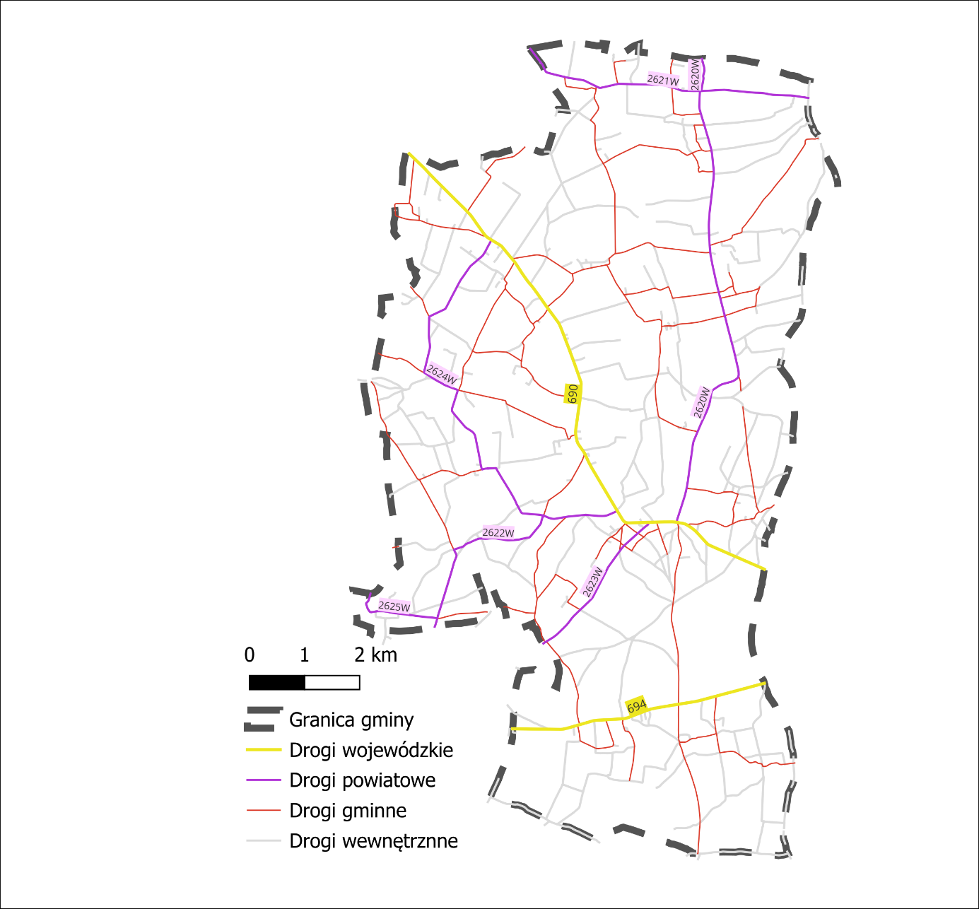
Rysunek 8. Sieć drogowa na terenie gminy Boguty-Pianki.
Źródło: Opracowanie własne na podstawie danych BDOT10k oraz https://pzdom.bip.gov.pl/drogi-powiatowe/powiat-ostrowski-mapa-techniczno-eksploatacyjna-drog-powiatowych.html (dostęp 30 lipca 2025 r.)

Drogi wojewódzkie ujęte zostały w planie ogólnym w strefach 1SK i 2SK a drogi powiatowe zbiorcze w 3SK, 4SK, 5SK, 6SK, 7SK, 8SK, 9SK.

2.22.3 Infrastruktura techniczna

Infrastruktura wodociągowa
Ludność gminy Boguty-Pianki zaopatrywana jest w wodę z ujęć wody zlokalizowanych w miejscowościach Boguty-Żurawie, Zawisty-Dworaki oraz Tymianki-Skóry:
1. Ujęcie składające się z dwóch studni (Nr 2 – podstawowa - dz. nr. 809/32 , Nr-1 awaryjna – dz. nr. 1434/5) - Boguty-Żurawie.
2. Ujęcie składające się z dwóch studni (SW-1, SW-2 – dz. nr. 9/1), - Zawisty-Dworaki.
3. Ujęcie składającego się z dwóch studni (SW-1, SW-2 – dz. nr. 142/4)
- Tymianki-Skóry.
4. Ujęcie składające się z trzech studni (SW-1, SW-2, SW-3 – dz. 123/2)
- Drewno-Gołyń. Ujęcie obecnie nie jest wykorzystywane.
Szczegółowe informacje o powyższych ujęciach i ich strefach ochronnych znajdują się w rozdziale 2.8 Strefy ochronne ujęć wody.
Długość eksploatowanej sieci wodociągowej to 76 km. Przyłącza prowadzące do budynków mieszkalnych i zbiorowego zamieszkania stanowiły 780 sztuk (stan na 2024 rok
i 2023 rok). Łącznie z sieci wodociągowej na terenie gminy korzystało 2242 osób (stan na 2023 rok). Stanowi to 95,2 % mieszkańców.
- Infrastruktura kanalizacyjna
Gmina Boguty-Pianki posiada system kanalizacji sanitarnej o długości 32,53 km i 337 przyłączy (Bank Danych Lokalnych 2024 r.). Przesyłanie ścieków komunalnych jest obsługiwane przez 20 przepompowni ścieków (Raport o stanie Gminy Boguty-Pianki za 2024 rok). Długość sieci kanalizacyjnej nie wzrosła od 2015 roku. Zbiorowe odprowadzanie ścieków jest prowadzone w centralnej części gminy na terenie 11 z 28 sołectw: Boguty-Żurawie, Boguty-Pianki, Trynisze-Kuniewo, Trynisze-Moszewo, Szpice-Chojnowo, Godlewo-Łuby, Kamieńczyk-Ryciorki, Kamieńczyk Wielki, Kunin-Zamek, Drewnowo-Lipskie, Drewnowo-Ziemiaki. Część gminy nie jest skanalizowana i z konieczności obsługiwana jest przez wozy asenizacyjne. Długość sieci kanalizacyjnej w relacji do długości sieci wodociągowej w Gminie Boguty-Pianki wynosi 42,76% (Bank Danych Lokalnych 2024 r.). Z infrastruktury kanalizacyjnej korzysta 871 mieszkańców gminy (stanowi to 37% mieszkańców, dane Bank Danych Lokalnych 2023 r.).
Gmina Boguty-Pianki posiada jedną biologiczno-mechaniczną oczyszczalnie ścieków znajdującą się na działce ewidencyjnej nr 213 obręb Boguty-Pianki w północnej części wsi Boguty-Żurawie. Od strony północnej teren oczyszczalni graniczy z rzeką Pukawką. Oczyszczalnia została otwarta w 2005 roku z możliwością oczyszczania 175 m³ ścieków na dobę (Bank Danych Lokalnych 2024 r.). Oczyszczalnia obsługuje około 1400 mieszkańców gminy (Bank Danych Lokalnych 2024 r.).
Na obszarze gminy znajduje się dodatkowo 11 przydomowych oczyszczalni ścieków, w tym 9 wybudowanych z udziałem środków zewnętrznych i właścicieli (w miejscowości Białe-Giezki, 4 sztuki, w miejscowości Michałowo-Wróble – 4 sztuki, w miejscowości Drewnowo-Lipskie – 1 sztuka) oraz 2 wybudowane ze środków właścicieli, w miejscowości Godlewo-Baćki i Drewnowo- Ziemaki. Tereny, na których znajdują się przydomowe oczyszczalnie są najdalej oddalone od miejscowości gminnej i zamieszkałe przez niewielką liczbę osób (informacje z „Program Ochrony Środowiska dla Gminy Boguty-Pianki na lata 2019-2022
z perspektywą na lata 2023-2026”).
- Gospodarka komunalna
Gmina Boguty-Pianki podjęła zadania w ramach racjonalnego gospodarowania odpadami oraz rekultywacji gminnego składowiska odpadów oraz prowadzenia selektywnej zbiórki odpadów. Odpady komunalne ogółem wytworzone w gminie to 346,32 t (Bank Danych Lokalnych).
Wskaźnik świadczenia usług odbioru odpadów komunalnych z nieruchomości zamieszkanych to 90,2%, a z nieruchomości niezamieszkałych to 9,8% (Bank Danych Lokalnych).
W Gminie Boguty-Pianki znajduje się̨ nieczynne składowisko odpadów innych niż̇ niebezpieczne oddane do użytku w 1990 r. Zlokalizowane jest w odległości 1,5 km
od zabudowań́ miejscowości Boguty-Pianki, w zagłębieniu stanowiącym wyrobisko
po wydobyciu kruszyw naturalnych. Powierzchnia terenu składowiska zajmuje obszar 1,50 ha, z czego powierzchnia użytkowa 0,783 ha. Pojemność́ składowiska wynosi 38090 m3 . W 2022 r. zakończono rekultywację składowiska (Raport o stanie Gminy Boguty-Pianki za 2024 rok). W 2022 r. Zostało wykonane badanie geotechniczne potwierdzające, że rekultywacja
jest wykonana zgodnie z decyzją (Analiza stanu gospodarki odpadami komunalnymi w Gminie Boguty-Pianki za rok 2022).
Odpady niesegregowane (zmieszane), bioodpady stanowiące odpady komunalne oraz pozostałości z sortowania odpadów komunalnych przeznaczonych do składowania
są zagospodarowywane w Regionalnej Instalacji Przetwarzania Odpadów Komunalnych
w Czerwonym Borze (woj. podlaskie, gmina Zambrów). Gmina Boguty-Pianki zorganizowała PSZOK przy oczyszczalni ścieków w Bogutach-Żurawiach. Usługę̨ polegającą na odbiorze
i zagospodarowaniu odpadów komunalnych z nieruchomości zamieszkałych
i niezamieszkałych świadczy firma Przedsiębiorstwo Gospodarki Komunalnej w Zambrowie, ul. Polowa 19, 18-300 Zambrów.

- Infrastruktura energetyczna
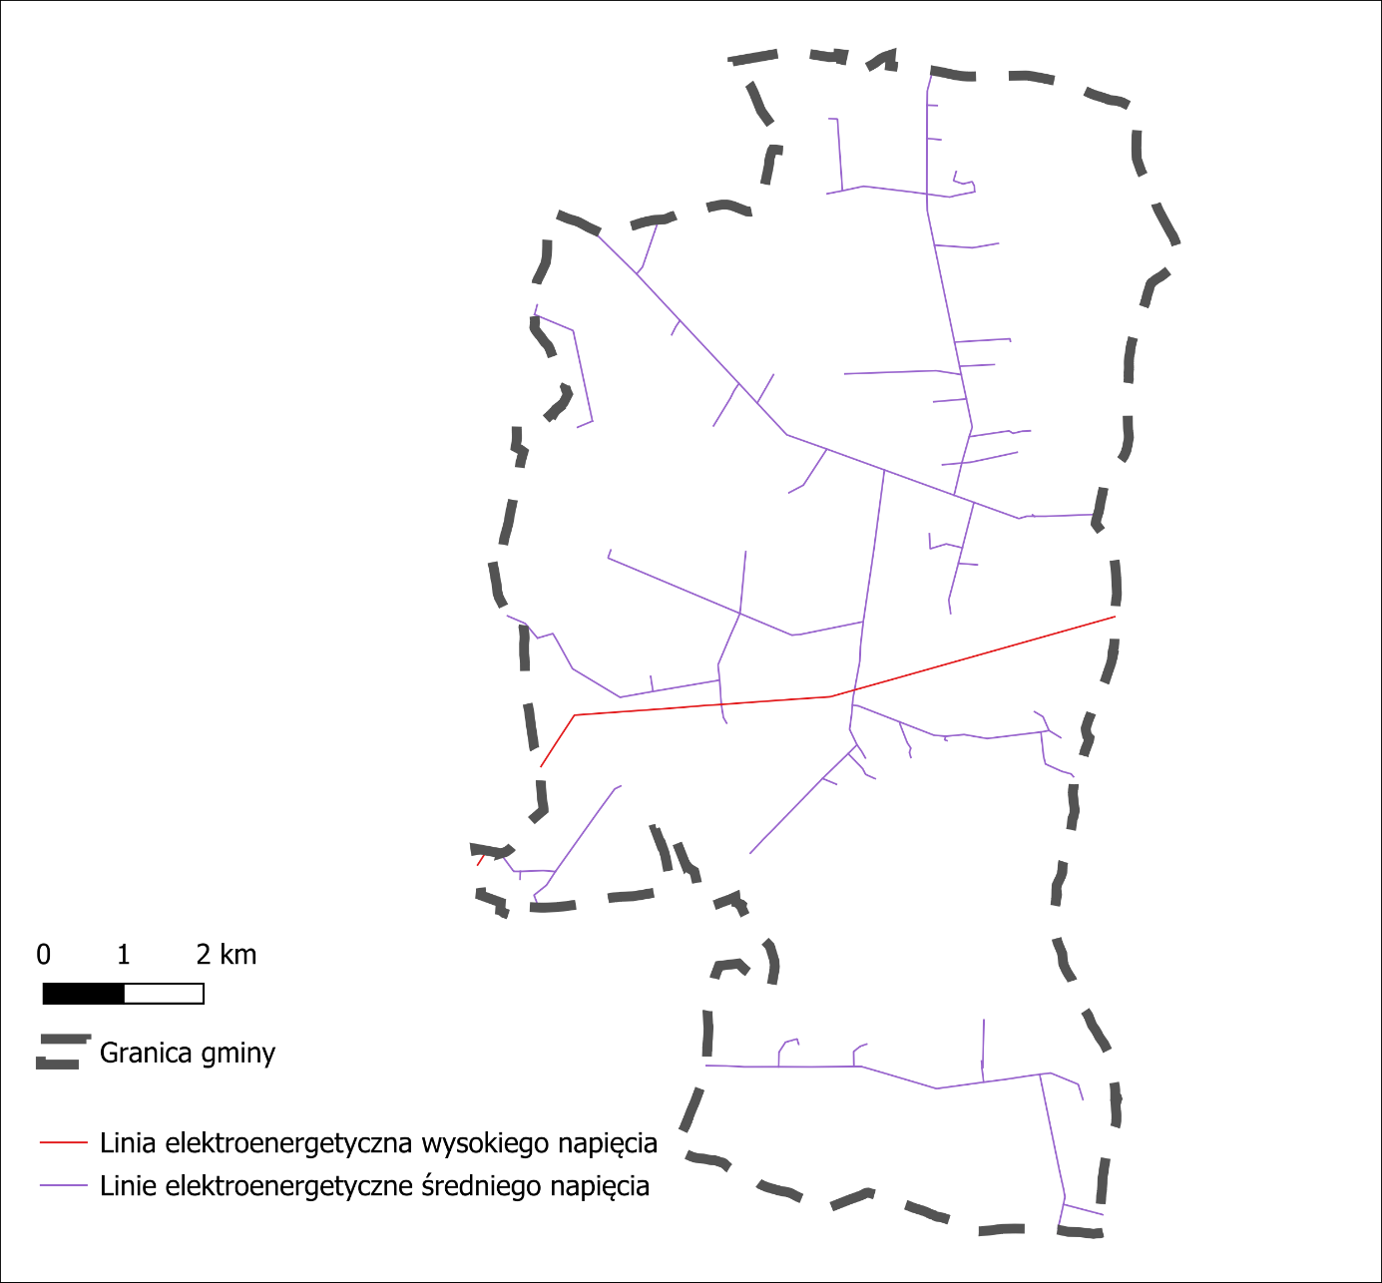
Dostawa energii elektrycznej w gminie Boguty-Pianki odbywa się za pośrednictwem napowietrznej sieci rozdzielczej średniego napięcia 15kV, zasilanej ze stacji transformatorowej 30/15kV w Ciechanowcu. Przez gminę przebiega również tranzytem napowietrznym linia energetyczna wysokiego napięcia 400kV (Narew – Siedlce Ujrzanów), która stanowi sieć krajowego systemu energetycznego, którego operatorem jest PSE S.A. Dla tej linii obowiązuje pas technologiczny o szerokości 80 m (po 40 m od osi linii), stwarza ona ograniczenia w użytkowaniu i zagospodarowaniu. Infrastruktura ta należy do Polskich Sieci Elektroenergetycznych S.A., które pełnią rolę Operatora Systemu Przesyłowego. Jej eksploatacją zajmuje się PSE S.A. z siedzibą w Warszawie przy Al. Jerozolimskich 132 (02-305 Warszawa). Lokalizację linii energetycznych przedstawia Rysunek 9.
Rysunek 9. Infrastruktura energetyczna gminy Boguty-Pianki.
Źródło: Opracowanie własne na podstawie danych BDOT10k oraz https://pzdom.bip.gov.pl/drogi-powiatowe/powiat-ostrowski-mapa-techniczno-eksploatacyjna-drog-powiatowych.html (dostęp 30 lipca 2025 r.)
W obszarze pasa technologicznego obowiązuje poniższe zakazy i nakazy wynikające
z ustaleń ich właściciela czyli PSE S.A. (pismo z dn. 5 sierpnia 2025 r.). Obowiązuje zakaz realizacji budynków mieszkalnych, obiektów zamieszkania zbiorowego oraz budynków użyteczności publicznej. Dopuszcza się możliwość lokalizacji innych obiektów i urządzeń budowlanych, w tym związanych z działalnością gospodarczą czy rekreacyjną, a także stacji paliw lub obiektów, w których występują materiały niebezpieczne pożarowo i strefy zagrożone wybuchem, jednak wyłącznie pod warunkiem spełnienia wymogów określonych w przepisach odrębnych i stosownych normach dotyczących projektowania linii elektroenergetycznych.
W pasach technologicznych obowiązuje także zakaz tworzenia hałd i nasypów oraz zwiększania rzędnych terenu, jak również zakaz sadzenia roślinności przekraczającej wysokość 3 metrów. W przypadku lokalizacji farm wiatrowych w sąsiedztwie linii przesyłowych minimalna odległość turbiny od osi trasy napowietrznego odcinka linii powinna wynosić pięciokrotność średnicy koła zataczanego przez łopaty turbiny. Wyjątkowo, przy zastosowaniu czynnej ochrony przeciwdrganiowej na przewodach odgromowych wszystkich przęseł linii
w tej odległości, dopuszcza się zmniejszenie wymaganej odległości do trzykrotności średnicy koła. Dla farm fotowoltaicznych lokalizacja urządzeń i obiektów w pasie technologicznym linii przesyłowych jest możliwa, z wyłączeniem stref wokół słupów – w promieniu co najmniej równym ich wysokości – oraz obszaru pomiędzy słupami, wzdłuż osi linii, o szerokości odpowiadającej odległości pomiędzy skrajnymi przewodami powiększonej o 5 metrów z każdej strony. Ponadto na załamaniach trasy linii, na jej przedłużeniu, musi być zachowany niezabudowany pas o długości równej potrójnej wysokości słupa i szerokości odpowiadającej odległości między skrajnymi przewodami, również powiększonej o 5 metrów z każdej strony.
Linia energetyczna najwyższych napięć oraz jej pas technologiczny w całości w projekcie planu położone są w strefie otwartej.
Bezpieczne odległości od linii elektroenergetycznych wynoszą: dla linii średniego napięcia 15 kV – po 7 m od osi linii w każdą stronę, natomiast dla linii niskiego napięcia – po 3 m od osi linii. Dystrybucją energii elektrycznej na terenie gminy zajmuje się PGE Dystrybucja S.A., Oddział Białystok. W wyznaczonych pasach należy zachować szczególną ostrożność,
a wszelkie zmiany sposobu użytkowania terenu wymagają uzgodnienia z dystrybutorem. Dopuszcza się lokalizację budynków w odległościach mniejszych niż określone powyżej, pod warunkiem spełnienia wymagań wynikających z przepisów odrębnych i stosownych norm technicznych. W przypadku planowania elektrowni wiatrowych obowiązują większe odległości: od linii średniego napięcia turbina musi być oddalona co najmniej o 25 m,
a w przypadku linii dwutorowej – o 30 m; od linii niskiego napięcia – odpowiednio powyżej 20 m, a przy linii dwutorowej – 25 m.
Istniejący system zasilania zaspokaja obecne potrzeby elektroenergetyczne.
- Sieć gazowa
Przez teren gminy Boguty-Pianki przebiega gazociąg wysokiego ciśnienia DN 700 relacji Polska–Litwa, wybudowany po 12 grudnia 2001 r. Długość tej sieci wynosi 7383 m – stan na 2023 r. Dla tego gazociągu obowiązuje strefa kontrolowana o szerokości 12,0 m, tj. po 6,0 m od osi gazociągu zgodnie z załącznikiem nr 2 (tabela 3) do rozporządzenia Ministra Gospodarki z dnia 26 kwietnia 2013 r. w sprawie warunków technicznych, jakim powinny odpowiadać sieci gazowe i ich usytuowanie (Dz.U. z 2013 r. poz. 640).
W granicach strefy kontrolowanej obowiązują ograniczenia w zagospodarowaniu terenu, w szczególności:
- zakaz wznoszenia obiektów budowlanych,
- zakaz lokalizacji stałych składów i magazynów,
- zakaz prowadzenia prac mogących uszkodzić gazociąg,
- zakaz sadzenia drzew w odległości mniejszej niż 3,0 m od osi gazociągu.
Wszelkie zamierzenia inwestycyjne w strefie kontrolowanej wymagają uzgodnienia z operatorem systemu przesyłowego – GAZ-SYSTEM S.A.
Gazociąg wysokiego ciśnienia oraz jego strefa kontrolowana znajdują się w projekcie planu w strefie otwartej.
- Odnawialne źródła energii
Cały obszar Gminy Boguty-Pianki jest wskazywany jako teren potencjalnego wykorzystania energii słonecznej poprzez kolektory słoneczne, będące dobrą alternatywą
dla konwencjonalnych źródeł energii.
Korzystne położenie gminy w tym warunki wietrzne, istniejące sieci elektroenergetyczne średniego i wysokiego napięcia, brak kolizji z istniejącą zabudowa (niska gęstość zaludnienia) oraz brak obszarów prawnie chronionych (w tym brak gatunków ptaków objętych ochroną gatunkową) umożliwiają rozwój energetyki wiatrowej na terenie Gminy Boguty-Pianki. Aktualnie w gminie nie jest zlokalizowany żaden wiatrak.
Gmina Boguty-Pianki ma sprzyjające warunki do realizacji lokalnych źródeł ciepła
w oparciu o energię pochodzącą z biomasy i biogazu. Największy potencjał w wytworzeniu
jak i wykorzystaniu biomasy jest ulokowany w rolnictwie i gospodarce leśnej, gdyż użytki rolne zajmują 80,63% powierzchni gminy, a lesistość gminy wynosi 15,74%.
W ramach celu operacyjnego „Monitoring stanu środowiska oraz zwiększenie udziału energii odnawialnej w bilansie energetycznym gminy.” planuje się budowę instalacji OZE.
W projekcie planu wyznaczono trzy obszary przeznaczone pod biogazownie (strefy 11 SO, 12 SO, 30SO) oraz strefy pod elektrownie słoneczne (13, 14, 16, 17, 18, 19, 21, 22,23, 24, 25, 26, 27 SO) oraz elektrownie wiatrowe (24, 25, 26, 27 SO).
Realizacja wskazanych przedsięwzięć w zakresie odnawialnych źródeł energii przyczyni się do zwiększenia samowystarczalności energetycznej gminy, poprawy jakości środowiska oraz dywersyfikacji lokalnych źródeł energii. Wyznaczone w planie ogólnym strefy umożliwiają racjonalne wykorzystanie zasobów naturalnych gminy Boguty-Pianki przy jednoczesnym zapewnieniu ładu przestrzennego i minimalizowaniu potencjalnych oddziaływań na otoczenie. Wdrożenie planowanych inwestycji będzie także stanowić istotny element rozwoju lokalnego, wspierając zarówno gospodarkę rolną, jak i poprawę bezpieczeństwa energetycznego mieszkańców.

2.22.4 Uzasadnienie wyznaczenia stref planistycznych dla infrastruktury społecznej, transportowej oraz technicznej
Infrastruktura społeczna gminy Boguty-Pianki, mimo wiejskiego charakteru
i rozproszonej zabudowy, jest dobrze zorganizowana i odpowiada na podstawowe potrzeby mieszkańców w zakresie edukacji, kultury, zdrowia, opieki społecznej, religii i bezpieczeństwa. Stanowi istotny element polityki przestrzennej gminy Boguty-Pianki, odpowiadając za zaspokajanie kluczowych potrzeb mieszkańców w zakresie edukacji, opieki zdrowotnej, kultury, sportu oraz innych usług publicznych. W ramach prowadzonych działań planistycznych wyznaczono strefy o charakterze wielofunkcyjnym, zieleni i rekreacji oraz usługowym, umożliwiające rozwój oraz właściwe funkcjonowanie obiektów infrastruktury społecznej, zgodnie z potrzebami lokalnej społeczności. Odpowiednie rozmieszczenie tych obiektów na terenie gminy sprzyja racjonalnemu zagospodarowaniu przestrzeni, zapewniając mieszkańcom dogodny dostęp do usług oraz ograniczając potencjalne konflikty z innymi funkcjami terenów. Tego rodzaju rozwiązania wspierają budowanie spójnej i zrównoważonej struktury przestrzennej, sprzyjającej integracji społecznej i podnoszącej jakość życia mieszkańców gminy.
Zgodnie z przepisami ustawy o planowaniu i zagospodarowaniu przestrzennym oraz rozporządzenia w sprawie projektu planu ogólnego gminy, dokumentowania prac planistycznych w zakresie tego planu oraz wydawania z niego wypisów i wyrysów, w planie ogólnym wyznacza się strefy komunikacyjne (SK). Obejmują one tereny przeznaczone
pod autostrady, drogi ekspresowe, drogi główne ruchu przyspieszonego, drogi główne, a także tereny komunikacji kolejowej i szynowej, komunikacji kolei linowej, komunikacji wodnej, komunikacji lotniczej, obsługi komunikacji, ogródki działkowe oraz infrastrukturę techniczną związaną z transportem. W ramach tych stref możliwe jest również wskazanie profili dodatkowych, takich jak tereny dróg zbiorczych, usług handlu detalicznego, usług gastronomicznych, usług turystyki, a także tereny zieleni urządzonej, lasów, zieleni naturalnej oraz wód. W przypadku gminy Boguty-Pianki strefy komunikacyjne wyznaczono dla dróg wojewódzkich oraz powiatowych zbiorczych.
Zgodnie ze stanem istniejącym oraz planowanym w zakresie infrastruktury transportowej, tereny te zostały odpowiednio uwzględnione w planie ogólnym, co pozwala
na ich rozwój i dostosowanie do potrzeb gminy. Ponadto, w każdej z wyznaczonych stref planistycznych, możliwe są inwestycje oraz funkcjonowanie dróg i innych terenów komunikacyjnych, co sprzyja elastyczności w planowaniu przestrzennym oraz umożliwia dostosowanie infrastruktury do zmieniających się potrzeb mieszkańców i użytkowników miasta. Dalsze uszczegółowienie infrastruktury transportowej w gminie będzie prowadzone na etapie sporządzania miejscowych planów zagospodarowania przestrzennego.
Strefy infrastrukturalne (SI) w gminie Boguty-Pianki zostały wyznaczone w celu zapewnienia odpowiednich warunków dla funkcjonowania obiektów infrastruktury technicznej. W każdej ze stref planistycznych gminy dopuszcza się także realizację sieci infrastrukturalnych, w tym wodociągowych, kanalizacyjnych, gazowych, elektroenergetycznych, telekomunikacyjnych oraz ciepłowniczych. Takie rozwiązanie zapewnia elastyczność w procesie planowania przestrzennego, umożliwiając równoczesne projektowanie obiektów infrastruktury oraz powiązanych z nimi sieci technicznych, zgodnie z długofalową wizją rozwoju przestrzennego i potrzebami mieszkańców gminy. Strefy infrastrukturalne zostały zaprojektowane z uwzględnieniem istniejącej infrastruktury na terenie gminy Boguty-Pianki, umożliwiając jej dalszy rozwój i modernizację. Wyznaczenie tych stref pozwala na bieżące dostosowywanie aktów planowania przestrzennego do zmieniających się uwarunkowań funkcjonalnych i technologicznych, wspierając tym samym zrównoważony rozwój gminy.

2.23 Rekomendacje i wnioski zawarte w audycie krajobrazowym
oraz krajobrazy priorytetowe
Audyt krajobrazowy to opracowanie sporządzane dla każdego województwa, identyfikujące, charakteryzujące i waloryzujące oraz wskazujące sposoby kształtowania
i ochrony krajobrazu (w tym kulturowego) przynajmniej raz na 20 lat.
Audyt krajobrazowy obejmuje całe województwo i ma na celu rozpoznanie występujących na jego terenie krajobrazów oraz wyłonienie tych o szczególnym znaczeniu – tzw. krajobrazów priorytetowych. Ocenie podlegają ich cechy charakterystyczne i wartość,
a także formułowane są zalecenia dotyczące ich ochrony. W ramach audytu wyznaczane
są również granice takich form ochrony przyrody i dziedzictwa, jak: parki kulturowe, narodowe
i krajobrazowe, rezerwaty przyrody, obszary chronionego krajobrazu, a także obiekty wpisane lub proponowane do wpisu na listę Światowego Dziedzictwa UNESCO czy do Sieci Rezerwatów Biosfery UNESCO. Dodatkowo, w obrębie krajobrazów priorytetowych określane są tradycyjne formy architektury lokalnej.
Zgodnie z art. 38 ustawy z dnia 27 marca 2003 roku o planowaniu i zagospodarowaniu przestrzennym organy samorządu województwa są zobligowane do sporządzenia audytu krajobrazowego. Audyt krajobrazowy województwa mazowieckiego został przyjęty uchwałą Sejmiku Województwa Mazowieckiego nr 48/24 z dnia 26 marca 2024 r.
Na terenie gminy Boguty-Pianki nie występują krajobrazy priorytetowe. Zidentyfikowano zaś następujące typu krajobrazów: krajobrazy wiejskie o zróżnicowanym układzie pól i zabudowy oraz krajobrazy leśne, zarówno borowe, jak i lasowe (Rysunek 10.). Wszystkie te jednostki leżą w obszarze krajobrazów falistych, co wskazuje na umiarkowaną dynamikę form terenu. Układ krajobrazów odzwierciedla typowo rolniczo-leśny charakter gminy z rozproszoną zabudową wiejską.
Wyróżnić można dwa główne typy krajobrazów: wiejskie oraz leśne, wszystkie występujące w obrębie krajobrazu falistego (typ B).
1. Krajobrazy wiejskie (typ 6)
- Podtyp 6b – z przewagą wstęgowo ułożonych zespołów niewielkich pól ornych, łąk i pastwisk (Kod krajobrazu: 14-843.35-004 oraz 14-843.35-005)
- Podtyp 6d – z przewagą mozaikowo rozmieszczonych użytków rolnych tworzących pola średniej wielkości (Kod krajobrazu: 14-843.35-016 oraz 14-843.35-021)
- Podtyp 6g – z przewagą terenów zabudowanych o charakterze wiejskim (Kod krajobrazu: 14-843.35-025, 14-843.35-026, 14-843.35-027);
2. Krajobrazy leśne (typ 3)
- Podtyp 3a – z przewagą siedlisk borowych (Kod krajobrazu: 14-843.35-037 oraz 14-843.35-036)
- Podtyp 3b – z przewagą siedlisk lasowych (Kod krajobrazu: 14-843.35-029 oraz 14-843.35-028)
Przyjęte w planie ogólnym rozwiązania przestrzenne uwzględniają zachowanie charakterystycznych cech krajobrazów, zapewniając równowagę między rozwojem zabudowy a ochroną walorów przyrodniczych i krajobrazowych, zgodnie z wytycznymi audytu województwa mazowieckiego.

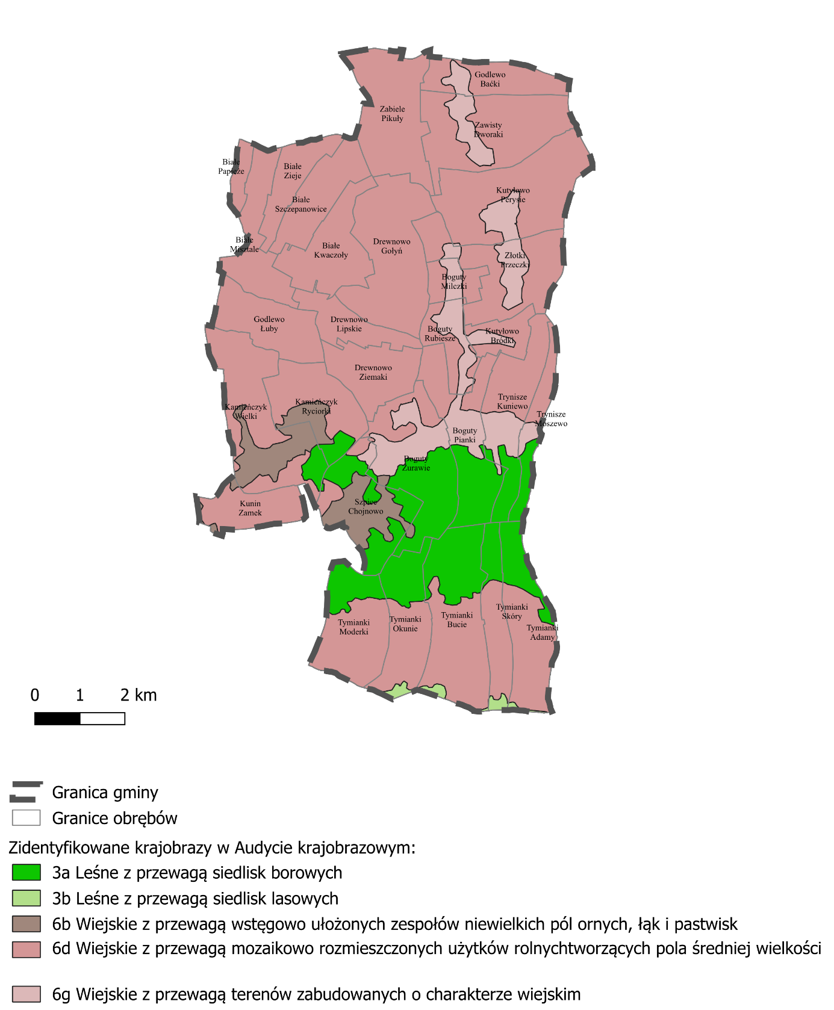
Rysunek 10. Zidentyfikowane krajobrazy w Audycie krajobrazowym województwa mazowieckiego przyjęty uchwałą Sejmiku Województwa Mazowieckiego nr 48/24 z dnia 26 marca 2024 r.
Źródło: Opracowanie własne na podstawie na podstawie danych przestrzennych udostępnionych przez https://mbpr.pl/audyt-krajobrazowy/ (dostęp 29.08.2025).

2.24 Opracowanie ekofizjograficzne
Głównym celem opracowania ekofizjograficznego jest charakterystyka poszczególnych elementów przyrodniczych i ich wzajemnych powiązań.
Na potrzeby planu ogólnego zostało sporządzone opracowanie ekofizjograficzne, którego wnioski i zalecenia należy uwzględnić na etapie planowania zagospodarowania przedmiotowego obszaru, a także w trakcie podejmowania jakichkolwiek działań na tym terenie.
1. Lokalizacja nowej zabudowy w pierwszej kolejności powinna następować na niezabudowanych nieruchomości w ramach zainwestowanych już terenów gminy, jako ich uzupełnienie. W dalszej kolejności, urbanizacja obejmować powinna tereny stanowiące zaplecze już funkcjonujących jednostek oraz obszary wyposażone w infrastrukturę drogową i techniczną lub planowane do objęcia siecią w najbliższym czasie.
2. W kolejnych etapach rozwoju gminy wskazane jest wykorzystywanie na cele budowlane terenów o dobrych, prostych warunkach. Preferowane kierunki rozwoju przedstawiono na rysunku stanowiącym załącznik nr 2 do opracowania.
3. Z rozwoju zainwestowania wykluczyć należy zidentyfikowane obszary ograniczeń w zagospodarowaniu (opisane w rozdz. 6, oznaczone na załączniku graficznym nr 2). Ponadto za istotne uważa się przeciwdziałanie przeciwko przeznaczaniu gruntów rolnych klas I-III na cele rolnicze
4. W planowaniu rozwoju przestrzennego gminy konieczne jest uwzględnienie zagrożeń środowiska oraz konfliktów pomiędzy poszczególnymi funkcjami, tj. a. lokalizacja nowych terenów zabudowy mieszkaniowej - poza strefą oddziaływań akustycznych oraz poza strefą uciążliwości innych obiektów o charakterze przemysłowym, lub usługowym b. wprowadzenie w dokumentach planistycznych odpowiednich stref wykluczonych z możliwości zabudowy (o ile to możliwe) wzdłuż sieci infrastruktury technicznej o charakterze przesyłowym (linii elektroenergetycznych wysokich napięć, projektowanego rurociągu naftowego Boronów – Trzebina i innych)
5. Rozbudowie zabudowy mieszkaniowej towarzyszyć powinno czynne kształtowanie terenów zielonych. W miarę ekspansji, tereny przyrodniczo aktywne w postaci lokalnych ciągów i powiązań ekologicznych należy utrzymać zapewniając łączność i spójność systemu przyrodniczego. Zaleca się również tworzenie terenów 69 rekreacyjnych i wypoczynkowych pod postacią siłowni plenerowych, boisk rekreacyjnych, altan itd. oraz zazielenianie ulic.
6. Docelowy system osnowy ekologicznej powinien być oparty na: korytarzach ekologicznch Lasy Mielnickie - Puszcza Biała, Puszcza Biala-Puszcza Bialowieska, obszarach zajmowanych przez korytarze spójności, w tym obszary chronione oraz terenach biologicznie aktywnych, które oznaczono na rysunku (załącznik nr 2). a. w toku postępującej urbanizacji powiązania ekologiczne regionalnych struktur przyrodniczych z terenami wewnątrz gminy wymagają dalszego rozwoju, szczególnie na terenach o ograniczonej bioróżnorodności obejmujących centralną część obszaru opracowania b. rekultywacja i rewaloryzacja terenów poprzemysłowych (zwałowisk, otoczenia zbiorników pokopalnianych), a także ochrona enklaw zadrzewień i zarośli powinna być kontynuowana, bowiem działania te przywracają utracone niegdyś na po potrzeby gospodarcze powierzchnie biologicznie aktywne c. zaleca się ograniczenie lub wykluczenie możliwości lokalizacji zabudowy w obszarach tworzących osnowę ekologiczną gminy, d. wskazane jest dalsze utrzymywanie powiązań ekologicznych regionalnych struktur przyrodniczych z terenami wewnątrz gminy na dobrym poziomie, z ich dalszym rozwojem, szczególnie na terenach o ograniczonej bioróżnorodności obejmujących centralną część obszaru opracowania, e. zapewnienie ochrony bazowym elementom osnowy ekologicznej realizowane być powinno poprzez jednoczesne: ustalenie w aktach planowania przestrzennego przeznaczenia terenu wykluczającego zabudowę i zapewniającego trwałość struktur przyrodniczych, oraz ustanowienie nowych form ochrony przyrody.
7. Kształtowaniu zagospodarowania towarzyszyć powinna dbałość o wartość krajobrazów i ich estetykę. O ile nie sposób wyeliminować niektórych elementów zagrażających i oddziałujących negatywnie na możliwości zachowania wartości krajobrazów priorytetowych, o tyle unikanie wprowadzania kolejnych dysharmonijnych elementów leży w zakresie planowania przestrzennego (chociażby w części).
Przy tworzeniu Planu Ogólnego uwzględniono wnioski z opracowania ekofizjograficznego, dzięki czemu ustalenia planistyczne zostały efektywnie dopasowane do warunków środowiska naturalnego.

2.25 Zapotrzebowanie na nową zabudowę mieszkaniową w gminie
W celu obliczenia zapotrzebowania na zabudowę mieszkaniową w gminie Boguty-Pianki zgodnie z Rozporządzeniem Ministra Rozwoju i Technologii z dnia 8 grudnia 2023 r. w sprawie projektu planu ogólnego gminy, dokumentowania prac planistycznych w zakresie tego planu oraz wydawania z niego wypisów i wyrysów wykorzystano prognozę demograficzną udostępnioną przez Bank Danych Lokalnych Głównego Urzędu Statystycznego. Dane
te zostały pobrane w sierpniu 2025 r.
Tabela 8. Prognoza liczby ludności Gminy Boguty-Pianki 2024-2044
2024 | 2025 | 2026 | 2027 | 2028 | 2029 | 2030 | 2031 | 2032 | 2033
2 326 | 2 297 | 2 258 | 2 244 | 2 225 | 2 199 | 2 178 | 2 157 | 2 123 | 2 095

2034 | 2035 | 2036 | 2037 | 2038 | 2039 | 2040 | 2041 | 2042 | 2043 | 2044
2 059 | 2 034 | 2 015 | 1 991 | 1 961 | 1 940 | 1 909 | 1 884 | 1 857 | 1 822 | 1785
Źródło: na podstawie danych BDL GUS (stan na 08.2025 r.)
Następnie pobrano najaktualniejsze dane dotyczące powierzchni użytkowej mieszkań -najbardziej aktualne oraz sprzed 10 lat (w przypadku niniejszego opracowania są to dane
z 2024 oraz 2014 roku).
⎯ Powierzchnia użytkowa mieszkań w roku 2024 (PUM0) – 86 494 m2,
⎯ Powierzchnia użytkowa mieszkań w roku 2014 – 90 897 m2.
Uzyskane wartości winno się przedstawić w przeliczeniu na jednego mieszkańca,
w tym celu powierzchnię mieszkań należy podzielić przez liczbę ludności w gminie w danym roku.
⎯ Liczba ludności w roku 2024 – 2 343 os.
⎯ Liczba ludności w roku 2014 – 2 727 os.

Powierzchnia użytkowa mieszkań w przeliczeniu na jednego mieszkańca w 2024 r.:
P0 = 86 494 m2 / 2 343 os.
P0 = 36,9 m2/os

Powierzchnia użytkowa mieszkań w przeliczeniu na jednego mieszkańca w 2014 r.:
P0 = 90 897 m2 / 2 727 os.
P0 = 33,3 m2/os

Zgodnie z art. 3 pkt 2 wcześniej wspomnianego rozporządzenia prognozowaną liczbę ludności należy powiększyć o 5%.
M20= M2044 + (M2044*5%)
M20 = 1 785 + (1 785 *5%)
M20 = 1 874 os.

Aby obliczyć prognozowana powierzchnię użytkową mieszkań w gminie na jednego mieszkańca (wartość ta jest niezbędna w celu uzyskania danych o zapotrzebowaniu na nową zabudowę mieszkaniową) należy od trzykrotności powierzchni użytkowej mieszkań w gminie na jednego mieszkańca, wynikająca z najnowszych danych, odjąć dwukrotność powierzchni użytkowej mieszkań w gminie przypadająca na jednego mieszkańca, według stanu na 10 lat przed najnowszymi udostępnionymi danymi.
P20 = 3*P0 − 2*P−10
gdzie:
P0 – oznacza powierzchnię użytkową mieszkań w gminie na jednego mieszkańca zgodną z najnowszymi danymi
P−10 – oznacza powierzchnię użytkową mieszkań w gminie na jednego mieszkańca zgodną z danymi udostępnianymi przez statystykę publiczną, według stanu na 10 lat
przed rokiem, z którego pochodzą najnowsze dane.
P20 = 3*36,9 – 2*33,3
P20 = 44,1 m2

Po podstawieniu do wzoru wszystkich otrzymanych danych otrzymamy wartość zapotrzebowania na nową zabudowę mieszkaniową.
ZAP = M20 − PUM0/P20
gdzie:
ZAP – oznacza zapotrzebowanie na nową zabudowę mieszkaniową
M20 – oznacza prognozowaną liczbę mieszkańców gminy w oparciu o dane udostępniane przez statystykę publiczną, powiększoną o 5%,
PUM0 – oznacza łączną powierzchnię użytkową mieszkań w gminie zgodną
z najnowszymi danymi,
P20 – oznacza prognozowaną powierzchnię użytkową mieszkań w gminie na jednego mieszkańca.
ZAP = 1 874 – 86 494 /44,1
ZAP = - 87 os.
W przypadku gdy zapotrzebowanie na nową zabudowę mieszkaniową obliczone zgodnie z ust. 2 wynosi mniej niż: 500 w gminie, w której liczba mieszkańców zgodnie
z najnowszymi dostępnymi danymi udostępnianymi przez statystykę publiczną wynosi mniej niż 5000 i nie mniej niż 2000 – dopuszcza się przyjęcie, że wynosi 500.
W przypadku gminy Boguty-Pianki zapotrzebowanie na nową zabudowę mieszkaniową w perspektywie 20 letniej wynosi 500 osób.

3. USTALENIA PLANU OGÓLNEGO GMINY BOGUTY-PIANKI

3.1 Wyjaśnienie przyczyn wyznaczenia stref planistycznych w granicach określonych w planie ogólnym, w tym przedstawienie obliczeń potwierdzających spełnienie warunku, o którym mowa w art. 13d ust. 1 albo 3

3.1.1 Obowiązujące miejscowe plany zagospodarowania przestrzennego
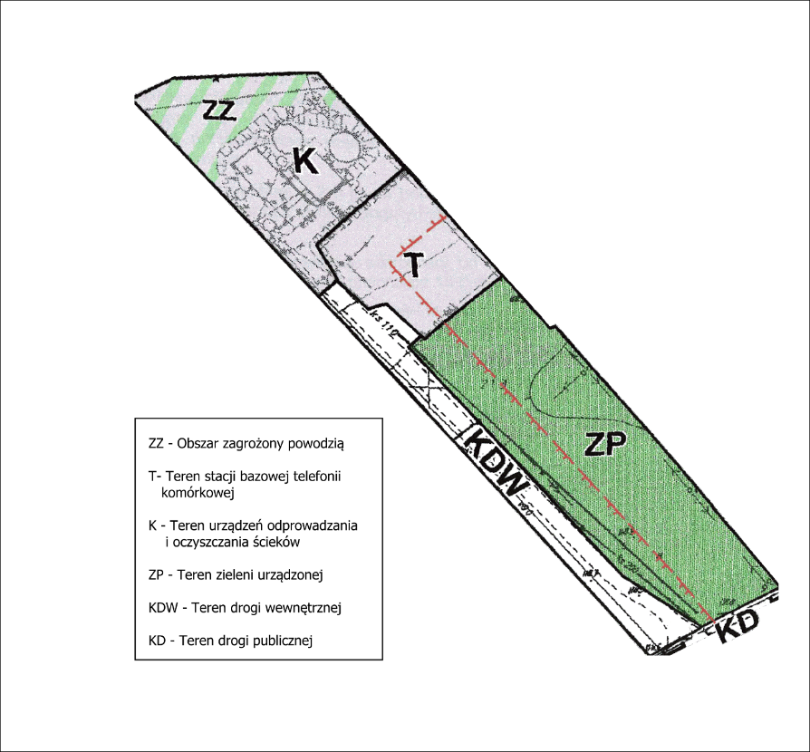
Według stanu na lipiec 2025 r., Gmina Boguty-Pianki posiada jeden miejscowy plan zagospodarowania przestrzennego (Rysunek 10). Uchwała Nr 28/VI/07 Rady Gminy Boguty-Pianki z dnia 11 kwietnia 2007 roku w sprawie zatwierdzenia zmiany miejscowego planu zagospodarowania przestrzennego terenu części działki nr 213 we wsi Boguty-Żurawie (Uchwała Nr 50/IX/03 Rady Gminy Boguty-Pianki z dnia 8 września 2003 roku w sprawie uchwalenia miejscowego planu zagospodarowania przestrzennego terenu pod oczyszczalnię ścieków we wsi Boguty-Żurawie gmina Boguty-Pianki traci moc). Plan obejmuję obszar 0.74 ha. Opublikowany został w Dzienniku Urzędowym Województwa Mazowieckiego Nr 148, poz. 4025 z 2007 r.

Rysunek 10. Obowiązujący miejscowy plan zagospodarowania przestrzennego terenu oczyszczalni ścieków w Gminie Boguty-Pianki.
Źródło: Uchwała Nr 28/VI/07 Rady Gminy Boguty-Pianki z dnia 11 kwietnia 2007 roku w sprawie zatwierdzenia zmiany miejscowego planu zagospodarowania przestrzennego terenu części działki nr 213 we wsi Boguty-Żurawie

3.1.2 Metodyka obliczeń chłonności terenów niezabudowanych
Chłonność terenów niezabudowanych, w tym luk w istniejącej zabudowie w strefach, o których mowa w art. 13c ust. 2 pkt 1-3 ustawy, oblicza się w sposób określony w § 3 ust. 11 Rozporządzenia Ministra Rozwoju i Technologii z dnia 8 grudnia 2023 r. w sprawie projektu planu ogólnego gminy, dokumentowania prac planistycznych w zakresie tego planu oraz wydawania z niego wypisów i wyrysów, uwzględniając:
- powierzchnię terenów niezabudowanych, w tym luk w istniejącej zabudowie;
- chłonność terenów zabudowanych w sposób najbardziej zbliżony do planowanego w strefie w zakresie rodzaju zabudowy i nadziemnej intensywności zabudowy, z możliwością uwzględnienia prognozowanych proporcji między funkcją mieszkaniową a innymi funkcjami.
Przy obliczaniu chłonności terenów niezabudowanych, w tym luk w istniejącej zabudowie w strefach dedykowanych zabudowie mieszkaniowej (o których mowa w art. 13c ust. 2 pkt 1-3 ustawy) w pierwszej kolejności uwzględnia się tereny przeznaczone w obowiązujących planach miejscowych pod zabudowę mieszkaniową (jednorodzinną i wielorodzinną), letniskową oraz zagrodową oraz obszary uzupełnienia zabudowy w ramach istniejącej zabudowy. Następnie jeśli spełniony jest warunek, że „suma chłonności terenów niezabudowanych w tych strefach w całej gminie, w tym luk w istniejącej zabudowie, nie może być mniejsza niż 70% oraz większa niż 130% wartości zapotrzebowania na nową zabudowę mieszkaniową w gminie” można wyznaczyć nowe tereny pod zabudowę mieszkaniową poza obszarem uzupełnienia zabudowy. Chłonność jest wyrażana jako liczba osób, które mogą zamieszkać na danym obszarze.
Zgodnie z art. 13d. 1. Wyznaczając strefy planistyczne, o których mowa w art. 13c ust. 2
pkt 1–3, w pierwszej kolejności uwzględnia się obszary, dla których w obowiązujących miejscowych planach zagospodarowania przestrzennego określono przeznaczenie umożliwiające realizację funkcji mieszkaniowej, oraz obszary uzupełnienia zabudowy w ramach istniejącej zabudowy.
2. W strefach planistycznych, o których mowa w art. 13c ust. 2 pkt 1–3, suma chłonności terenów niezabudowanych w tych strefach w całej gminie, w tym luk w istniejącej zabudowie, nie może być mniejsza niż 70% oraz większa niż 130% wartości zapotrzebowania na nową zabudowę mieszkaniową w gminie.
3. W przypadku, gdy na obszarach, o których mowa w ust. 1, suma chłonności terenów niezabudowanych, w tym luk w istniejącej zabudowie, jest większa niż 130% wartości zapotrzebowania na nową zabudowę mieszkaniową w gminie, dopuszcza się wyznaczenie stref planistycznych, o których mowa w art. 13c ust. 2 pkt 1–3, na tych obszarach oraz nie wyznacza się tych stref planistycznych na pozostałych obszarach gminy.
W gminie Boguty-Pianki obowiązujący miejscowy plan zagospodarowania przestrzennego nie obejmuje terenów przeznaczonych pod zabudowę mieszkaniową, dlatego obszar ten nie został uwzględniony przy obliczaniu chłonności terenów mieszkaniowych. Ponadto na obszarze gminy nie wyznaczono niezabudowanych terenów przeznaczonych pod zabudowę wielorodzinną — istniejące obecnie tereny tego typu są już zagospodarowane. Warto również podkreślić, że rozwój zabudowy wielorodzinnej nie jest planowany na terenie gminy ze względu na jej rolniczy charakter. W projekcie planu ogólnego nie wyznaczono pustych działek przeznaczonych pod strefy planistyczne z zabudową mieszkaniową poza obszarem uzupełnienia zabudowy.
Do obliczeń chłonności terenów niezabudowanych, w tym luk w istniejącej zabudowie, wykorzystano dane aktualne na dzień 27.08.2025 r. udostępnionych przez Główny Urząd Statystyczny.
W przedstawionych we wcześniejszych rozdziałach obliczeniach, dotyczących zapotrzebowania na zabudowę mieszkaniową wynika, że powierzchnia użytkowa mieszkania na 1 osobę w perspektywie 20 lat wyniesie 44,1 m2.
Wzorcowy teren z zabudową jednorodzinną - obliczenie szacunkowego wskaźnika intensywności dla zabudowy mieszkaniowej
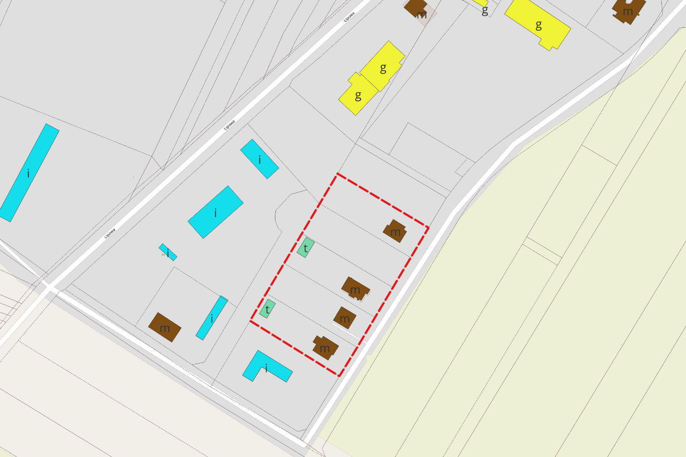
Do obliczenia chłonności w zakresie zabudowy mieszkaniowej jednorodzinnej (w tym dla zabudowy mieszkaniowej połączonej z zabudową usługową) wybrano jako wzorcowy teren (Rysunek 11.) zabudowany w sposób najbardziej zbliżony do planowanego w strefach z zabudową mieszkaniową jednorodzinną w zakresie rodzaju zabudowy i nadziemnej intensywności zabudowy. Jest to teren położony w wsi Boguty-Żurawie przy ulicy Nowej.

Rysunek 11. Obszar objęty analizą na potrzeby obliczenia chłonności – zabudowa jednorodzinna.
Źródło: Opracowanie własne

W obliczeniach uwzględniono powierzchnię wszystkich budynków mieszkalnych znajdujących się w granicach wybranego obszaru, liczbę ich kondygnacji oraz powierzchnię działek, na których są posadowione. Średnia intensywność istniejącej zabudowy mieszkaniowej w analizowanym fragmencie wynosi 0,18, średni procent powierzchni zabudowanej budynkami mieszkalnymi to 9,0%, a średnia liczba kondygnacji budynków – 2.

Wzorcowy teren z zabudową zagrodową – obliczenie szacunkowego wskaźnika intensywności dla zabudowy mieszkaniowej
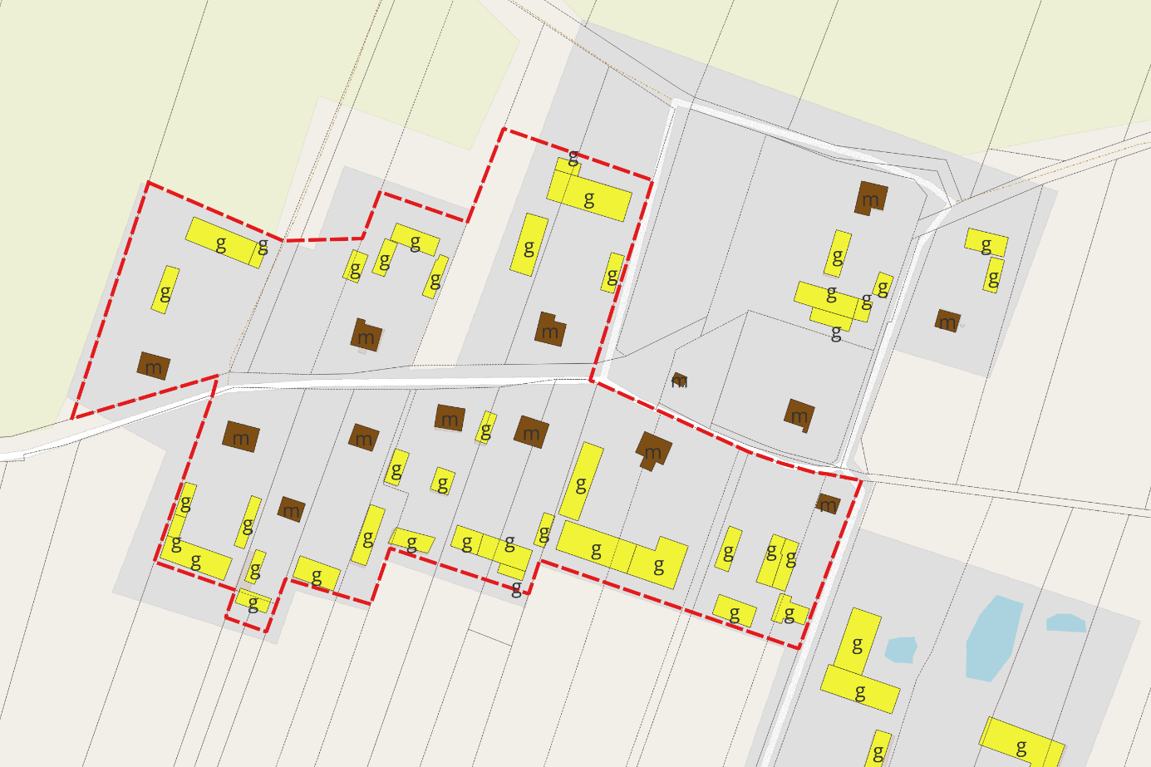
Do obliczenia chłonności w zakresie zabudowy mieszkaniowej zagrodowej wybrano jako wzorcowy teren (Rysunek 12.) zabudowany w sposób najbardziej zbliżony do planowanego w strefach z zabudową mieszkaniową zagrodową w zakresie rodzaju zabudowy i nadziemnej intensywności zabudowy. Jest to teren położony w wsi Trynisze-Kuniewo.

Rysunek 12. Obszar objęty analizą na potrzeby obliczenia chłonności – zabudowa zagrodowa.
Źródło: Opracowanie własne

W obliczeniach uwzględniono powierzchnię wszystkich budynków mieszkalnych znajdujących się w granicach wybranego obszaru, liczbę ich kondygnacji oraz powierzchnię działek, na których są posadowione. Intensywność istniejącej zabudowy mieszkaniowej zagrodowej w analizowanym fragmencie wynosi 0,04, powierzchnia zabudowana budynkiem mieszkalnym to 3,0%, a liczba kondygnacji budynku – 1,3.

3.1.3. Chłonność terenów niezabudowanych w obszarze uzupełnienia zabudowy

Dzięki obliczeniu wskaźników w rozdziale 3.1.2 dla terenów wzorcowych dokonano obliczeń chłonności niezabudowanych terenów mieszkaniowych jednorodzinnych i zagrodowych (o których mowa w art. 13c ust. 2 pkt 2-3 ustawy). W celu obliczenia chłonności obszarów uzupełnienia zabudowy wydzielono tereny, które nie zostały w pełni zagospodarowane, a które w planie ogólnym zostały zakwalifikowane do stref dedykowanych zabudowie mieszkaniowej. W tym celu podstawą do obliczeń była całkowita powierzchnia niezabudowanych działek która dla zabudowy jednorodzinnej wyniosła 943.714 m2 a dla zabudowy zagrodowej wyniosła 270247.058 m2 (P_{OUZ-B)}. Łączna powierzchnia tych terenów to 27 ha. Oszacowano również prognozowaną proporcję między funkcją mieszkaniową, a innymi funkcjami budynków (zabudowa techniczna, gospodarcza, usługowa, rolnicza) – w tabeli oznaczoną jako Wskaźnik wykorzystania terenu pod zabudowę mieszkaniową jednorodzinną (W_{OUZ}), który został uwzględniony przy obliczaniu Szacunkowej powierzchni terenów przeznaczonych pod zabudowę mieszkaniową jednorodzinną netto (P_{OUZ-N}).
P_{OUZ-N} = P_{OUZ-B} x W_{OUZ}
gdzie:
P_{OUZ-N} – szacunkowa powierzchnia terenów przeznaczonych pod zabudowę mieszkaniową jednorodzinną netto w m2
P_{OUZ-B} – powierzchnia terenów niezabudowanych przeznaczonych pod zabudowę mieszkaniową jednorodzinną, w tym luk w istniejącej zabudowie brutto w m2
W_{OUZ} – wskaźnik wykorzystania terenu pod zabudowę mieszkaniową jednorodzinną Następnie, aby obliczyć szacunkową powierzchnię użytkową zabudowy mieszkaniowej jednorodzinnej należy pomnożyć szacunkową powierzchnię terenów przeznaczonych pod zabudowę mieszkaniową jednorodzinną netto przez szacunkowy wskaźnik intensywności, a następnie wynik (tj. powierzchnię całkowitą zabudowy) pomniejszyć o powierzchnię niezaliczoną do powierzchni użytkowej (np.: ściany budynków, szachty instalacyjne, kominy itp.), stanowiącą ok. 30%, co oznacza, że powierzchnię całkowitą należy pomnożyć przez 70%.
PU_{OUZ} = P_{OUZ-N} x W_{IZ} x 70%
gdzie:
PU_{OUZ} – szacunkowa powierzchnia użytkowa zabudowy mieszkaniowej jednorodzinnej w m2
P_{OUZ-N} – szacunkowa powierzchnia terenów przeznaczonych pod zabudowę mieszkaniową jednorodzinną netto w m2
W_{IZ} – szacunkowy wskaźnik intensywności dla zabudowy mieszkaniowej jednorodzinnej (wartość uzyskana z obliczeń wykonanych dla terenów wzorcowych)

W celu uzyskania chłonności należy podzielić oszacowaną powierzchnię użytkową zabudowy mieszkaniowej jednorodzinnej przez prognozowaną średnią powierzchnię użytkową mieszkań przypadającą na jednego mieszkańca.
Ch_{OUZ} = PU_{OUZ} / 44,1 m2 /os.
gdzie:
Ch_{OUZ} – chłonność terenów zabudowy mieszkaniowej jednorodzinnej wyrażona w liczbie mieszkańców
Wyniki obliczeń dotyczących chłonności niezabudowanych terenów mieszkaniowych w obszarach uzupełnienia zabudowy przedstawiono w Tabeli 9.

Tabela 9. Chłonność niezabudowanych terenów mieszkaniowych w obszarach uzupełnienia zabudowy
Funkcja terenu | Powierzchnia niezabudowanych terenów mieszkaniowych  w obszarach uzupełnienia zabudowy brutto [m²] | Wskaźnik wykorzystania terenu pod zabudowę mieszkaniową | Szacunkowa powierzchnia niezabudowanych terenów mieszkaniowych  w obszarach uzupełnienia zabudowy netto  [m²] | Szacunkowy wskaźnik intensywności dla zabudowy mieszkaniowej | Udział powierzchni użytkowej budynków w powierzchni całkowitej zabudowy | Szacunkowa powierzchnia użytkowa zabudowy mieszkaniowej [m²]
Funkcja terenu | P_{OUZ-B} | W_{OUZ} | P_{OUZ-N} | W_{IZ} |  | PU_{OUZ}
SJ | 149759.703 | 0.85 | 127295.748 | 0.18 | 70% | 16039.264
SZ | 287571.984 | 0.7 | 201300.389 | 0.04 | 70% | 5636.411
Razem |  |  |  |  |  | 21675.675
Prognozowana powierzchnia użytkowa mieszkań na jednego mieszkańca [m²] |  |  |  |  |  | 44.1
Szacunkowa chłonność terenów wyrażona w liczbie mieszkańców (Ch_{OUZ}) |  |  |  |  |  | 491.512
Źródło: Opracowanie własne

Chłonność niezabudowanych terenów mieszkaniowych w obszarach uzupełnienia zabudowy wynosi 491 osób.

3.1.4. Porównanie zapotrzebowania na nową zabudowę mieszkaniową
z chłonnością terenów mieszkaniowych niezabudowanych
Podsumowując powyższą analizę można zauważyć, iż zapotrzebowanie na nową zabudowę mieszkaniową w perspektywie 20 letniej wynosi 500 mieszkańców, natomiast chłonność terenów niezabudowanych, w tym luk w istniejącej zabudowie w strefach dedykowanych zabudowie mieszkaniowej (o których mowa w art. 13c ust. 2 pkt 1-3 ustawy) w obszarze uzupełnienia zabudowy wynosi 491 mieszkańców.
Z dokonanych obliczeń w zakresie zapotrzebowania na nową zabudowę mieszkaniową
w perspektywie 20-letniej oraz chłonności terenów niezabudowanych wynika, że zapotrzebowanie przewyższa chłonność terenów dedykowanych zabudowie mieszkaniowej o 9 mieszkańców.
Chłonność terenów mieszkaniowych niezabudowanych stanowi 98% zapotrzebowania na zabudowę mieszkaniową. Zatem spełniony jest warunek że suma chłonności mieści się w przedziale 70–130%. Dopuszcza się lokalizowanie nowych terenów mieszkaniowych poza obszarem uzupełnienia zabudowy jednak wartość chłonności nie może przekroczyć 130%. Przy zapotrzebowaniu wynoszącym 500 osób i prognozowanej powierzchni użytkowej mieszkań na jednego mieszkańca 44.1 m2, potrzebna szacunkowa powierzchnia użytkowa zabudowy mieszkaniowej wynosi 22050 m2.
Suma chłonności terenów niezabudowanych równa 130%, pozwala na wyznaczenie niezabudowanych działek o łącznej powierzchni 28665 m2. Zatem jeśli niezabudowane tereny w obszarze uzupełnienia stanowią powierzchnie równą 21675.675 (98%) to mamy możliwość wyznaczyć tereny poza OUZ o łącznej powierzchni do 7056 m2 (32%).
Mimo że analiza chłonności wykazała możliwość wyznaczenia dodatkowych terenów niezabudowanych poza obszarem uzupełnienia zabudowy, w projekcie planu celowo odstąpiono od ich precyzyjnej delimitacji. Powierzchnia ta została potraktowana jako rezerwa planistyczna. Wyznaczenie tych obszarów nastąpi po zakończeniu etapu konsultacji społecznych, co umożliwi podjęcie decyzji w oparciu o pełen zakres informacji zwrotnych
od mieszkańców i interesariuszy.

3.2 Wyjaśnienie przyczyn ustalenia gminnych standardów urbanistycznych w zakresie określonym w planie ogólnym

Ustalenia planu ogólnego Gminy Boguty-Pianki zostały opracowane z uwzględnieniem uwarunkowań rozwoju przestrzennego gminy. Cały obszar gminy podzielono na odrębne, niepokrywające się strefy planistyczne, obejmujące:
- SW – strefy wielofunkcyjne z zabudową mieszkaniową wielorodzinną,
- SJ – strefy wielofunkcyjne z zabudową mieszkaniową jednorodzinną,
- SZ – strefy wielofunkcyjne z zabudową zagrodową,
- SU – strefy usługowe,
- SP – strefy gospodarcze,
- SR – strefy produkcji rolniczej,
- SI – strefy infrastrukturalne,
- SN – strefy zieleni i rekreacji,
- SC – strefy cmentarzy,
- SG – strefy górnictwa,
- SO – strefy otwarte,
- SK – strefy komunikacyjne.
Każda ze stref planistycznych ma określony podstawowy profil funkcjonalny, a w zależności od potrzeb przypisano jej również profil dodatkowy. Profile te są zgodne z charakterystyką stref planistycznych zawartą w Załączniku nr 1 do Rozporządzenia Ministra Rozwoju i Technologii z dnia 8 grudnia 2023 r. w sprawie projektu planu ogólnego gminy, dokumentowania prac planistycznych oraz wydawania wypisów i wyrysów z tego planu (dalej jako Rozporządzenie).
Dla stref planistycznych określono, w zależności od potrzeb i wymogów, o których mowa w art. 13e ust. 2 i 3 ustawy z dnia 27 marca 2003 r. o planowaniu i zagospodarowaniu przestrzennym gminne standardy urbanistyczne jako wartości:
- maksymalnej nadziemnej intensywności zabudowy,
- maksymalnej wysokości zabudowy,
- maksymalnego udziału powierzchni zabudowy,
- minimalnego udziału powierzchni biologicznie czynnej.
Przy ustalaniu minimalnego udziału powierzchni biologicznie czynnej dla poszczególnych stref kierowano się Załącznikiem nr 1 do Rozporządzenia.

3.3 Wyjaśnienie przyczyn wyznaczenia obszaru uzupełnienia zabudowy

3.3.1 Przyczyny wyznaczenia obszarów uzupełnienia zabudowy
Obszar uzupełnienia zabudowy ustanawia się w celu ograniczenia wydawania decyzji o warunkach zabudowy, które doprowadziły do rozproszenia zabudowy mieszkaniowej na terenach nieobjętych miejscowymi planami zagospodarowania przestrzennego, często w sposób sprzeczny z polityką przestrzenną gminy określoną w studium uwarunkowań i kierunków zagospodarowania przestrzennego.
Aby przeciwdziałać dalszemu rozpraszaniu zabudowy i umożliwić gminom prowadzenie spójnej polityki przestrzennej, od 1 stycznia 2026 r. wchodzą w życie przepisy, które uzależnią wydawanie decyzji o warunkach zabudowy od zgodności z planem ogólnym gminy. Decyzje te będą możliwe jedynie dla terenów leżących w obszarach uzupełnienia zabudowy, zgodnie z przeznaczeniem i wskaźnikami ustalonymi dla poszczególnych stref planistycznych.

3.3.2 Rodzaje budynków według Klasyfikacji Środków Trwałych
Rozporządzenie Ministra Rozwoju i Technologii z dnia 2 maja 2024 r. określa zasady wyznaczania obszaru uzupełnienia zabudowy w planie ogólnym gminy. Pierwszym etapem tego procesu jest podział budynków według Klasyfikacji Środków Trwałych.
- budynki przemysłowe - 101
- budynki handlowo-usługowe - 103
- budynki biurowe - 105
- budynki szpitali i inne budynki opieki zdrowotnej - 106
- budynki oświaty, nauki i kultury oraz budynki sportowe - 107
- pozostałe budynki niemieszkalne - 109
- budynki mieszkalne - 110
W przypadku Gminy Boguty-Pianki dane dotyczące budynków zostały uzyskane z bazy ewidencji gruntów i budynków prowadzonej przez Starostwo Powiatowe Ostrowi Mazowieckiej na podstawie licencji nr OG.6642.1.948.2025_1416_P.
Dane pozyskane z Starostwa Powiatowego w Ostrowi Mazowieckiej zawierają wyłącznie oznaczenia literowe, bez przypisanych wartości liczbowych:
- budynki przemysłowe - p
- budynki handlowo-usługowe - h
- budynki biurowe - b
- budynki szpitali i inne budynki opieki zdrowotnej - z
- budynki oświaty, nauki i kultury - k
- pozostałe budynki niemieszkalne - i
- budynki mieszkalne - m
Z uwagi na identyczne przeznaczenia budynków, do wyznaczenia obszarów uzupełnienia zabudowy wyselekcjonowano budynki o wyżej podanych oznaczeniach literowych (tj.: p, h, b, z, k, i, m).
Budynki pochodzące z bazy danych ewidencji gruntów i budynków uzupełniono o budynki pochodzące z Bazy Danych Obiektów Topograficznych BDOT10k oraz BDOT500.

3.3.3 Granice obszaru uzupełnienia zabudowy
Do wyznaczenia obszaru uzupełnienia zabudowy wykorzystano ogólnodostępną wtyczkę QGIS – APP 2, udostępnioną przez Ministerstwo Rozwoju i Technologii. Obszar został określony zgodnie z zasadami zawartymi w Rozporządzeniu Ministra Rozwoju i Technologii z dnia 2 maja 2024 r. dotyczącym sposobu wyznaczania obszaru uzupełnienia zabudowy w planie ogólnym gminy.
Proces wyznaczania obszaru uzupełnienia zabudowy obejmuje kilka etapów.
W pierwszej kolejności tworzone są bufory o szerokości 50 m wokół obrysów budynków. Uwzględnia się jedynie skupiska co najmniej 5 budynków o określonych funkcjach, rozmieszczonych w taki sposób, że odległość między najbliższymi obiektami nie przekracza 100 m. W wyniku tego powstają nieregularne poligony, w których mogą znajdować się luki. Jeśli ich powierzchnia nie przekracza 5 000 m², zostają one włączone do wyznaczonych obszarów. Następnie obszar ten jest pomniejszany poprzez utworzenie wewnętrznego bufora
o szerokości 40 m.
Powierzchnia automatycznie wygenerowanego obszaru uzupełnienia zabudowy dla gminy Boguty-Pianki 1 177 640,852 m2, czyli ok. 117,76 ha.

3.3.4 Rozszerzenie obszaru uzupełnienia zabudowy
Zgodnie z ustawą możliwe jest zwiększenie powierzchni obszarów uzupełnienia zabudowy, jednak nie może ona przekroczyć wartości wyliczonej na podstawie określonego wzoru.
Pp = 0,25 * (Pb – Pu)
Gdzie:
Pp – dopuszczalna powierzchnia rozszerzenie granic obszarów uzupełnienia zabudowy
Pb – powierzchnia otoczki w odległości 50 m od obrysu budynków
Pu – powierzchnia obszaru uzupełnienia zabudowy
Pp = 0,25 * (3 660 174,05 m² – 1 177 640,97 m²)
Pp = 620 633,27 m²
Maksymalna dopuszczalna powierzchnia rozszerzenie granic obszarów uzupełnienia zabudowy wynosi 620 633,27 m², tj. 62 ha. Ostatecznie wyznaczony Obszar Uzupełnienia Zabudowy prezentuje Rysunek 13.
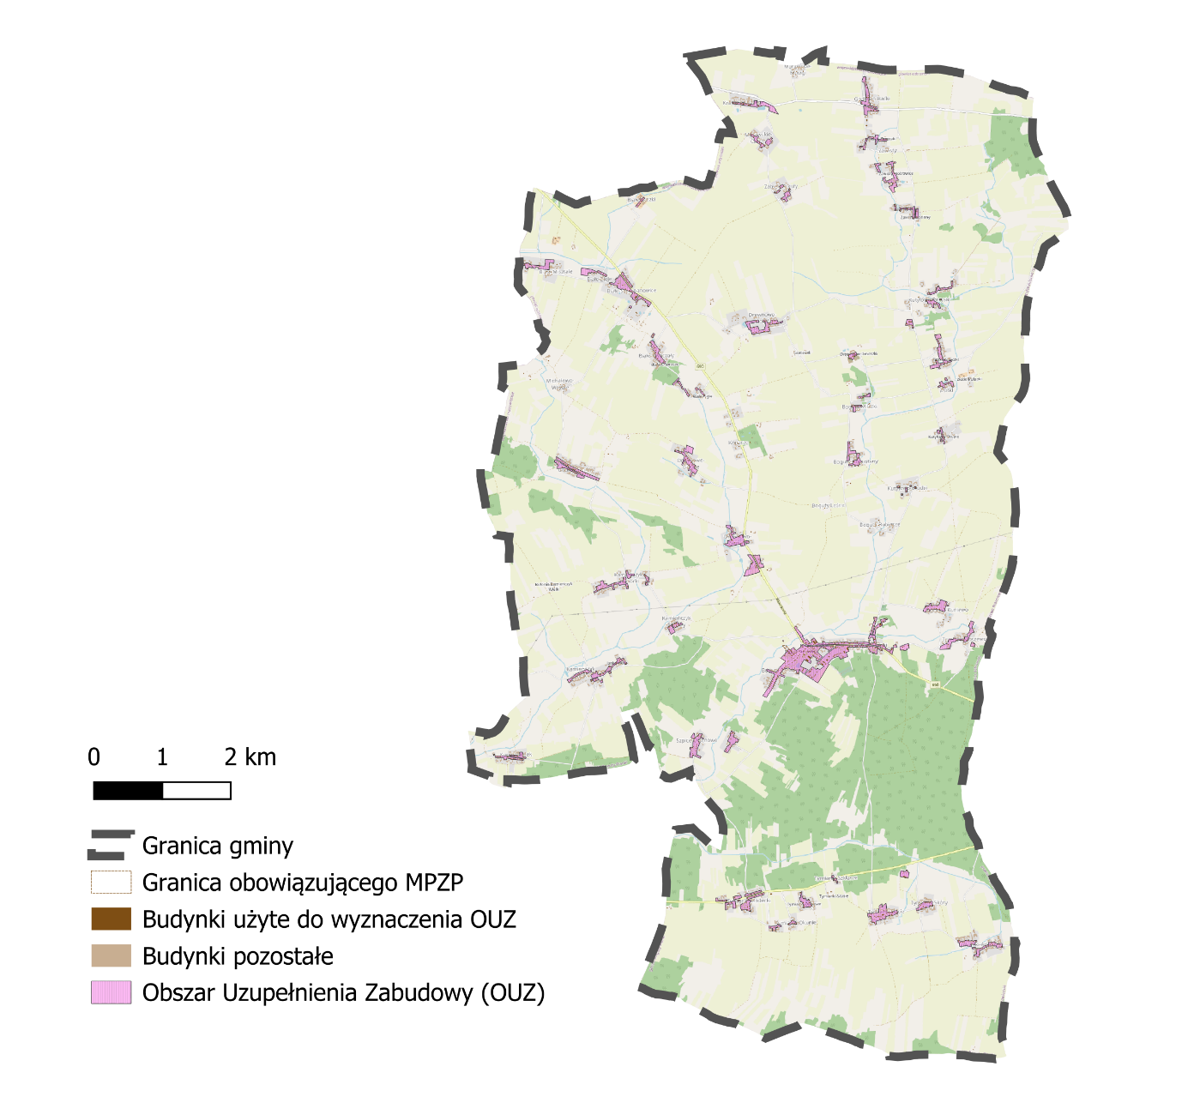
Rysunek 13. Obszar uzupełnienia zabudowy w planie ogólnym
Gminy Boguty-Pianki
Źródło: Opracowanie własne

4. PODSUMOWANIE
Celem uchwalenia planu ogólnego jest wyznaczenie przestrzennych podstaw rozwoju gminy Boguty-Pianki, sprzyjających zrównoważonemu i uporządkowanemu zagospodarowaniu jej obszaru. Dokument ten stanowi instrument planistyczny, który wskazuje kierunki rozwoju gminy z uwzględnieniem potrzeb lokalnej społeczności, ochrony środowiska oraz czynników gospodarczych i społecznych.
Uchwalenie planu ogólnego umożliwi skuteczniejsze odpowiadanie na potrzeby społeczne, podniesie atrakcyjność inwestycyjną gminy Boguty-Pianki oraz wpłynie pozytywnie na jakość życia jej mieszkańców. Stanowić będzie również przejrzyste i zgodne z interesem publicznym narzędzie wspomagające podejmowanie decyzji inwestycyjnych.
Plan ogólny odgrywa kluczową rolę w kształtowaniu polityki przestrzennej gminy Boguty-Pianki, tworząc stabilne fundamenty dla przyszłych inicjatyw rozwojowych
oraz odpowiadając na potrzeby i oczekiwania lokalnej społeczności.
Projekt planu ogólnego gminy Boguty-Pianki spełnia wymogi obowiązujących przepisów i może być przedstawiony Radzie Gminy Boguty-Pianki do uchwalenia.
Plan ogólny gminy Boguty-Pianki po uchwaleniu będzie stanowił należytą podstawę formalną i merytoryczną do prowadzenia polityki przestrzennej gminy.

4. ZAŁĄCZNIKI
TABELA A. WYKAZ STANOWISK ARCHEOLOGICZNYCH NA TERENIE GMINY BOGUTY-PIANKI

L. p. | Miejscowość | Obszar AZP | Numer stanowiska na obszarze | Numer stanowiska w miejscowości | Numer karty  w GEZ
1 | Drewnowo-Gołyń | 45-79 | 1 | 1 | 8
2 | Zawisty-Dworaki | 45-80** | 2 | 1 | 9
3 | Zawisty-Dworaki | 45-79 | 3 | 2 | 10
4 | Białe-Kwaczoły | 45-79 | 4 | 1 | 11
5 | Białe-Kwaczoły | 45-79 | 5 | 2 | 12
6 | Białe-Papieże | 45-79 | 6 | 1 | 13
7 | Białe-Zieje | 45-79 | 7 | 1 | 14
8 | Kutyłowo-Perysie | 45-80 | 1 | 2 | 15
9 | Kutyłowo-Perysie | 45-80 | 2 | 3 | 16
10 | Kutyłowo-Perysie | 45-80 | 3 | 4 | 17
11 | Kutyłowo-Perysie | 45-80 | 4 | 5 | 18
12 | Kutyłowo-Perysie | 45-80 | 5 | 6 | 19
13 | Kutyłowo-Perysie | 45-80 | 6 | 7 | 20
14 | Kutyłowo-Perysie | 45-80 | 7 | 8 | 21
15 | Boguty-Milczki | 45-79** | 1 | 1 | 22
16 | Boguty-Milczki | 45-80** | 2 | 2 | 23
17 | Złotki-Przeczki | 46-79 | 3 | 1 | 24
18 | Boguty-Milczki | 45-79** | 4 | 3 | 25
19 | Boguty-Milczki | 45-79** | 5 | 4 | 26
20 | Boguty-Pianki | 46-79 | 6 | 1 | 27
21 | Boguty-Pianki | 46-79 | 7 | 2 | 28
22 | Boguty-Augustyny | 46-79 | 8 | 1 | 29
23 | Boguty-Augustyny | 46-79 | 9 | 2 | 30
24 | Boguty-Augustyny | 46-79 | 10 | 3 | 31
25 | Boguty-Pianki (na NID źle był zaznaczony w innym miejscu, zaznaczono wg AZP) | 46-79 | 11 | 3 | 32
26 | Boguty-Pianki | 46-79 | 12 | 4 | 33
27 | Boguty-Pianki | 46-79 | 13 | 5 | 34
28 | Konarze | 46-79 | 14 | 1 | 35
29 | Konarze | 46-79 | 15 | 2 | 36
30 | Białe-Kwaczoły | 45-79** | 16 | 1 | 37
31 | Konarze | 46-79 | 17 | 3 | 38
32 | Drewnowo-Ziemaki | 46-79 | 18 | 1 | 39
33 | Drewnowo-Ziemaki | 46-79 | 19 | 2 | 40
34 | Drewnowo-Ziemaki | 46-79 | 20 | 3 | 41
35 | Drewnowo-Ziemaki | 46-79 | 21 | 4 | 42
36 | Drewnowo-Ziemaki | 46-79 | 22 | 5 | 43
37 | Drewnowo-Ziemaki | 46-79 | 23 | 6 | 44
38 | Drewnowo-Ziemaki | 46-79 | 24 | 7 | 45
39 | Kamieńczyk-Ryciorki | 46-79 | 25 | 1 | 46
40 | Kamieńczyk-Ryciorki | 46-79 | 26 | 2 | 47
41 | Drewnowo-Ziemaki | 46-79 | 27 | 8 | 48
42 | Drewnowo-Ziemaki | 46-79 | 28 | 9 | 49
43 | Kamieńczyk-Ryciorki | 46-79 | 29 | 2 | 50
44 | Kamieńczyk-Ryciorki | 46-79 | 30 | 3 | 51
45 | Kamieńczyk-Ryciorki | 46-79 | 31 | 4 | 52
46 | Kamieńczyk-Ryciorki | 46-79 | 32 | 5 | 53
47 | Kamieńczyk-Ryciorki | 46-79 | 33 | 6 | 54
48 | Kamieńczyk-Ryciorki | 46-79 | 34 | 7 | 55
49 | Michałowo-Wróble | 45-79** | 35 | 1 | 56
50 | Godlewo-Łuby | 45-79** | 36 | 1 | 57
51 | Godlewo-Łuby | 46-79 | 37 | 2 | 58
52 | Kamieńczyk Wielki | 46-79 | 38 | 1 | 59
53 | Kamieńczyk Wielki | 46-79 | 39 | 2 | 60
54 | Kamieńczyk Wielki | 46-79 | 40 | 3 | 61
55 | Kamieńczyk Wielki | 46-79 | 41 | 4 | 62
56 | Kamieńczyk Wielki | 46-79 | 42 | 5 | 63
57 | Kamieńczyk Wielki | 46-79 | 43 | 6 | 64
58 | Kamieńczyk Wielki* | 46-79 | 44 | 7 | 65
59 | Kamieńczyk Wielki | 46-79 | 45 | 8 | 66
60 | Boguty-Pianki | 46-79 | 46 | 6 | 67
61 | Boguty-Pianki | 46-79 | 47 | 7 | 68
62 | Boguty-Pianki | 46-79 | 48 | 8 | 69
63 | Boguty-Pianki | 46-79 | 49 | 9 | 70
64 | Boguty-Pianki | 46-79 | 50 | 10 | 71
65 | Boguty-Pianki | 46-79 | 51 | 11 | 72
66 | Boguty-Pianki | 46-79 | 52 | 12 | 73
67 | Boguty-Pianki | 46-79 | 53 | 13 | 74
68 | Złotki-Przeczki | 46-80 | 1 | 1 | 75
69 | Złotki-Przeczki | 46-80 | 2 | 2 | 76
70 | Złotki-Przeczki | 46-80 | 3 | 3 | 77
71 | Trynisze-Moszewo | 46-80 | 4 | 1 | 78
72 | Trynisze-Kuniewo | 46-80 | 5 | 1 | 79
73 | Tymianki-Okunie | 47-79 | 1 | 1 | 80
74 | Tymianki-Okunie | 47-79 | 2 | 2 | 81
75 | Tymianki-Okunie | 47-79 | 3 | 3 | 82
76 | Szpice-Chojnowo | 46-79** | 8 | 1 | 83
77 | Tymianki-Skóry | 47-80** | 11 | 1 | 84
78 | Tymianki-Skóry | 47-80** | 12 | 2 | 85
79 | Tymianki-Bucie | 47-80** | 13 | 1 | 86
80 | Tymianki-Bucie | 47-79 | 14 | 2 | 87
81 | Tymianki-Bucie | 47-79 | 15 | 3 | 88
82 | Tymianki-Bucie | 47-79 | 16 | 4 | 89
83 | Tymianki-Okunie | 47-79 | 17 | 4 | 90
84 | Tymianki-Okunie | 47-79 | 18 | 5 | 91
85 | Tymianki-Okunie | 47-79 | 19 | 6 | 92
86 | Tymianki-Okunie | 47-79 | 20 | 7 | 93
87 | Tymianki-Okunie | 47-79 | 21 | 8 | 94
88 | Tymianki-Moderki | 47-79 | 23 | 1 | 95
89 | Tymianki-Okunie | 47-79 | 24 | 9 | 96
90 | Szpice-Chojnowo | 46-79** | 25 | 2 | 97
91 | Szpice-Chojnowo | 46-79** | 38 | 3 | 98
92 | Kunin-Zamek | 46-79** | 39 | 1 | 99
93 | Kunin-Zamek | 46-79** | 40 | 2 | 100
94 | Kunin-Zamek | 46-79** | 41 | 3 | 101
95*** | Tymianki-Adamy | 47-80** | 5 | 1

* Kamieńczyk Wielki stanowisko poza granicą gminy
**47-80 – pogrubione oznaczenie – Obszar AZP skorygowany według położenia na mapie
*** Stanowisko dodane do wykazu gdyż według dostępnych map zlokalizowane jest w granicach gminy Boguty-Pianki

